

**Manual del usuario para  
la versión 0.6.2**

**Mayo de 2021**



**Descargo de responsabilidad del software**

Los materiales incluidos en este software se proporcionan “del modo en que se encuentran” y sin ningún tipo de garantía, expresa, implícita ni de otro tipo, incluida, a modo no taxativo, cualquier garantía de adecuación para un uso particular.  En ningún caso los Centros para el Control y la Prevención de Enfermedades (CDC) o el gobierno de los Estados Unidos (EE. UU.) serán responsables ante usted o ante un tercero por daños directos, especiales, incidentales, indirectos o consecuentes de cualquier tipo, ni por ningún otro tipo de daño, lo cual incluye, a modo no taxativo, el lucro cesante, la pérdida de uso, ahorros o ingresos, ni por reclamos de terceros, independientemente de si se advirtió o no al gobierno de los EE. UU. o a los CDC sobre la posibilidad de dicha pérdida, cualquiera fuera su causa, ni ante cualquier teoría de responsabilidad, que surjan de la posesión, el uso o el rendimiento de este software o que estén asociados a ellos.

**Acceda a MicrobeTrace en** [**https://microbetrace.cdc.gov/MicrobeTrace/**](https://microbetrace.cdc.gov/MicrobeTrace/)

**Si utiliza MicrobeTrace en sus publicaciones, cite** MicrobeTrace: Retooling molecular epidemiology for rapid public health response <https://doi.org/10.1371/journal.pcbi.1009300>

Índice

Introducción 5

Usuarios de MicrobeTrace 7

Ayuda de MicrobeTrace 7

Glosario de términos 8

***Terminología de red*** 8

***Análisis genético*** 10

Requisitos del sistema 13

Descarga de datos de muestra 13

Creación e importación de archivos 16

**Combinaciones posibles de entrada de archivos** 20

Acceso a MicrobeTrace y carga de archivos 21

**Menú principal** 22

**Cargar archivos** 26

**Carga de un archivo FASTA** 27

**Carga de una lista de nodos o una lista de bordes** 33

**Carga de una lista de bordes en lugar de un archivo FASTA** 35

Visualización de datos 36

Disposición en mosaico de diferentes vistas 36

Vista de red 2D 39

**Configuración de red** 40

**Propiedades del nodo** 43

**Propiedades del vínculo** 48

**Propiedades de red (“Network Display”)** 50

**Polígonos** 52

La pestaña “Polygons” (Polígonos) permite agrupar nodos por cualquier atributo de nodo de su elección en el conjunto de datos, seleccionable a través de un menú desplegable (Fig. 41A), y MicrobeTrace dibuja un polígono de color alrededor del grupo o de los grupos. La barra deslizante de recolección (“Gather”) le permite ajustar la física de los nodos dentro de un polígono. Aumentar la recolección acerca a los nodos dentro de cada polígono. También puede hacer que los polígonos tengan un color diferente y estén etiquetados (Fig. 41 B y C), con la capacidad de cambiar los colores del polígono y la transparencia a través de la tabla de colores en la tecla. La orientación y el tamaño de la etiqueta también pueden ajustarse. 52

Vista de red 3D 53

Vista de histograma 55

Vista de tabla 57

**Configuración de la tabla** 60

Vista de agregación 60

Vista de tabulación cruzada 64

Vista de burbujas 65

**Configuración de la vista de burbujas** 66

Vista de diagrama de flujo 69

**Configuración de la vista de diagrama de flujo** 70

Vista de diagrama de dispersión 72

Vista en cascada 74

Vista de mapa 78

**Configuración de vista de mapa** 79

Vista de globo 86

**Cómo cambiar las opciones de la vista de globo** 88

**Pestaña de datos** 89

Vista de diagrama de Gantt 92

Curva epidemiológica 94

Vista de gráfico cromático 96

Vista de secuencia 99

Vista de filogenia 101

**Configuraciones de filogenia** 104

**Pestaña de árbol:** 104

**Subpestaña de acciones:** 107

**Pestaña de ramas:** 109

**Pestaña de hojas:** 109

**Opciones de nodo** 111

Solución de problemas 114

Referencias 119

Agradecimientos 119

# Introducción

Después de esta sección, se proporciona un **glosario de términos** para obtener detalles sobre los términos que se utilizan de manera frecuente en la creación y el análisis de redes. A medida que lea el manual, verá que muchos términos o referencias están en azul; al hacer clic en estos hipervínculos, se dirigirá a la palabra relevante en la sección del glosario o a un sitio web para obtener información adicional.

MicrobeTrace es una herramienta de software que permite una visualización rápida de redes y datos asociados. MicrobeTrace permite a los usuarios asignar características de sus datos a características visuales en pantalla (p. ej., color, tamaño, forma) de los elementos de la red. Además de la visualización de redes, MicrobeTrace también proporciona otras herramientas analíticas (p. ej., tablas, filtros, mapas geográficos, histogramas, redes 3D, creación de árboles filogenéticos, diagramas de Gantt, un reproductor de tiempo, diagramas aluviales y diagramas de dispersión) para explorar y contextualizar la secuencia de nucleótidos y otros datos. Estos métodos se adoptaron ampliamente en epidemiología, en especial cuando se abordaron las epidemias de tuberculosis, del virus de la inmunodeficiencia humana (VIH), del virus de la hepatitis C (VHC) y del COVID, pero tienen muchas aplicaciones desde la biología molecular hasta la sociología.

Para las secuencias de nucleótidos, se construye una red genética después de computar las distancias genéticas usando el modelo de sustitución de nucleótidos TN93 (Tamura-Nei, 1993) que computa las distancias entre dos secuencias en función de las diferencias en los nucleótidos entre las secuencias por sitio. Los vínculos potenciales entre las secuencias individuales se identifican usando un corte de distancia genética determinado empíricamente. Para las secuencias del VIH, TN93 es el modelo de sustitución de nucleótidos utilizado y una distancia genética del 1.5 % de sustituciones de nucleótidos/sitio es un buen punto de corte inicial para examinar las relaciones genéticas en su conjunto de datos, aunque las distancias más pequeñas, como un 0.5 %, pueden mejorar la especificidad para la transmisión reciente. Para otros patógenos, MicrobeTrace permite la importación de matrices de distancia determinadas utilizando otros modelos de sustitución de nucleótidos o distancias de Hamming para patógenos con datos de polimorfismo de nucleótido único (SNP). También puede importar archivos de árboles filogenéticos de Newick y MicrobeTrace generará una red utilizando las distancias genéticas calculadas a partir de las longitudes de las ramas del árbol mediante un algoritmo de distancia patrística.

MicrobeTrace también puede generar diagramas de redes sociales mediante el seguimiento de contactos o datos de servicios de socios. Todas las redes pueden personalizarse de acuerdo con las fuentes de datos complementarios disponibles (demográficos, clínicos, epidemiológicos, etc.) y las inferencias matemáticas, como las vías de transmisión más probables, pueden determinarse mediante el uso de los métodos de expansión mínima incluidos.

MicrobeTrace es una herramienta de análisis de secuencias visuales altamente receptiva, que puede reducir la brecha entre la recopilación de datos y el análisis, y ayudarlo a descubrir, comprender y comunicar relaciones (representadas como líneas o bordes) entre personas (representadas como nodos en la red). Aunque utiliza las capacidades de un navegador web, MicrobeTrace funciona desde una ubicación en su computadora portátil, no en un servidor basado en la web, y puede implementarse en ubicaciones sin acceso a Internet, lo que reduce el costo de inicio y el tiempo y esfuerzo de análisis, y a la vez se mantiene la seguridad de los datos. La seguridad de los datos es de suma importancia cuando se usan datos confidenciales y se la debe tratar con esa importancia cuando se usa MicrobeTrace. **Siga las políticas de seguridad de datos de su institución cuando utilice MicrobeTrace.**

Este manual del usuario es una guía paso a paso sobre cómo usar el software, comienza con la carga de datos para generar muchas visualizaciones utilizando descripciones textuales de cada paso junto con las capturas de pantalla correspondientes. Comenzamos con un glosario de términos frecuentemente utilizados en el análisis de redes, así como descripciones de varios tipos de archivos utilizados con MicrobeTrace. Este manual sirve como guía independiente. Sin embargo, nos complace programar capacitaciones o ayudar a los usuarios a navegar por MicrobeTrace según sea necesario y según lo permita nuestro cronograma. Proporcionamos detalles de asistencia técnica en la sección Asistencia y preguntas.

**Usuarios de MicrobeTrace**

MicrobeTrace es una herramienta de visualización de datos versátil, eficaz y de código abierto que podría ser valiosa para los investigadores de una amplia gama de disciplinas. Los trabajadores de salud pública estatales y locales que investigan grupos de transmisión microbiana activa e investigadores (académicos y gubernamentales) que realizan análisis de redes de transmisión descubrirán que MicrobeTrace es muy útil. Aunque el software se diseñó originalmente para el análisis del VIH y del rastreo de contactos en la transmisión, MicrobeTrace es independiente del patógeno estudiado y puede utilizarse para analizar datos de cualquier patógeno o enfermedad.

**Ayuda de MicrobeTrace**

La ayuda de MicrobeTrace está disponible al seleccionar el enlace **“Help”** (Ayuda) a la derecha de las opciones del menú como se muestra en la Fig. 1. La ayuda consiste en información muy útil y en procedimientos paso a paso para ayudarlo a usar la herramienta.

* **Sitio web:** <https://microbetrace.cdc.gov/MicrobeTrace/> - Siga este enlace para iniciar MicrobeTrace
* **GitHub:** [**http://github.com/cdcgov/microbetrace**](http://github.com/cdcgov/microbetrace) **-** GitHub es el repositorio de software donde se encuentra MicrobeTrace. Puede encontrar descripciones breves del software y sus capacidades, así como el código para varios componentes. Esta también es una plataforma para informar cualquier problema o error que encuentre.
* **Asistencia y preguntas:** [**microbetrace@cdc.gov**](mailto:microbetrace@cdc.gov) Envíenos un correo electrónico con cualquier pregunta que tenga sobre MicrobeTrace. Alguien de nuestro equipo le responderá con gusto.

**Glosario de términos**

***Terminología de red***

**Borde:** un vínculo o línea (“link”) en una red que conecta dos nodos se denomina borde. Un borde consiste en el identificador (ID) único para ambos nodos conectados que generalmente están etiquetados como “Source” (Fuente) y “Target” (Destino). Un borde puede ser la relación genética cercana entre dos secuencias en sus datos, pero no puede inferir la direccionalidad de la transmisión entre estas dos secuencias.

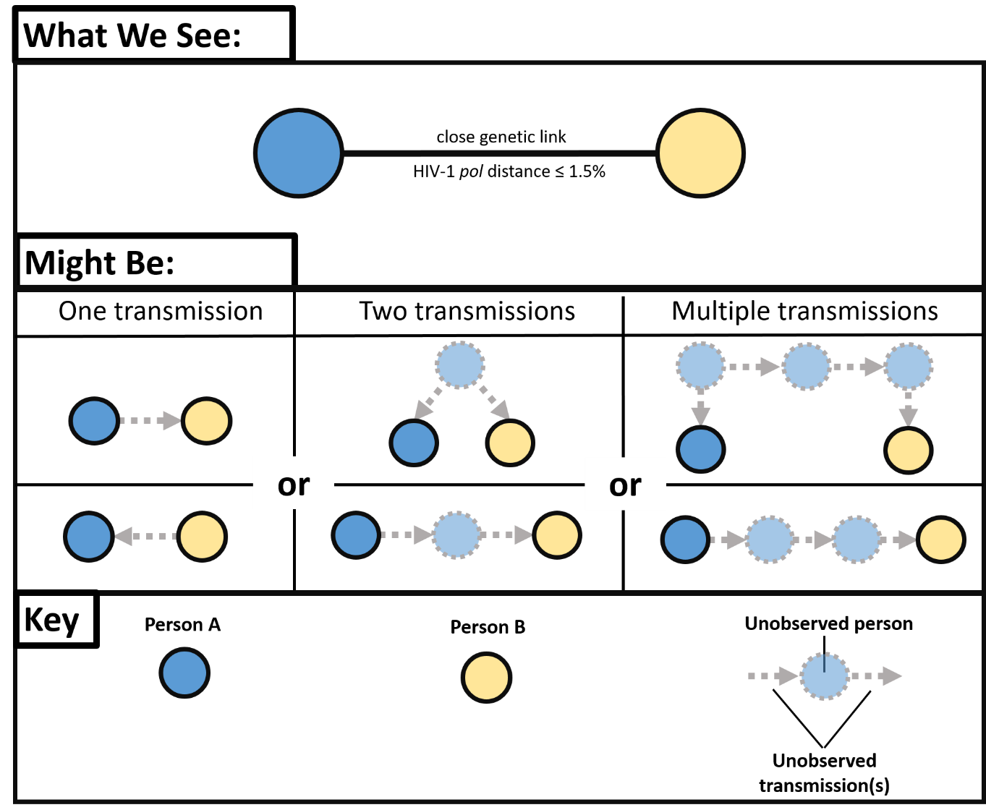

**Fig. 1.** Posibles relaciones de transmisión entre nodos (personas)

Un vínculo genético cercano entre las secuencias de polimerasa (pol) del VIH-1 (distancia ≤1.5 %) puede representar muchas situaciones reales de transmisión que podrían involucrar a al menos una persona no observada. Se muestran seis posibles situaciones de transmisión en el diagrama arriba.

**Atributo del borde:** un campo de datos asociado con un borde (es decir, una característica del borde) que puede ser un valor categórico o numérico. Por ejemplo, uno podría calcular la diferencia absoluta en edades entre las personas conectadas por un borde. En la Figura 1 anterior, se describen varias situaciones de transmisión posibles entre el nodo (persona) A y el nodo (persona) B que dificultan la determinación de la direccionalidad sin incluir información epidemiológica adicional.

**Lista de bordes:** una lista en la que todos los bordes y la información asociada (p. ej., datos de distancia genética o de tipo de contacto) ocurren exactamente una vez. Las listas de bordes también se denominan listas de vínculos. Para MicrobeTrace, estos datos se incluyen en un archivo de valores separados por comas (CSV) o un archivo de Microsoft Excel. Los archivos CSV se pueden preparar almacenando los metadatos en un archivo Excel que luego se guarda como un archivo CSV. Tenga en cuenta que los bordes recíprocos (**Persona A 🡪 Persona B** y **Persona B 🡪 Persona A**)se consideran únicos. A continuación se muestra un ejemplo de una lista de bordes (“edge list”).

| **Fuente** | **Destino** | **Distancia genética** | **Tipo de contacto** |
| --- | --- | --- | --- |
| Persona A | Persona B | 0.004 | Sexual |
| Persona B | Persona A | 0.004 | Social |

**Metadatos:** datos que proporcionan información sobre otros datos. Pueden existir metadatos (“metadata”) para bordes o nodos: por ejemplo, la fecha de entrada de registro de un nuevo caso o el tipo de contacto de alto riesgo asociado con un vínculo. Para MicrobeTrace, estos datos se incluyen en un archivo de valores separados por comas (CSV). Los archivos CSV se pueden preparar almacenando los metadatos en un archivo Excel que luego se guarda como un archivo CSV.

**Nodo:** un objeto discreto en una red que normalmente representa a una persona (como en una red de rastreo de contactos) o una secuencia de nucleótidos virales (como en una red de distancia genética) de una persona infectada.

**Atributo del nodo:** un campo de datos asociado con un nodo (es decir, una característica del nodo como la edad de una persona) que puede ser un valor categórico o numérico.

**Lista de nodos:** una lista en la que cada nodo y su información asociada (p. ej., detalles demográficos y de comportamiento) ocurren exactamente una vez. Para MicrobeTrace, estos datos se incluyen en un archivo CSV. Los archivos CSV se pueden preparar almacenando los metadatos en un archivo Excel que luego se guarda como un archivo CSV. A continuación se muestra un ejemplo de una lista de nodos (“node list”).

| **IDENTIFICADOR** | **Género** | **Edad (años)** | **Raza/Origen étnico** |
| --- | --- | --- | --- |
| Persona A | Masculino | 26 | Blanca |
| Persona B | Femenino | 23 | Negra |

**Redes:** para los fines de este software y de este manual, existen redes sociales o de contacto y redes de distancia genética. Las redes sociales y de contacto se determinan a partir de datos de comportamiento recopilados por los servicios de los socios durante la investigación. Las redes genéticas se infieren a partir de las secuencias de nucleótidos microbianos del patógeno que se está estudiando. Ambos tipos de redes deben incluirse en el análisis para una comprensión epidemiológica óptima de la red de transmisión, que es una red que combina datos tanto de redes sociales/de rastreo de contactos como de redes genéticas.

**Fuente:** el nodo donde comienza un borde. Por ejemplo, si la **Persona A** nombra a la **Persona B** (**Persona A 🡪 Persona B**), entonces la fuente (“source”) es la **Persona A**. Tenga en cuenta que en este contexto, la fuente no implica la fuente de transmisión.

**Destino:** el nodo donde termina un borde. Por ejemplo, si la **Persona A** nombra a la **Persona B**, entonces el destino (“target”) es la **Persona B**. Tenga en cuenta que en este contexto, el destino no implica el destino de la transmisión.

***Análisis genético***

**Agrupamiento:** un agrupamiento se define como un grupo de nodos en el que se puede llegar a cada nodo directa o indirectamente desde cualquier otro nodo. Se puede identificar un agrupamiento mediante secuencias moleculares o datos de rastreo de contactos. Si no existe una ruta o borde entre dos nodos, se considera que están en diferentes agrupamientos o que son singletons. ***Es importante tener en cuenta que la identificación de un agrupamiento cambiará según el umbral de distancia genética que haya elegido o la información proporcionada en los datos de rastreo de contactos.***

**Díada**: un agrupamiento que contiene solo dos nodos.

**Archivo FASTA:** un formato de archivo basado en texto para representar una secuencia de nucleótidos que consiste en [caracteres estándar de una sola letra según la Unión Internacional de Química Pura y Aplicada (IUPAC) para un nucleótido o aminoácido](https://www.bioinformatics.org/sms/iupac.html). Los archivos FASTA pueden tener las extensiones de nombre de archivo .FASTA, .FA, .FAS o incluso se pueden guardar como un archivo de texto (.TXT). No es necesario que las extensiones de archivo FASTA estén en mayúsculas. La primera línea de un archivo FASTA comienza con un “>” (signo de mayor que sin las comillas) e incluye el código o texto utilizado para el nombre de la secuencia, la muestra o la persona. La siguiente línea en el archivo FASTA contiene la secuencia real de nucleótidos usando el código de una letra según la IUPAC. **Si está cargando un archivo de secuencia, así como una lista de nodos correspondiente con datos demográficos (archivo CSV),** los **ID utilizados para secuencias en el archivo FASTA deben coincidir exactamente con los del archivo CSV (o Excel) y también deben ser únicos.** Un archivo FASTA de secuencias múltiples contendría varias iteraciones de nombres de secuencias únicos y sus secuencias correspondientes. Las líneas en blanco no tienen que separar la primera secuencia y las secuencias posteriores en el archivo FASTA de secuencias múltiples. Este es un ejemplo del contenido de un archivo FASTA de secuencias múltiples que contiene tres secuencias cortas diferentes.

>ID de secuencia 1

ATCGATCGATCGATCGATCG

>ID de secuencia 2

ATCGATCGATCGGGGGGGG

>ID de secuencia 3

ATCGATCGATCGCCCGGGTT

**Umbral de distancia genética:** al analizar secuencias de nucleótidos, las distancias genéticas entre todos los pares de secuencias posibles se determinan mediante un modelo de sustitución de nucleótidos (MicrobeTrace utiliza el modelo TN93). Por lo tanto, se debe seleccionar el umbral o valor de distancia genética para el análisis a fin de determinar el posible vínculo de transmisión. Para la transmisión del VIH, se utiliza un umbral de distancia genética del 1.5 % correspondiente a 0.015 sustituciones de nucleótidos/por sitio como punto de partida para vincular virus estrechamente relacionados. A modo de comparación, una distancia del 1.0 % entre dos secuencias de *pol* del VIH representa aproximadamente 10 años de evolución viral dentro de una persona infectada solo con el subtipo B del VIH-1. Sin embargo, los usuarios deberán seleccionar la distancia genética aplicable según la situación (p. ej., pasado evolutivo reciente versus distante) y el patógeno específico en investigación. La distancia genética para su análisis puede determinarse identificando el umbral que diferencie mejor una distribución bimodal de las distancias genéticas que normalmente están presentes en sus secuencias.

La Figura 2 a continuación es un ejemplo de una distribución de frecuencia de distancias genéticas; los recuadros azules representan distancias genéticas de casos de transmisión de patógenos conocidos y los recuadros rojos representan distancias genéticas de casos sin evidencia de transmisión de patógenos. Para este conjunto de datos, una distancia genética de 0.02 sustituciones de nucleótidos/sitio probablemente diferenciaría mejor las distancias genéticas de los virus/patógenos asociados con y sin transmisión (ver línea punteada en la figura). Un umbral más bajo dará como resultado menos vínculos identificados, pero con mayor especificidad para la transmisión reciente.

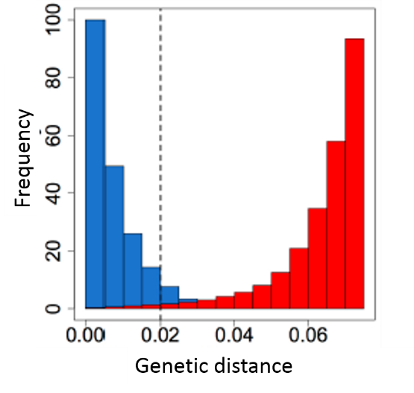

**Fig. 2.** Histograma de distancia genética

**Algoritmo de distancia patrística:** suma de las longitudes de las ramas que vinculan dos nodos en un árbol filogenético.

**Singleton:** un nodo aislado. Por ejemplo, un nodo que no se vincula con ningún otro nodo de la red.

**SNP:** polimorfismo de nucleótido único. Esta es una diferencia de nucleótido único entre dos secuencias que ocurre en una posición específica en el genoma, a menudo denominada mutación genética. Los SNP se utilizan con mayor frecuencia con patógenos bacterianos.

**Parámetros de visualización de la red**La visualización de la red se optimiza mediante propiedades físicas, que incluyen carga, fricción y gravedad, para determinar la densidad de los nodos en la red.

**Carga:** los nodos se repelen entre sí en la visualización de la red para mantener la separación de modo que todos los nodos se puedan ver. El grado en el que los nodos se repelen entre sí se puede modificar según se desee.

**Fricción:** la velocidad a la que un nodo puede moverse a través de la visualización de la red en la pantalla de su computadora. Una fricción alta significa que los nodos no se moverán mucho.

**Gravedad:** los nodos se dirigen al centro de la visualización de la red en la pantalla de su computadora en proporción a una constante gravitacional. Una gravedad baja significa que los nodos flotarán hacia los bordes y una gravedad alta garantizará que estén agrupados estrechamente en la pantalla.

**Globo de ayuda:** una herramienta de visualización de software que muestra información cuando el puntero del mouse se desplaza sobre un objeto.

**Requisitos del sistema**

MicrobeTrace puede ejecutarse en cualquier computadora con Google Chrome, Firefox o Microsoft Edge***.***

***\*Tenga en cuenta que\*******MicrobeTrace no es compatible con ninguna versión de Microsoft***[***Internet Explorer***](https://github.com/CDCgov/MicrobeTrace/wiki/Internet-Explorer)*.*

**Descarga de datos de muestra**

Haga clic [aquí](https://github.com/CDCgov/MicrobeTRACE/wiki/_edit) para descargar archivos de ejemplo, incluidas las listas de nodos de ejemplo, las listas de borde, los archivos FASTA y un archivo SecureHIVTrace que se puede importar a MicrobeTrace. SecureHIVTrace es una herramienta bioinformática privada para las jurisdicciones de salud pública registradas en los EE. UU. para realizar la detección de grupos de VIH mediante secuencias de *pol*. Los nombres de los archivos de ejemplo se enumeran a continuación.

**Lista de nodos:** Demo_outbreak_NodeList.csv

**Lista de bordes:** Demo_outbreak_EdgeList.csv

**Archivo de secuencia (FASTA):** Demo_outbreak_Sequences.fas

**Matriz de distancia:** Demo_outbreak_DistanceMatrix.csv

**Archivo de Newick (árbol):** Demo_outbreak_PhylogeneticTree

Consulte las descripciones a continuación para obtener detalles sobre cada tipo de archivo.

Al hacer clic en “Download Sample Data” (Descargar datos de muestra) en el sitio web de MicrobeTrace, se le pedirá que guarde o abra el archivo. Seleccione **“Save As”** (Guardar como) y guarde el archivo comprimido en la ubicación de su elección (Fig. 3).

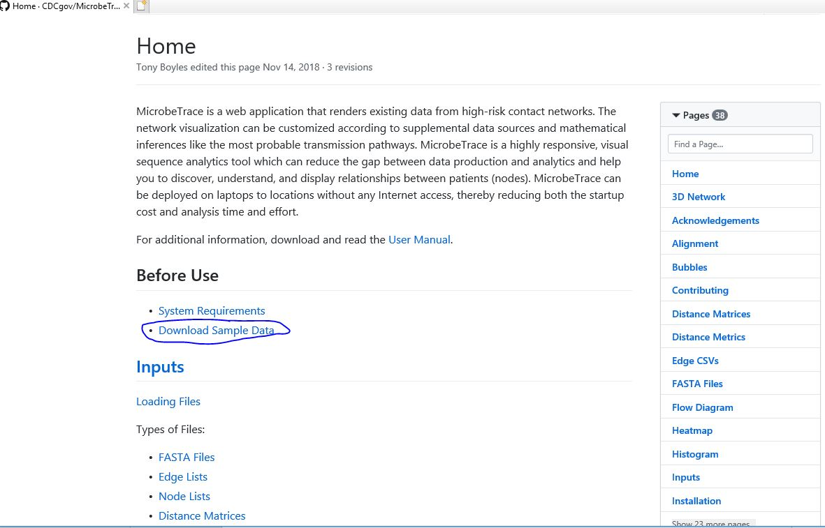

**Fig. 3**.a. Descarga de archivos de ejemplo desde el sitio web de MicrobeTrace

Abra la ubicación del archivo en su computadora y verá tres archivos comprimidos. Cuando hace clic en **“Extract all Files”** (Extraer todos los archivos), se abre un cuadro de diálogo; haga clic en **“Extract”** (Extraer).

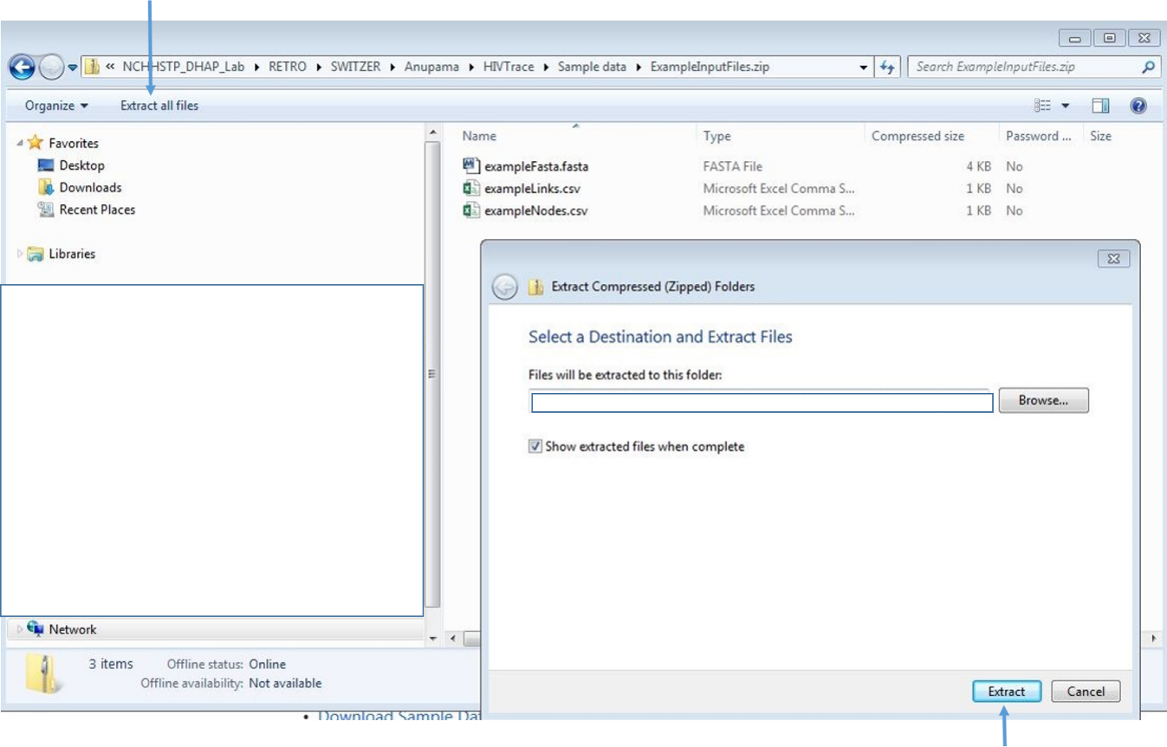

**Fig. 3.b.** Extracción de archivos de ejemplo de MicrobeTrace de carpetas comprimidas

Puede utilizar estos archivos de ejemplo sin comprimir para explorar MicrobeTrace.

**Creación e importación de archivos**

MicrobeTrace acepta los siguientes formatos de archivo:

* Secuencias de nucleótidos en formato de archivo FASTA
* Archivos estándar de Microsoft Excel o archivos de valores separados por comas o espacios (archivos .CSV). Estos archivos pueden ser listas de bordes (“edge list”) o listas de nodos (“node list”) (archivos con ID de secuencia/paciente con datos correspondientes como edad, sexo, tipo de riesgo, método de transmisión, fecha de diagnóstico, subtipos de secuencia). Un nodo puede representar muchas cosas, pero en el contexto de los servicios de los socios (p. ej., rastreo de contactos), generalmente representan a una persona infectada o a sus parejas de alto riesgo. En una red de distancia genética, los nodos representan las secuencias de patógenos que aparecen en su archivo FASTA. Los ID en el archivo FASTA aparecen como el texto después de “>” y antes de cualquier espacio en cada secuencia.

Aunque no se requieren atributos del nodo (“node attribute”) para visualizar las redes, son un componente vital para caracterizar y explorar la red. Para asociar los atributos del nodo a una red, cada ID de nodo en el archivo CSV o Excel de la lista de nodos debe coincidir exactamente con su ID correspondiente en la lista de bordes proporcionada, o para secuenciar ID si las secuencias se cargan por separado como un archivo FASTA. Todos los metadatos (“metadata”) disponibles que podrían ayudar con el análisis de la red deben anexarse como columnas adicionales que siguen a la columna de ID de nodo en el archivo CSV o Excel de la lista de nodos.

**\*NOTA: Si su archivo de lista de nodos contiene una columna con secuencias, MicrobeTrace incluirá esas secuencias en el análisis y usted tendrá toda la funcionalidad asociada con un archivo de secuencias separado. De manera alternativa, los nombres de secuencia pueden almacenarse en el archivo CSV o Excel en cualquier columna con el encabezado de columna denominado “ID”. Si existe más de una columna de “ID”, se utilizará la que se encuentra más a la izquierda en el archivo\***

**\*TENGA EN CUENTA QUE*: *En un archivo CSV o Excel, las filas con nombres de nodo idénticos hacen que se eliminen filas repetidas. DEBE asegurarse de que los nombres de ID sean únicos.***

**Listas de bordes:** Como entrada alternativa a un archivo FASTA, se puede proporcionar una lista de bordes que indican conexiones entre nodos definidos en el archivo CSV o Excel de los nodos. Esto se denomina archivo “CSV de bordes” y es típico de los vínculos de persona a persona determinados durante el rastreo de contactos. En MicrobeTrace, esto también se denomina archivo de vínculos o lista de vínculos o archivo CSV de vínculos. Las redes de CSV de bordes o archivos de vínculos se denominan rastreo de contactos o redes sociales. Este es un ejemplo de datos en un archivo de bordes.

| **ID de fuente** | **ID de destino** | **Atributo del borde** |
| --- | --- | --- |
| John | Jacob | Contacto de alto riesgo |
| John | Mary | Contacto de alto riesgo |

Las propiedades del borde adicionales (o datos) se pueden visualizar agregando columnas de datos a la lista de bordes. Las propiedades del borde pueden ser cualquier característica que defina aún más las relaciones entre dos nodos. Es importante tener en cuenta que las propiedades del borde deben hacer referencia a los dos nodos que están conectados por un borde. Algunos ejemplos de propiedades del borde incluyen la distancia genética entre dos patógenos, el tipo de contacto de alto riesgo que ocurrió entre dos personas o la diferencia de edad entre dos personas. En una red de rastreo de contactos, un borde representa un vínculo epidemiológico entre dos personas. En una red de distancia genética, un borde representa la relación genética entre dos patógenos. Los bordes pueden ser dirigidos o no dirigidos. Los bordes dirigidos se representan por flechas entre nodos. ***\*TENGA EN CUENTA QUE*: Las puntas de flecha están desactivadas de manera predeterminada. Se recomienda ENFÁTICAMENTE que se utilice esta configuración predeterminada, a menos que la direccionalidad haya sido respaldada con confianza mediante el uso de información epidemiológica adicional (consulte*** ***Direccionalidad*** ***para obtener más información).***

* **Archivos de sesión y estilo de MicrobeTrace**: Si está trabajando en un conjunto de datos y necesita guardar sus datos y ajustes para usarlos luego, esta es una función útil. El archivo se guardará con la extensión de nombre de archivo .microbetrace. Puede cargar su archivo .microbetrace guardado directamente en MicrobeTrace. Cuando guarda su sesión, también tiene la opción de descargar datos por agrupamientos (Fig. 4).

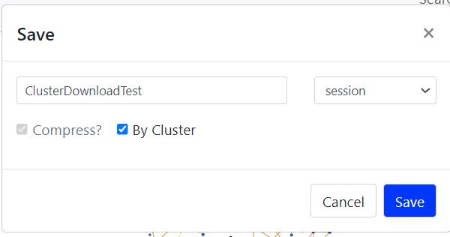

**Fig. 4.** Guardar un archivo: descarga de listas de nodos y bordes por agrupamiento

Si selecciona esta opción, MicrobeTrace creará una carpeta comprimida en una ubicación de su elección. Esta carpeta a su vez contendrá subcarpetas para cada agrupamiento que tendrá listas de nodos y listas de bordes para ese agrupamiento (Fig. 5).

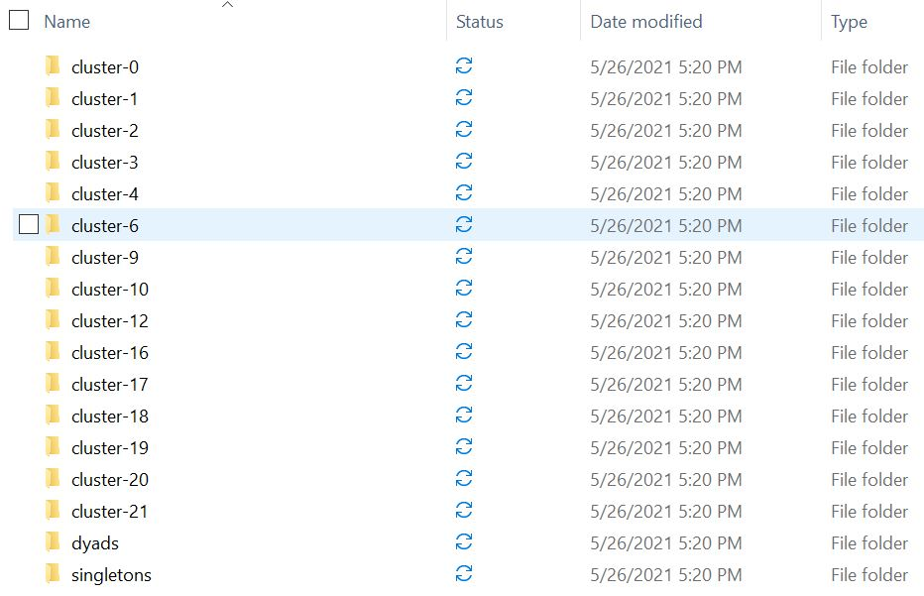

**Fig. 5.** Descargas de datos a nivel de agrupamiento. Cada carpeta contiene listas de nodos y listas de bordes con datos en nodos dentro de ese agrupamiento.

De manera similar, si cambió la configuración de nodo y vínculo (color o tamaño según varios atributos), puede guardarlos como un archivo de estilo (Fig. 6 a continuación). Puede utilizar este archivo de estilo con otro conjunto de datos a través del menú **“Global Settings”** (Configuración global) en la **pestaña de “Style” (Estilo)****.** **Es importante destacar que debe recordar usar los mismos tipos de archivo (es decir, nodo versus vínculo) cuando aplique el archivo de estilo en su nueva sesión. Si no cumple con esto, los estilos guardados no se aplicarán correctamente.**

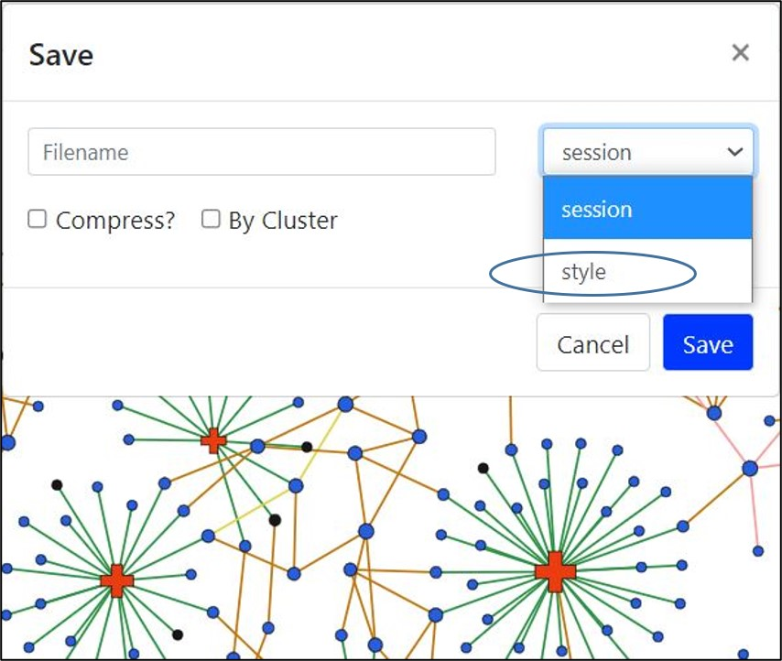

**Fig. 6.** Guardar un archivo de estilo

* **Archivos de matriz de distancia (.csv):** Este tipo de archivo es especialmente útil si planea analizar una red de distancia genética desde un gran conjunto de datos de secuencias. El tiempo de procesamiento en MicrobeTrace se reduce significativamente si las distancias genéticas se computan previamente y el archivo de matriz de distancia resultante se importa a MicrobeTrace.
* **Archivos de árbol Newick (.nwk):** Este tipo de archivo es útil si tiene un árbol generado a partir de una herramienta filogenética externa y desea visualizarlo como una red en MicrobeTrace junto con otros datos asociados para los taxones en ese archivo. MicrobeTrace utiliza un método de distancia patrística para generar un diagrama de red desde su archivo Newick. Esta función es particularmente útil en casos en los que es posible que no tenga acceso a datos de secuencia sin procesar, pero tiene el resultado de una herramienta filogenética como Nextstrain (<https://nextstrain.org/>) o si desea convertir un árbol filogenético a una red y luego agregar los metadatos asociados para un análisis adicional.

***\*IMPORTANTE*: Los ID de las secuencias en el archivo FASTA deben coincidir exactamente con los ID del archivo CSV y también deben ser únicos.*** De acuerdo con las prácticas recomendadas, los ID duplicados no deben utilizarse en un archivo FASTA. Si se detectan ID duplicados, las secuencias con ID idénticos se modifican automáticamente con un guion bajo y un número consecutivo (p. ej., PersonaA_1, PersonaA_2) para que sean únicos. Los nuevos ID únicos se propagarán a todos los niveles de visualización de datos.

**Combinaciones posibles de entrada de archivos**

Como se muestra en la Fig. 7, se puede introducir una combinación de archivos de datos en MicrobeTrace según el análisis específico o la visualización de red deseada. Los ejemplos que se muestran en la Fig. 7 son solo algunos ejemplos de uso frecuente. También puede cargar dos listas de bordes o dos archivos de secuencias para superponer redes de varios patógenos o para comparar redes generadas a partir de datos de rastreo de contactos y datos de secuencia.

La velocidad de generación de la red por parte de MicrobeTrace dependerá de la cantidad de archivos de datos, la cantidad y el tipo de datos, y la configuración específica de su computadora. La tabla a continuación le proporciona un cálculo aproximado del tiempo promedio para procesar los datos genéticos. Estos resultados incluyen el cálculo de matrices de distancia y el cálculo de redes.

| **Cantidad de secuencias (~1000-bp** de longitud) | **Estimaciones de duración del tiempo** |
| --- | --- |
| ≤50 | <1 segundo |
| 100 | <1 segundo |
| 150 | <1 segundo |
| 200 | <1 segundo |
| 250 | 1 segundo |
| 350 | 1.5 segundos |
| 500 | 2.1 segundos |
| 750 | 3.6 segundos |
| 1000 | 6.0 segundos |

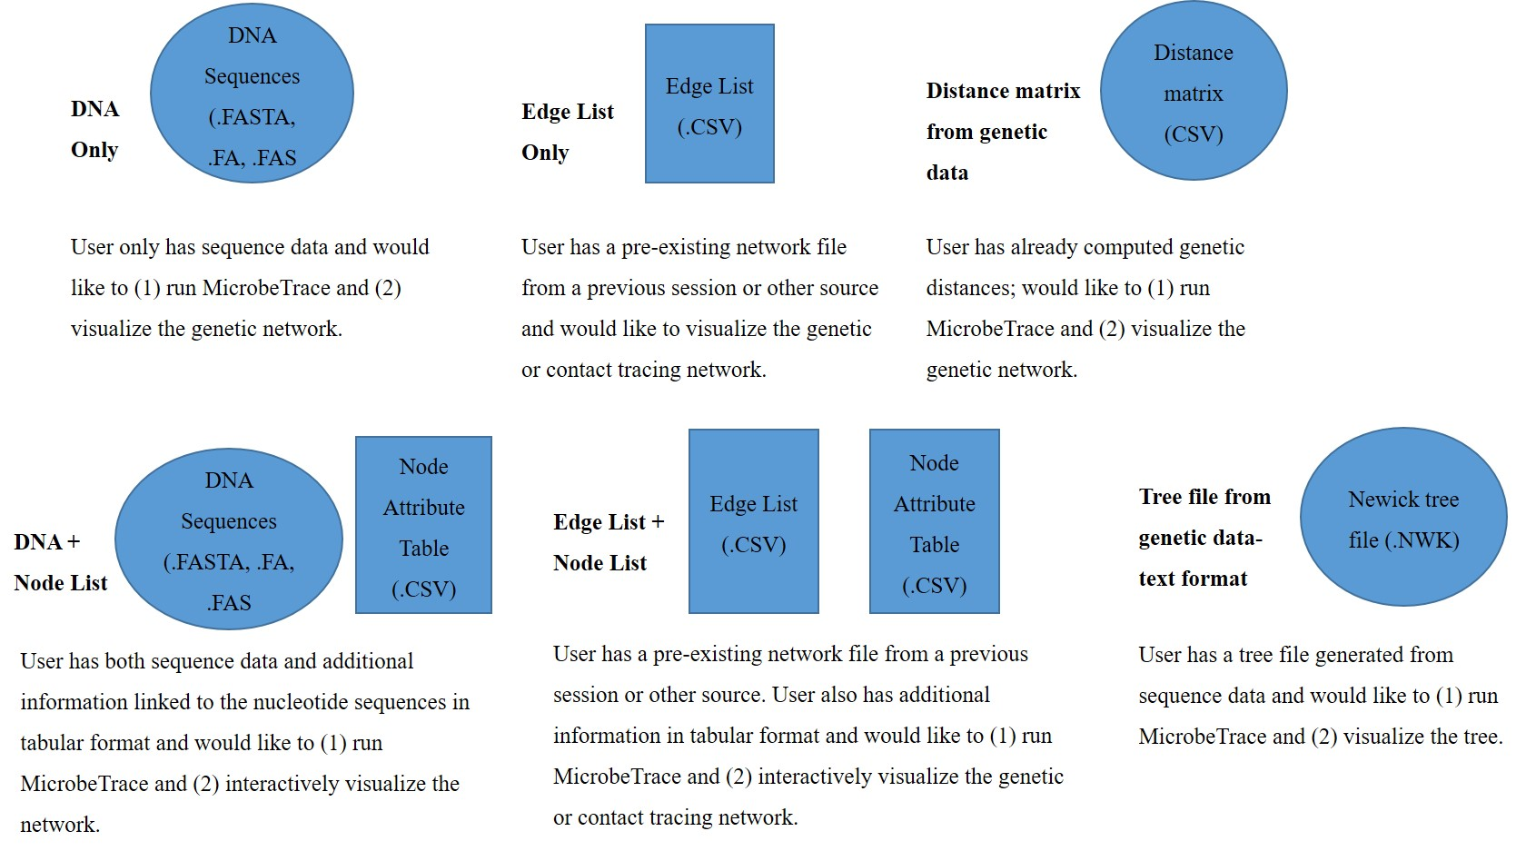

**Fig. 7**. Posibles combinaciones de archivos para crear nuevas redes o visualizar redes creadas previamente

**Acceso a MicrobeTrace y carga de archivos**

Abra una ventana del navegador Chrome y navegue a la dirección <https://microbetrace.cdc.gov/> Una vez cargada, se muestra la siguiente pantalla de inicio para MicrobeTrace (Fig. 8) y todo está listo para seleccionar y cargar archivos.

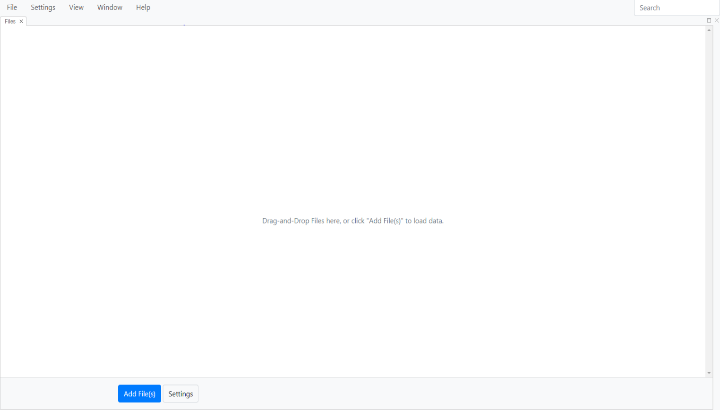

**Fig. 8.** Pantalla de inicio de MicrobeTrace para seleccionar y cargar archivos de datos

**Menú principal**

Desde el menú principal, puede acceder a varias opciones (Fig. 9).

**Archivo:** El menú **“File”** permite abrir un archivo nuevo, guardar la sesión actual como un archivo .microbetrace o agregar archivos de datos al análisis actual.

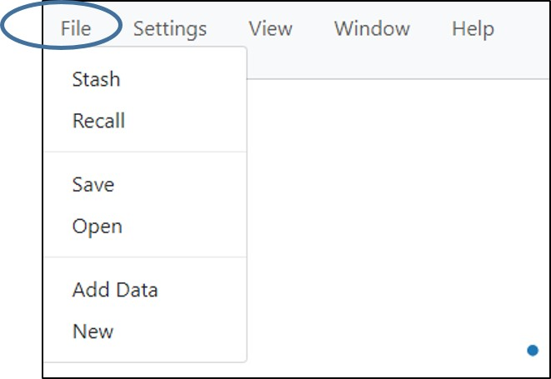

**Fig. 9.** Menú de Archivo

Si selecciona “Stash” (Almacenar en un lugar seguro) (Fig. 10), MicrobeTrace podrá guardar su sesión para que, si MicrobeTrace se cierra inesperadamente, pueda volver a iniciar el programa y usar la función “Recall” (Recuperar) en el menú de archivo para recuperar los datos en los que estaba trabajando. Esto es especialmente útil para guardar la configuración que aplica a sus datos.

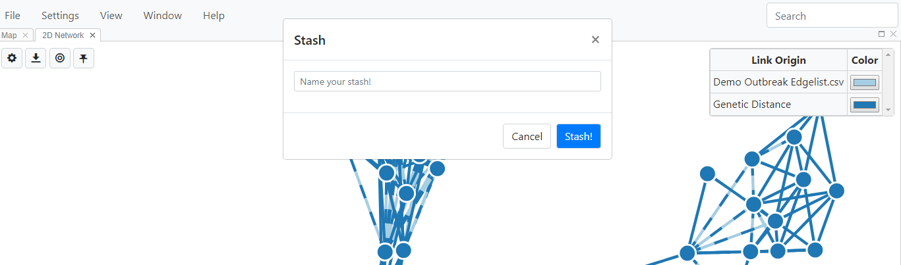

**Fig. 10.** Almacenar en un lugar seguro su sesión de MicrobeTrace

Cuando selecciona “Recall” (Recuperar) en el menú desplegable, se abre un cuadro de diálogo con una lista de sesiones almacenadas en un lugar seguro (Fig. 11). Seleccione la que desee y haga clic en “Recall” (Recuperar).

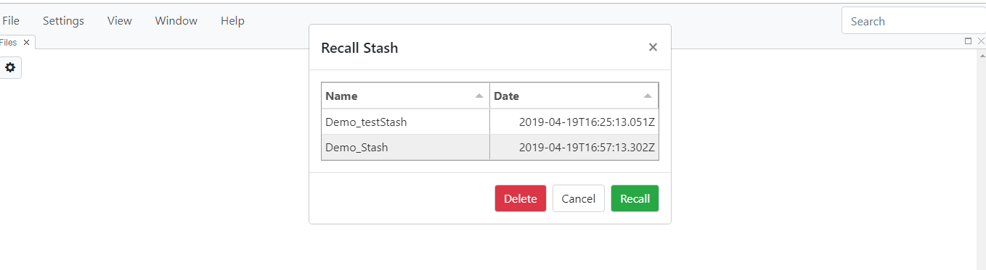**Fig. 11.** Recuperar una sesión almacenada en un lugar seguro.

**Configuración:** La opción **“Settings”** abre el cuadro de diálogo “Global Settings” (Configuración global). Permite personalizar la configuración del estilo de vínculos y nodos, y los valores de corte de distancia genética. Las descripciones de cada uno de estos ajustes se encuentran en la sección Configuración de la red.

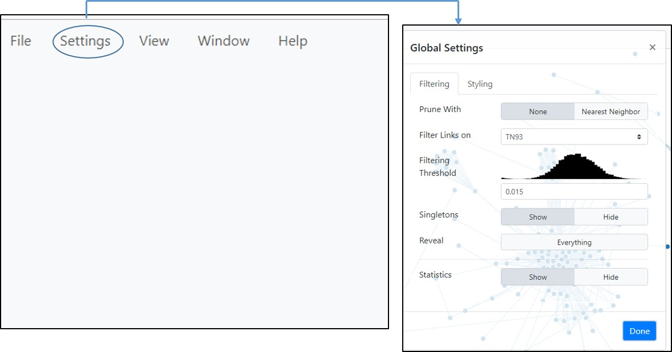

**Fig. 12.** Menú de Configuración global

**Vista:** El menú **“View”** proporciona una lista de vistas de visualización de datos para elegir, cada una de las cuales se describirá en detalle en las secciones a continuación. Si desea leer primero sobre una vista específica, puede hacer clic en el título correspondiente en la tabla de contenido para ir directamente a la descripción de esa vista.

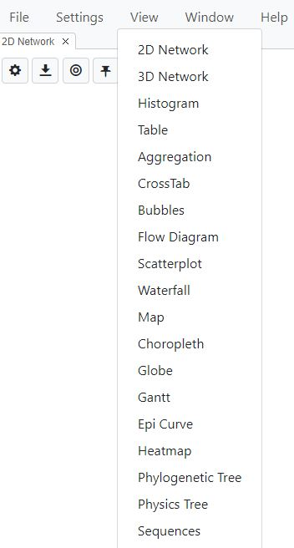  
**Fig. 13.** Menú de Vistas

**Ventana:** El menú **“Window”** le da la opción de volver a cargar sus datos y le permite alternar entre una vista de pantalla completa y otra.

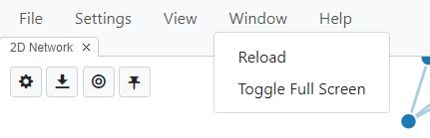

**Fig. 14.** Menú de Ventana

Al seleccionar “Reload” (Volver a cargar), se sale de la sesión y se regresa a la pantalla “Add file” (Agregar archivo). La función “Toggle Full Screen” (Alternar a pantalla completa) alterna entre una vista de pantalla completa y otra.

**Ayuda**: Proporciona acceso a la información sobre MicrobeTrace en el sitio de MicrobeTrace GitHub (<https://github.com/CDCgov/MicrobeTrace/wiki>) y le permite informar cualquier problema que encuentre (<https://github.com/CDCgov/MicrobeTrace/issues>).

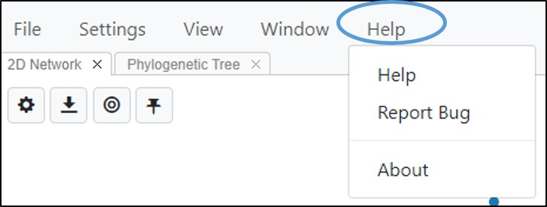

**Fig. 15.** Selección de la opción de “Help” (Ayuda) en MicrobeTrace

**Cargar archivos**

Según el tipo de datos que planee analizar, puede cargar varios archivos de datos simultáneamente. También puede agregar archivos durante una sesión de MicrobeTrace. A continuación se presentan algunas situaciones frecuentes con los tipos de archivo correspondientes que utilizaría. Las instrucciones detalladas para cada tipo de archivo se describen a continuación.

1. Solo tiene datos de secuencia y desea crear una red de distancia genética: cargue un archivo **FASTA**.
2. Tiene datos de secuencia y también una lista de nodos con información demográfica u otra información sobre los casos asociados con las secuencias: cargue un **archivo FASTA**, así como el archivo **CSV de la lista de nodos** que contiene la información de los nodos en las columnas.
3. Tiene una lista de nodos que contiene información demográfica u otra información, incluida una columna con secuencias, y también un archivo de rastreo de contactos (lista de bordes): cargue el **archivo CSV de nodos** y el **archivo CSV de bordes**. Esto le dará dos redes superpuestas: una calculada desde los bordes (red de rastreo de contactos) y otra calculada desde secuencias en el archivo CSV de nodos (red de distancia genética).

**Carga de un archivo FASTA**

***Paso 1.*** Seleccione el botón **“Add Files”** (Agregar archivos) (Fig. 16). El sistema muestra una página estándar de Windows Explorer para navegar hasta el archivo deseado. También puede arrastrar y soltar archivos de su computadora en la ventana MicrobeTrace.

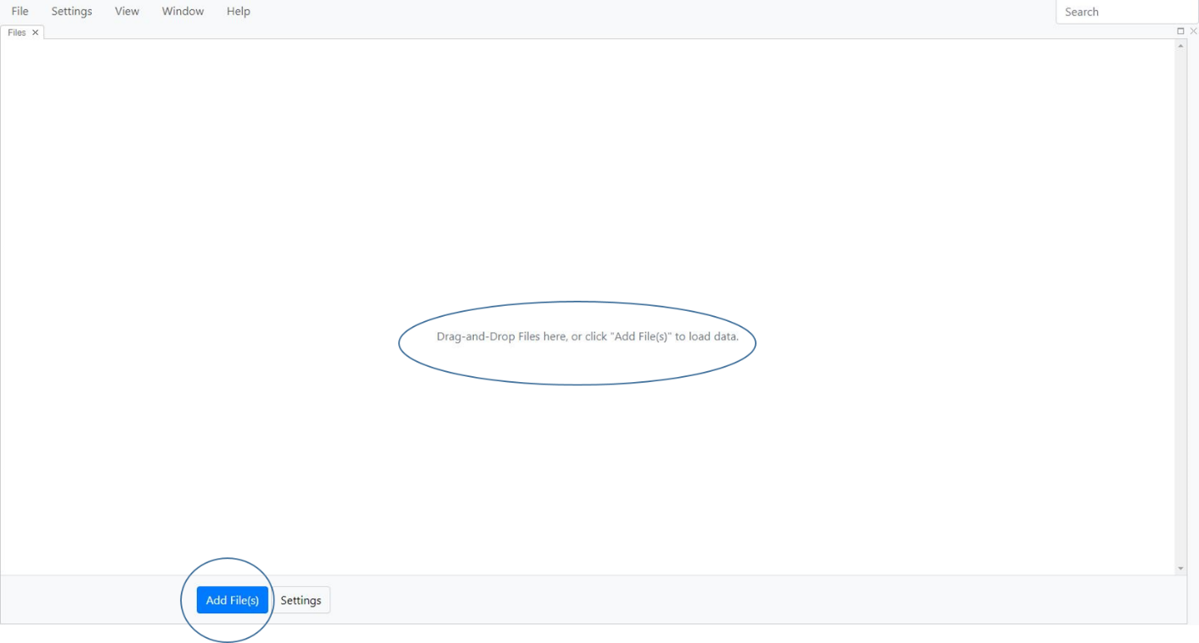

**Fig. 16**. Carga de un archivo en MicrobeTrace

***Paso 2.*** Navegue hasta el archivo FASTA de ejemplo y haga doble clic en el archivo para agregarlo al análisis, o seleccione el archivo y elija **“Open”** (Abrir). Así cargará el archivo FASTA en MicrobeTrace.

***Paso 3.*** Selección de parámetros (Fig. 17): haga clic en el botón de **“Settings”** (Configuración)  en la esquina superior izquierda de la pantalla. Se le aparecerán dos pestañas: **“Files”** (Archivos) y **“Experimental”** (Experimental).

La pestaña **“Files”** (Archivos) le permite personalizar la configuración para lo siguiente:

* Parámetro de distancia (TN93 o SNP)
* Manejo de ambigüedades (opciones a continuación)

-Promedio (cuenta cualquier resolución que coincida como una coincidencia perfecta)

-Resolución (promedio de todas las resoluciones posibles)

-Omisión (omitir todas las posiciones con ambigüedades)

-BrechaMM (cuenta las posiciones de brecha de caracteres como desajustes de 4 vías, de lo contrario igual que el promedio)

-Rastreo de VIH-g (cualquier secuencia con no más de la proporción seleccionada [0-1] tendrá sus ambigüedades resueltas [si es posible], y se promediarán las ambigüedades en secuencias con fracciones más altas de ellas. Esto mitiga los vínculos falsos debido a secuencias altamente ambiguas).

* Configuración del umbral del vínculo (umbral de corte para determinar si hay dos nodos vinculados)
* Vista inicial para la ejecución (red 2D, red 3D, burbujas, tabla, árbol filogenético)

Si desea ver el diagrama de red, elija red 2D o 3D. Si prefiere ver los nodos sin los vínculos (en caso de datos confidenciales), elija la opción de burbujas. Si desea ver los datos en formato tabular, en lugar de un diagrama de red, elija la opción de tabla. Si está cargando secuencias o un archivo Newick y desea comenzar con una vista del árbol filogenético, elija la opción de árbol filogenético. Tenga en cuenta que esto establece solo la vista inicial. Luego puede visualizar sus datos en todos estos formatos y más.

***La configuración predeterminada es la siguiente:***

**Parámetro de distancia**: TN93, **Ambigüedades**: Promedio, **Umbral de vínculos**: 0.015

**Vista para la ejecución**: Red 2D

Una vez que cambie estas preferencias, se guardarán como sus valores predeterminados y se aplicarán cada vez que abra MicrobeTrace. También puede cambiar estos ajustes en cualquier momento durante su sesión de MicrobeTrace.

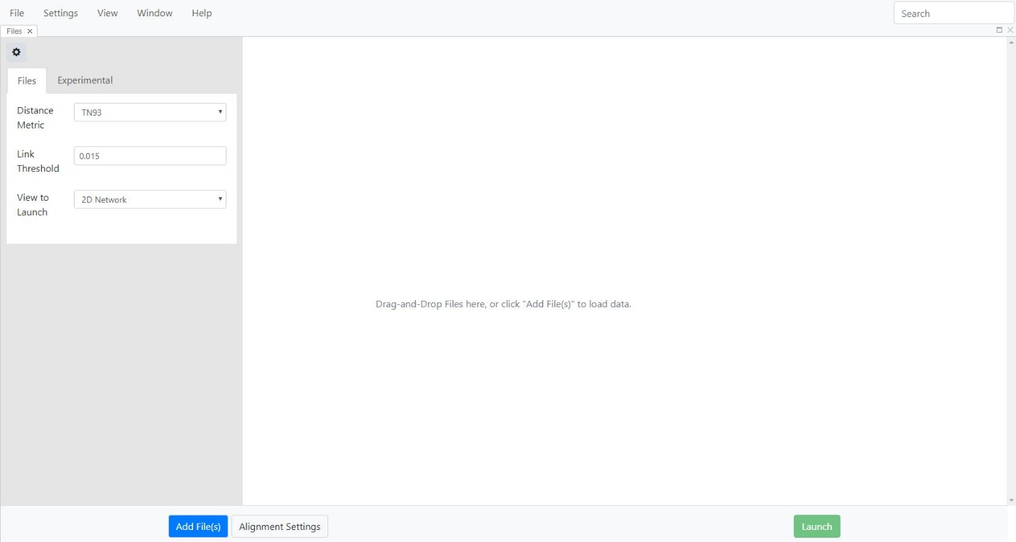

**Fig. 17**. Selección de la configuración preferida para los parámetros de distancia, el umbral y la vista de inicio.

***Pestaña Experimental:***

Estas opciones son puramente “experimentales” y le permiten probar algunas de estas características menos utilizadas. Puede generar un conjunto de secuencias aleatorias para explorar MicrobeTrace y seleccionar cuántas secuencias desea en este conjunto de datos.

Puede elegir si desea o no activar la direccionalidad o el autoguardado. \****IMPORTANTE PARA TENER EN CUENTA: La predicción de la direccionalidad con secuencias no es confiable, a menos que haya sido respaldada con un grado de confianza significativo mediante el uso de información epidemiológica adicional (consulte*** ***Direccionalidad*** ***para obtener más detalles)\****

La activación de **“Autostashing**” (Autoguardado) permite a MicrobeTrace guardar automáticamente su sesión para volver a cargarla más tarde. Cuando esta función está activada, la sesión se guarda cada minuto en el almacenamiento local.

Estos dos parámetros están DESACTIVADOS de manera predeterminada.

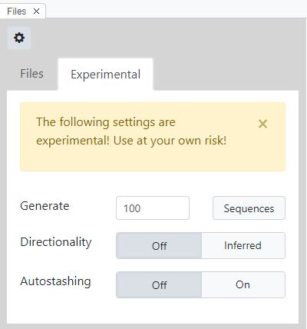

**Fig. 18.** Configuración de la pestaña Experimental

***Paso 4.*** El botón “**Settings”** (Configuración) le da la opción de alinear sus secuencias con una secuencia de referencia. ***\*IMPORTANTE PARA TENER EN CUENTA*: La opción predeterminada es que sus secuencias NO se alinearán. Asegúrese de que sus secuencias estén alineadas antes del análisis de red, ya sea en MicrobeTrace (pasos a continuación) o usando un software de alineación de su elección.***

***\*IMPORTANTE PARA TENER EN CUENTA*: Si está usando secuencias prealineadas, continúe directamente con “Submit” (Envío), esto envía secuencias con la configuración predeterminada. MicrobeTrace puede darle redes defectuosas si le pide que alinee secuencias que ya han sido alineadas.***

Si desea que MicrobeTrace alinee sus secuencias, seleccione **“Settings”** (Configuración). El archivo de secuencias se carga con el botón predeterminado **“Align”** (Alinear) establecido en “None” (Ninguno).

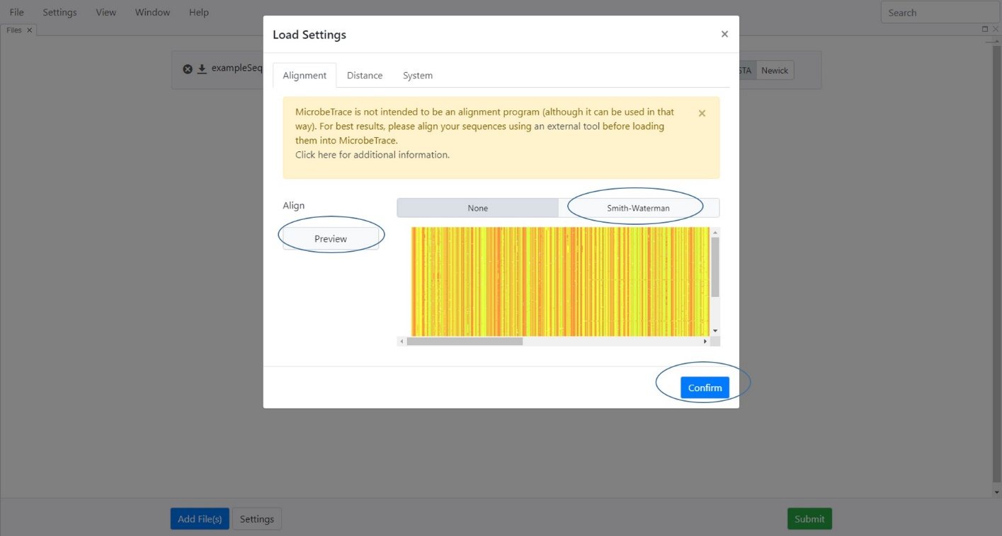

**Fig. 19.** Cargar vista de configuración para analizar secuencias con vista previa de secuencia seleccionada

Si debe alinear sus secuencias, seleccione [**Smith-Waterman**](https://cs.stanford.edu/people/eroberts/courses/soco/projects/computers-and-the-hgp/smith_waterman.html) (Fig. 16). La configuración predeterminada es alinear sus secuencias con la referencia de región de *pol* VIH-1 HXB2 (número de acceso de GenBank de VIH-1_HXB2: K03455). Si desea alinear sus secuencias con una referencia de su elección, use el botón **“Browse”** (Buscar) para navegar y cargar su referencia.

Verá VIH (HXB2.pol) en la ventana. Seleccione el botón **“Confirm”** (Confirmar) para aceptar esta opción. Si prefiere cargar un archivo de secuencia de referencia específico, seleccione el botón **“Browse”** (Buscar)y cargue su archivo desde la ubicación adecuada en su computadora, luego haga clic en **“Confirm”** (Confirmar).

Una vez que haga clic en **“Confirm”** (Confirmar), verá la pantalla a continuación (Fig. 20)

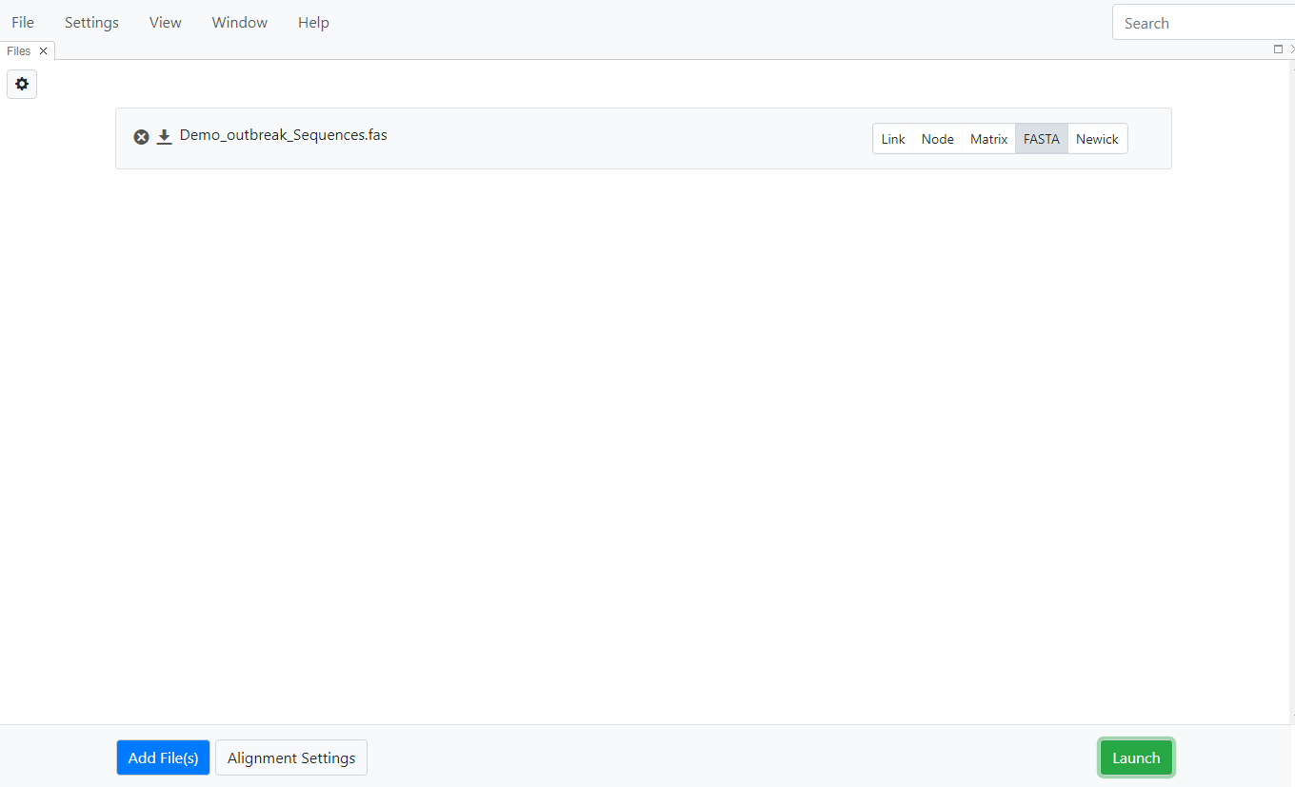

**Fig. 20.** Pantalla después de elegir opciones de alineación para cargar/analizar sus secuencias

***Paso 5.*** Si no necesita cargar un archivo CSV de nodos y desea visualizar solo la red de distancia genética, seleccione **“Launch”** (Iniciar). Si desea cargar datos demográficos/epidemiológicos en un archivo de nodos, continúe con la siguiente sección.

***\*IMPORTANTE PARA TENER EN CUENTA****\*:* ***Recomendamos ENFÁTICAMENTE que utilice secuencias prealineadas para patógenos que no sean VIH porque MicrobeTrace no es principalmente un programa de alineación para otros patógenos.*** MicrobeTrace está configurado actualmente para determinar las distancias genéticas solo entre las secuencias de *pol* de VIH-1 en el archivo FASTA con una secuencia de *pol* de VIH de referencia (número de acceso de GenBank de VIH-1_HXB2: K03455) en el algoritmo de alineación integrado. Para otros patógenos, recomendamos cargar un archivo de secuencias de nucleótidos **prealineadas** como la entrada de archivo FASTA necesaria para MicrobeTrace y omitir el paso de opciones de alineación y usar la configuración predeterminada (sin alineación).

**Carga de una lista** **de** **nodos o una lista de bordes**

Si tiene datos adicionales asociados con los nodos en la red, esos datos también se pueden importar a MicrobeTrace (Fig. 21). Estos datos deben prepararse en los formatos de archivo CSV o Excel y contener una columna de ID con valores que coincidan con las columnas de fuente o destino del archivo CSV de bordes o los ID de las secuencias en el archivo FASTA. Si existe más de una columna de ID, se utilizará la columna del extremo izquierdo (primera) en ese archivo. Para cargar un archivo de bordes o nodos, seleccione el botón “Add File(s)” (Agregar archivo[s]) o arrastre y suelte en la ventana principal de MicrobeTrace como antes. La Fig. 21 muestra la pantalla con tres tipos de archivos cargados. MicrobeTrace intenta determinar automáticamente el tipo de archivo que se cargó (p. ej., nodo, vínculo, matriz de distancia o FASTA), lo selecciona en el lado derecho del menú de carga de archivos y luego se pondrá en gris para mostrar la selección. Verifique siempre que la selección sea correcta.

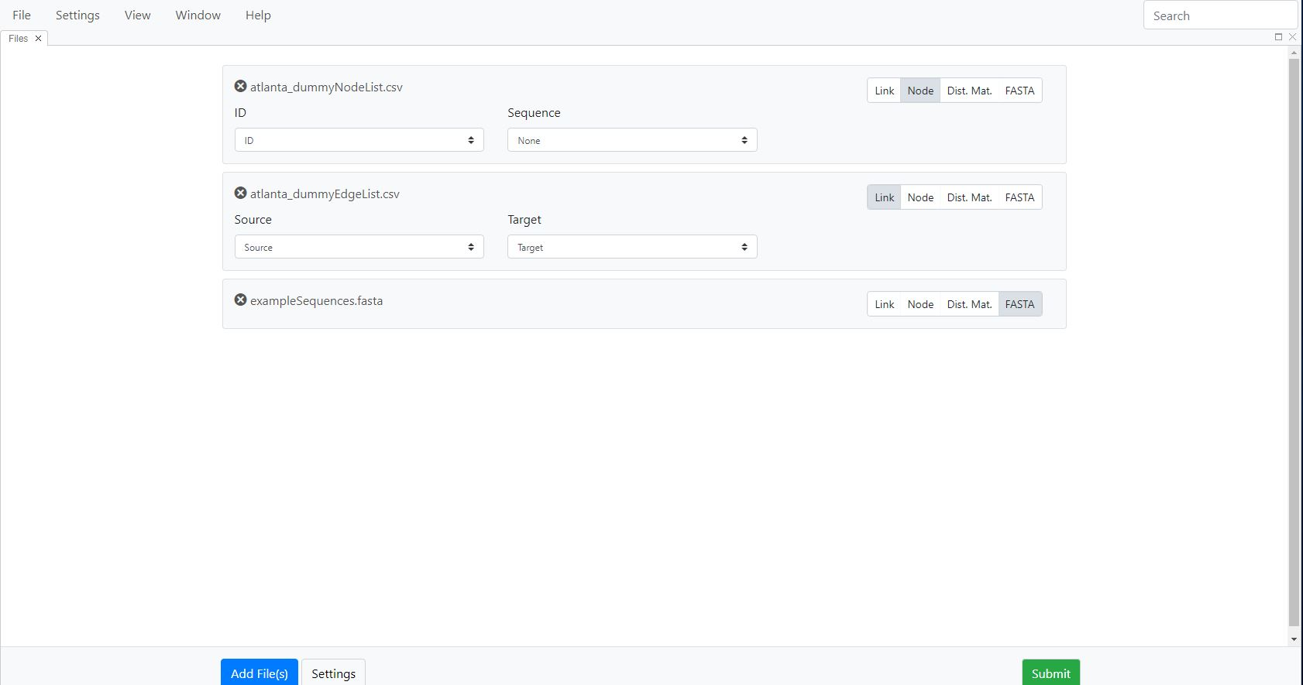

**Fig. 21.** Vista de pantalla con tres tipos de archivos cargados (nodo, vínculo, FASTA) y listos para el análisis

**\*TENGA EN CUENTA QUE* Si el archivo de lista de nodos contiene una columna con secuencias, MicrobeTrace reconocerá y analizará automáticamente estas secuencias y usted tendrá toda la funcionalidad asociada con un archivo de secuencias separado. En tales situaciones, no hay necesidad de cargar un archivo FASTA separado.**

En el menú desplegable **“ID Column”** (Columna deID) para el archivo de nodos, la selección predeterminada para los nombres de nodo es ID; sin embargo, si su archivo de nodos tiene un encabezado de columna diferente para los ID que desea utilizar, puede seleccionarlo utilizando el menú desplegable.

Si hay una **columna con secuencias en la lista de nodos**, asegúrese de seleccionarla del menú desplegable una vez que cargue la lista de nodos para que se incluya en el análisis (Fig. 22).

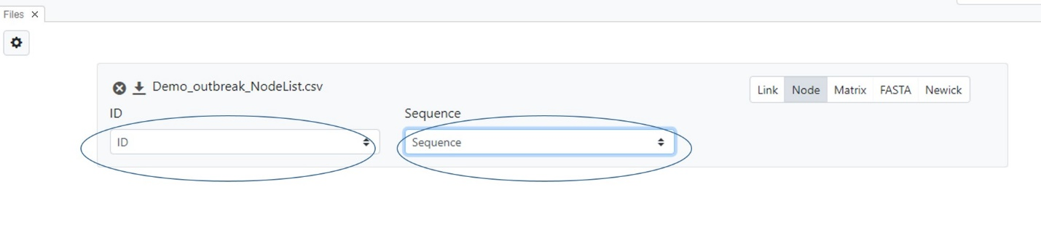

**Fig. 22.** Carga de una lista de nodos con una columna de secuencia.

***\*IMPORTANTE PARA TENER EN CUENTA*: Las filas en una lista de nodos con ID de nodos idénticas hacen que se sobrescriban las filas anteriores con la misma ID. Asegúrese de que los ID de los nodos sean únicos.***

Seleccione **“Submit”** (Enviar) para iniciar el análisis. Aparecerá una barra de estado para mostrar el progreso del análisis a medida que se cargan los archivos y se infiere la red genética o social (Fig. 23).

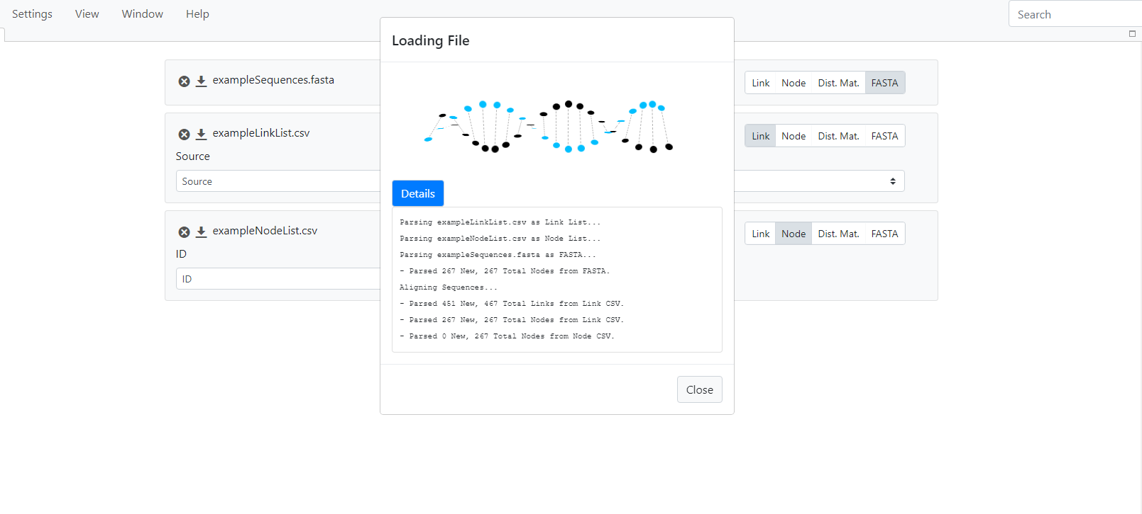**Fig. 23.** Ventana de estado que muestra el progreso de la carga de archivos y el análisis de datos

**Carga de una** **lista de bordes** **en lugar de un archivo FASTA**

Si ya preparó una lista de bordes (en formato CSV o Excel), puede cargar ese archivo directamente en MicrobeTrace (Fig. 24). El archivo de vínculos debe contener una columna fuente (p. ej., persona con la infección) y destino (p. ej., receptor de la infección o contacto de la persona infectada). Todas las propiedades de borde adicionales se pueden incluir como columnas adicionales en el archivo de lista de bordes. Seleccione el botón “Add File(s)” (Agregar archivo[s]), navegue hasta su archivo CSV y haga doble clic en el archivo, o seleccione el archivo y luego seleccione “Open” (Abrir). Una vez cargado el archivo, puede hacer clic en “Submit” (Enviar) para ejecutar el análisis, o puede agregar un archivo de nodos si tiene datos demográficos y epidemiológicos vinculados a personas en el estudio. Para ello, consulte la sección anterior sobre cómo cargar datos de nodos opcionales.

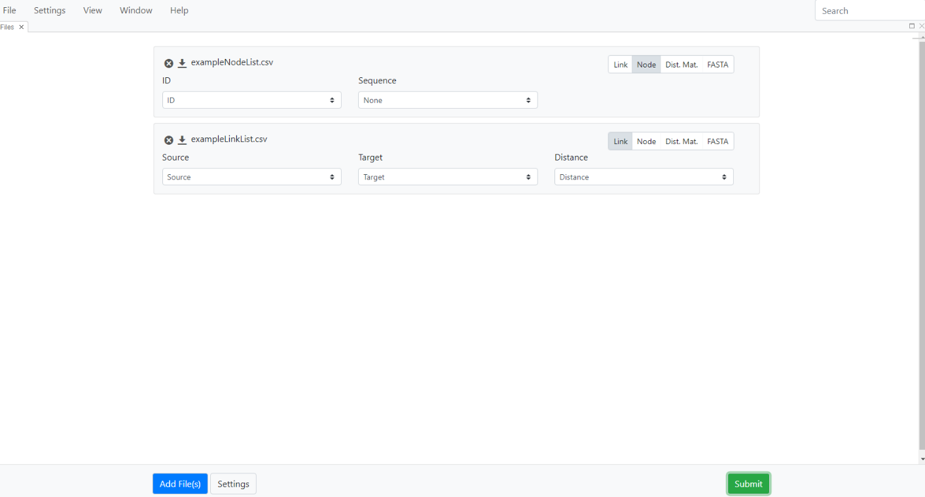

**Fig. 24.** Vista de pantalla después de cargar archivos de vínculos y nodos

Una vez que se completa la carga de archivos y el análisis de datos, el software muestra un diagrama de red y una tabla de estadísticas resumidas en la esquina inferior derecha de la página (Fig. 25). Esta tabla muestra la cantidad de nodos, la cantidad de vínculos (bordes), agrupamientos y singletons.

**Visualización de datos**

El método predeterminado de visualización y exploración de datos es la vista de red bidimensional (“2D Network”) (Fig. 25). Puede seleccionar un número de visualizaciones de datos diferentes desde el menú “View” (Vista) para mostrar los datos en una tabla, un diagrama de flujo (también denominado aluvial), un histograma, un gráfico cromático de la matriz de distancia genética por pares, una alineación de las secuencias de nucleótidos, un árbol filogenético de las relaciones genéticas de las secuencias de nucleótidos o un mapa geográfico que muestre la ubicación de los nodos. Algunas de estas opciones de visualización son específicas para un tipo de archivo. Por ejemplo, el histograma, la vista de secuencia, los gráficos cromáticos o los árboles filogenéticos requieren datos de secuencia de nucleótidos. Las vistas de visualización de datos adicionales se describen en las siguientes secciones. Cada vez que selecciona una vista, se abre en una nueva pestaña, para que pueda moverse fácilmente entre las vistas. También puede hacer clic en la pestaña y arrastrarla a fin de crear ventanas una al lado de la otra para permitirle comparar vistas. A menudo es útil visualizar los datos en dos o más formatos diferentes juntos. Verá ejemplos de esta característica en secciones posteriores que describen vistas individuales.

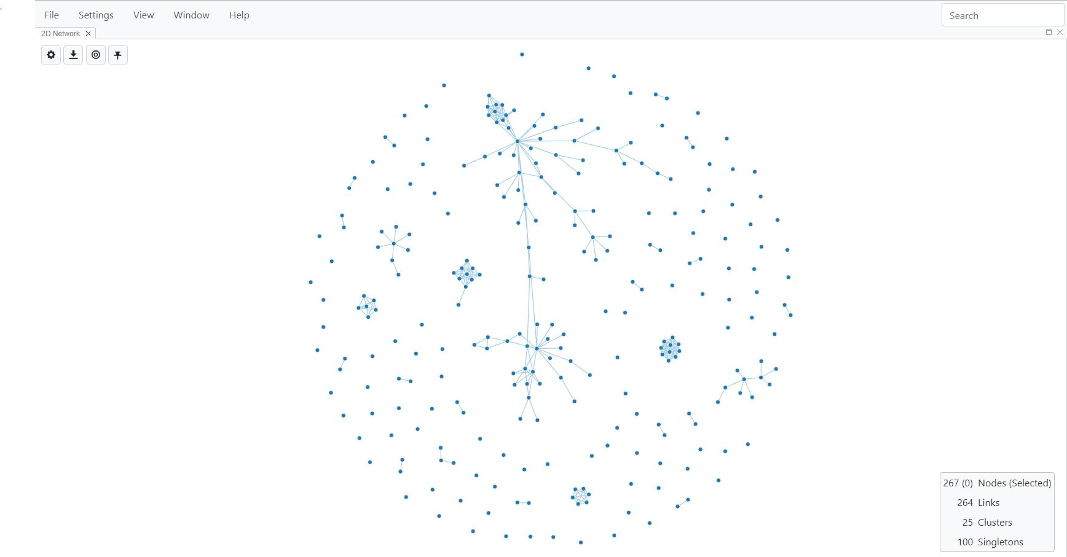

**Fig. 25.** Vista de red 2D predeterminada

**Disposición en mosaico de diferentes vistas**

Cada vez que selecciona una vista del menú desplegable principal, se abre una nueva pestaña. Puede alternar entre vistas moviéndose entre pestañas, como lo haría en un navegador. Además, MicrobeTrace también le permite visualizar varias vistas una al lado de la otra, o en una disposición en mosaico en la misma ventana. Puede hacer esto haciendo clic en una pestaña de vista y arrastrándola simultáneamente a un punto en la ventana, ya sea junto a la vista abierta actualmente o debajo de ella. En el ejemplo a continuación (Fig. 26), se abre una ventana de red 2D, luego las vistas de tabla y de mapa se abren en nuevas pestañas. Vaya a la ventana de red 2D, haga clic en la pestaña “Table View” (Vista de tabla) y arrástrela para que quede posicionada a la izquierda de la vista de red. Ahora haga clic en la pestaña “Map View” (Vista de mapa) y arrástrela debajo de las dos ventanas abiertas. Puede colocar en mosaico todas las vistas que desee.

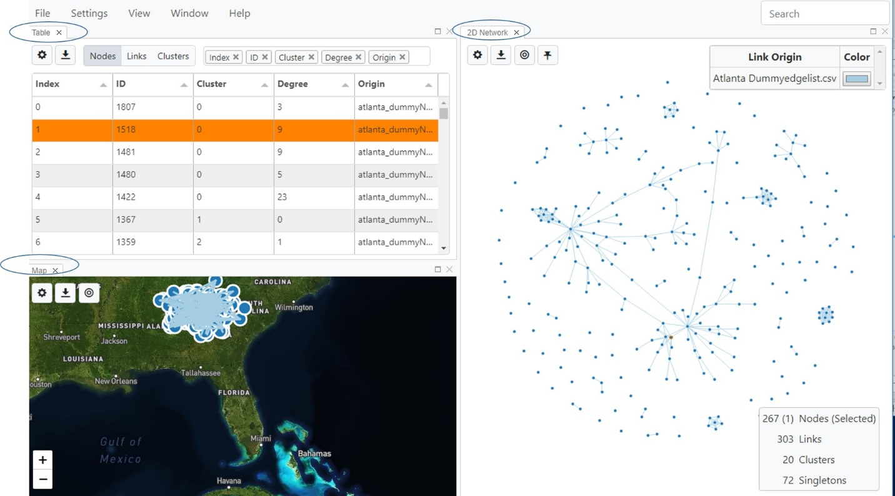

**Fig. 26**. Vistas en mosaico seleccionando varias vistas y acomodándolas en la misma ventana para que todas sean visibles.

Todas las vistas contienen dos o más de estos cuatro iconos   en la esquina superior izquierda de la pantalla (Fig. 27). Si coloca el cursor sobre cada uno de ellos con el mouse, obtendrá descripciones de cada icono.

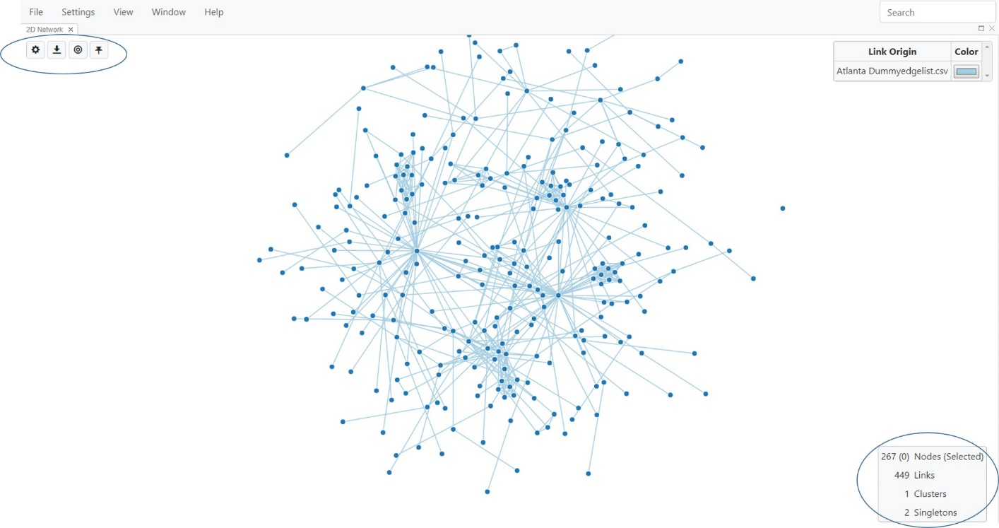

**Fig. 27.** Vista de red 2D con botones de configuración encerrados en un círculo en la esquina superior izquierda de la ventana

1. **Alternar configuración:**  Permite ajustar diversos parámetros, como forma, tamaño, color y física (carga, fricción y gravedad), para los nodos, los vínculos y la red misma. Los detalles se proporcionan en la sección Configuración de red a continuación. En otras vistas, este botón le permite personalizar la configuración para esa vista en particular. Al seleccionar el botón “Toggle Settings” (Alternar configuración) una vez, se muestra el menú y al seleccionarlo de nuevo se oculta el menú; por lo tanto, usted alterna entre mostrar y ocultar el menú.
2. **Exportar**:  Permite exportar la vista actual como una imagen o como otros tipos de archivo, según corresponda. Puede seleccionar el tipo de archivo mediante un menú desplegable. Si está exportando la vista como imagen, la configuración avanzada le permite ajustar el tamaño según su aplicación. También hay una opción .svg que le permite aumentar el tamaño de la imagen sin perder la resolución. Esto es particularmente útil para carteles y publicaciones. La imagen descargada incluirá el logotipo de MicrobeTrace como una marca de agua. Puede ajustar la opacidad de la marca de agua de MicrobeTrace con una barra deslizante en la configuración de exportación.
3. **Centrar y escalar**:  Puede acercar y alejar la red con la rueda de desplazamiento del mouse. Este botón vuelve a escalar y centrar la red de vuelta al tamaño original en la pantalla.
4. **Fijar todos los nodos**: 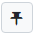 La red es una estructura dinámica, y la verá flotando ligeramente a medida que se reproduce. Este botón “congelará” la red. Puede hacer esto después de arrastrar los nodos para obtener la mejor visualización para sus datos (consulte la sección sobre nodos a continuación).

**Vista de red 2D**

Esta es la ventana de visualización predeterminada que verá después de que MicrobeTrace procese sus datos (Fig. 26). En “2D Network View” (Vista de red 2D), puede hacer lo siguiente:

* Desplazarse haciendo clic en cualquier lugar de la ventana, arrastrar nodos por la red, o acercar o alejar la red usando la rueda de desplazamiento del mouse.

Seleccionar o cancelar la selección de nodos individuales (use Ctrl+Clic para seleccionar nodos individuales; use Shift+Clic para seleccionar nodos múltiples). Puede seleccionar múltiples nodos y verlos en una vista diferente, lo cual puede ser especialmente útil en la vista de tabla que se describe con más detalle a continuación. Esta característica de selección de nodos le permite ver todas las características de los nodos seleccionados únicamente. Es posible que desee ver los datos epidemiológicos solo para los nodos de un agrupamiento o cualquiera que le resulte interesante en la vista de red.

* Hacer clic con el botón derecho en un nodo para ver varias opciones (Fig. 28).
  + **Fijar un nodo:** Fijar un nodo le permite arrastrarlo para una mejor visualización de ese nodo en un agrupamiento y explorar el agrupamiento.
  + **Copiar ID:** Copia la identificación del nodo.
  + **Ver atributos:** permite ver las propiedades del nodo (metadatos asociados con ese nodo).

Tenga en cuenta que la representación de la red se actualiza cada vez que arrastra un nodo, por lo que verá que los nodos se mueven antes de establecerse en una posición estática. Verá esta representación cada vez que cambie cualquiera de las configuraciones de red (consulte a continuación las opciones en la configuración). Puede utilizar el icono **“Pin All Nodes”** (Fijar todos los nodos) para congelar la red.

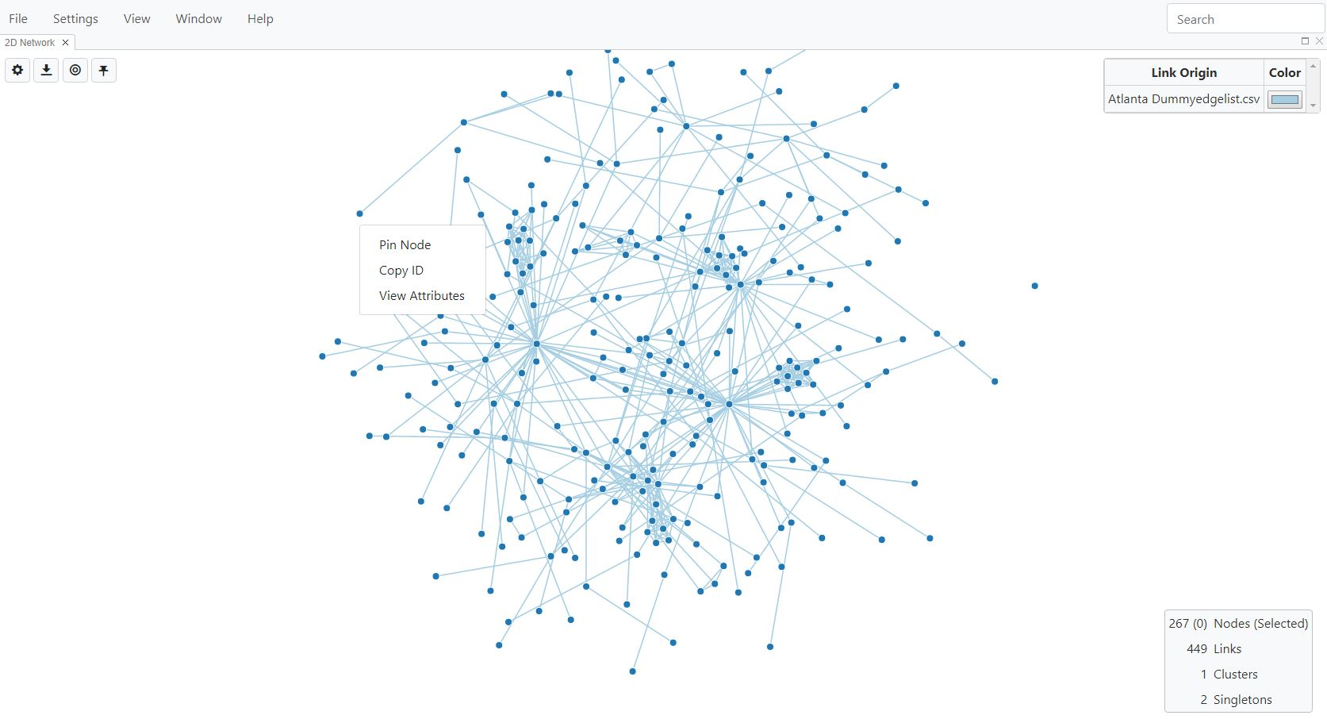

**Fig. 28**. Visualización y exploración de opciones para los nodos haciendo clic con el botón derecho del mouse en un nodo

**Configuración de red**

Puede modificar varias características visuales de la red mostrada. Primero, describiremos el menú **“Global Settings”** (Configuración global) y luego describiremos la configuración específica de nodos, vínculos y redes.

Se accede al menú “Global Settings” (Configuración global) seleccionando “Settings” (Configuración) en la barra de menú principal en la ventana superior izquierda. Esta opción de menú tiene tres pestañas: la pestaña **“Filtering”** (Filtro) que se utiliza para modificar los valores de corte y otras características de la red, la pestaña **“Styling”** (Estilo) que se utiliza para colorear los nodos, los vínculos y el fondo (la pestaña Estilo se describe en la siguiente sección sobre nodos) y la pestaña **“Timeline”** (Línea de tiempo), que le da un reproductor de tiempo para realizar un seguimiento del crecimiento del agrupamiento con el tiempo.

***Filtro*:**

Esta pestaña le permite establecer umbrales de distancia (“filtering threshold”), reducir vínculos mediante el algoritmo Nearest Neighbor (Vecino más cercano) y establecer el umbral para la cantidad mínima de nodos que utilizaría a fin de definir un agrupamiento. Esta función le permite filtrar por tamaño de agrupamiento, lo que podría ser útil en algunas situaciones de epidemia, especialmente si desea eliminar todos los singletons de la vista de red. Esta pestaña también le permite mostrar u ocultar las estadísticas de red que se generan automáticamente durante el análisis y se muestran en el cuadro en la parte inferior derecha de la ventana (consulte el círculo en la Fig. 29).

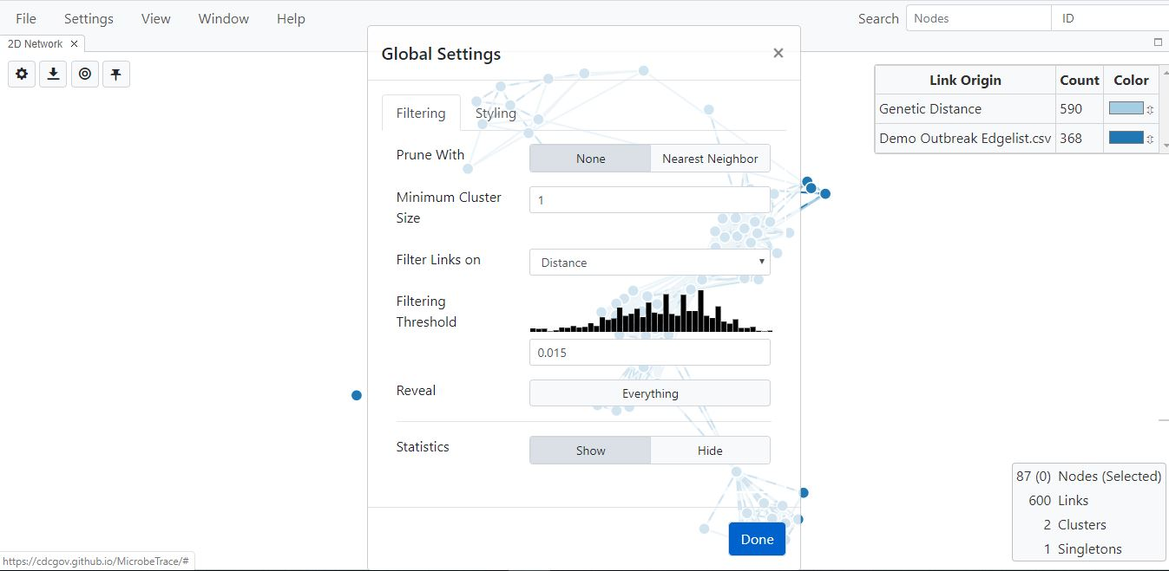

**Fig. 29.** Configuración global, pestaña de Filtro.

***Tamaño de agrupamiento mínimo****:* La opción “Minimum Cluster Size” permite establecer la cantidad de nodos que se utilizan para visualizar un agrupamiento. El valor predeterminado es 1, lo que significa que también se muestran los singletons. Para ocultar los singletons o los nodos que no están conectados a ningún otro, debe configurar este número en 2 (se mostrarán los agrupamientos de dos nodos o más).

***Pestaña de Línea de tiempo***

La pestaña de Línea de tiempo le permite supervisar el crecimiento de una red y sus agrupamientos a lo largo del tiempo. Proporciona una reproducción instantánea de la transmisión en cualquier punto dado dentro del rango de fechas de sus datos. Puede seleccionar desde cualquier campo de fecha en su conjunto de datos mediante el menú desplegable (Fig. 30). Una vez que selecciona un atributo, se muestra un reproductor de tiempo en la parte inferior de la pantalla. Tenga en cuenta que el reproductor de tiempo también estará visible en otras vistas. Esta puede ser una característica útil en la vista de mapa para observar el crecimiento espacio-temporal en las redes.

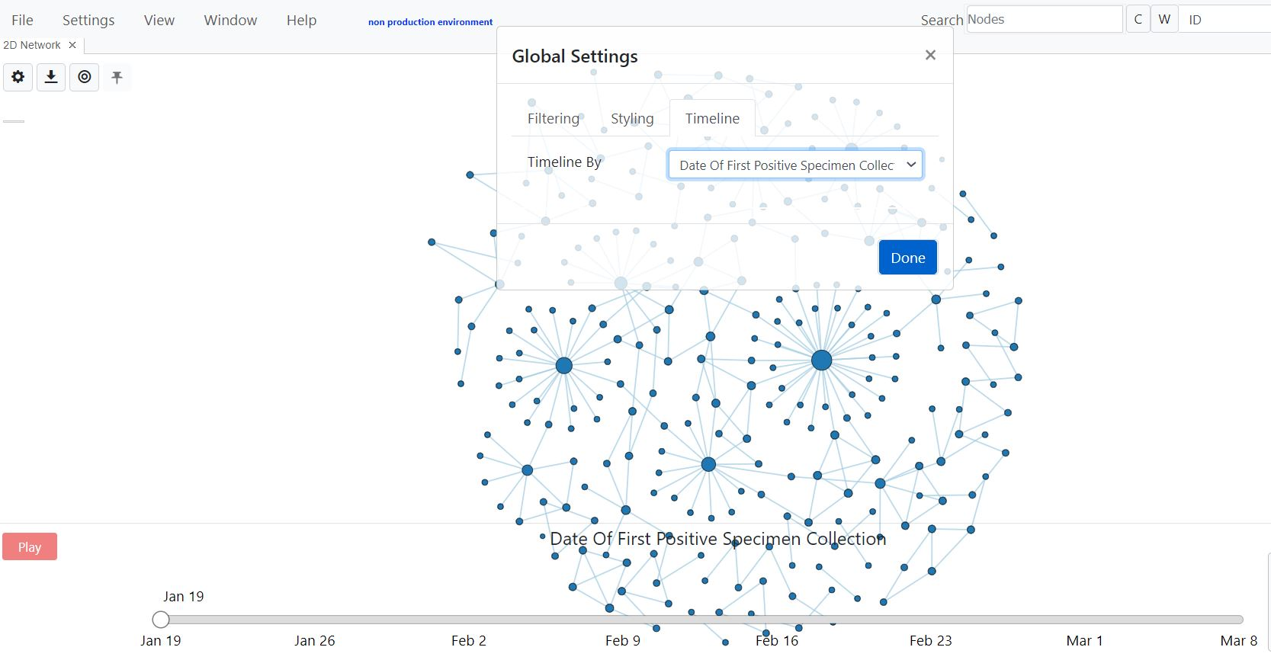

**Fig. 30.** Pestaña de Línea de tiempo en el menú de Configuración global. Puede seleccionar un campo de fecha de su conjunto de datos.

Al hacer clic en el botón **“Play”** (Reproducir), se iniciará el reproductor de tiempo y podrá ver los cambios en la red en los rangos de fechas de su conjunto de datos (Fig. 31). Puede pausar, retroceder o avanzar.

­­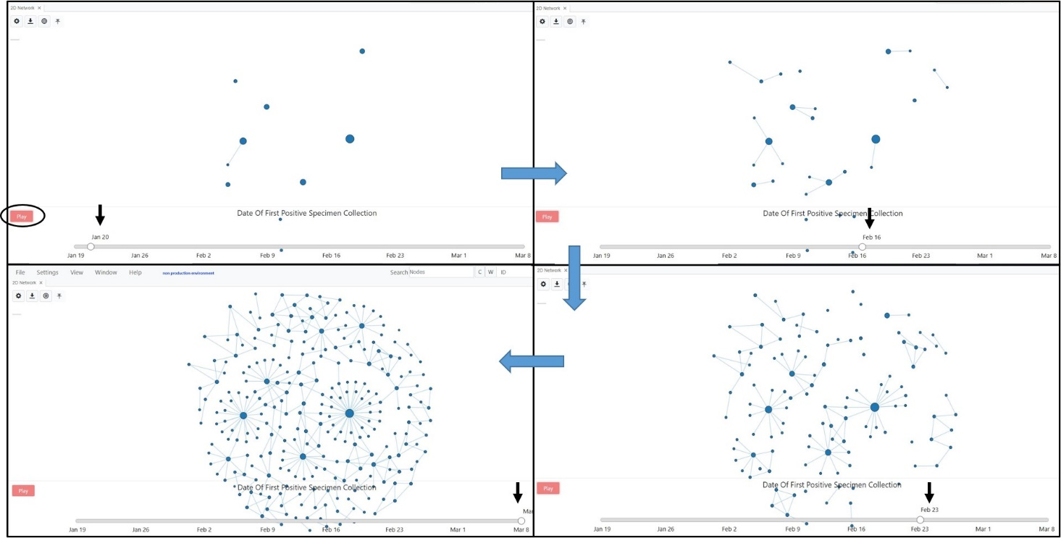

**Fig. 31**. Capturas de pantalla del reproductor de tiempo de la red en varios puntos temporales en el rango de fechas. Puede ver cómo se forman los vínculos durante un período de tiempo a medida que cambia la red.

**Configuración de nodos y vínculos**

Seleccione el icono “Toggle Network Settings” (Alternar configuración de red) mencionado anteriormente para mostrar un menú contextual (Fig. 32). Puede elegir entre tres pestañas: “**Nodes**” (Nodos), “**Links**” (Vínculos) o “**Network**” (Red) para ajustar la configuración de los diversos componentes de la red. Con el mouse, pase el cursor sobre el nombre de cada propiedad para ver lo que representa.

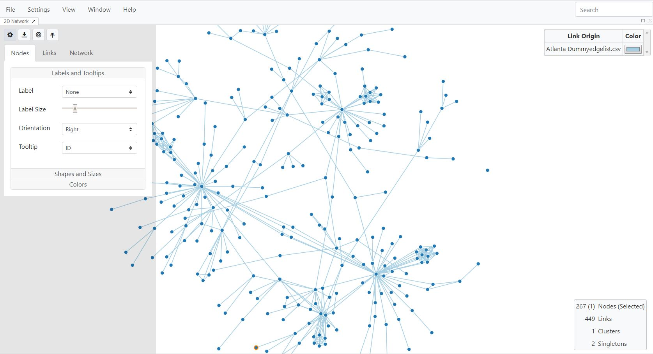

**Fig. 32.** Configuración disponible para cambiar la configuración de red en la pestaña de Nodos

**Propiedades del nodo**

***Etiquetas y globos de ayuda:*** Con**“Labels and Tooltips”** puede cambiar las etiquetas y los globos de ayuda del nodo seleccionando opciones de los menús desplegables para cada parámetro. Puede elegir más de una variable para los globos de ayuda (“Tooltip”). Puede usar la barra deslizante para cambiar el tamaño de la etiqueta (“Label Size”). También puede seleccionar la orientación de la etiqueta relativa al nodo (“Orientation”).

***Forma y tamaño*:** Puede seleccionar **“Shapes and Sizes”** (Formas y tamaños)para asignar formas a los nodos y para asignar tamaños de los nodos a las características demográficas seleccionadas en el menú desplegable. La forma predeterminada del nodo es un círculo, pero se puede cambiar a través del menú desplegable. Puede establecer los tamaños mínimos y máximos de los nodos (“Min, Max size”) de modo que todos los nodos estén visibles incluso cuando el tamaño esté determinado por las variables. También puede cambiar el grosor del borde del nodo (“Border Width”).

En la Fig. 33, las formas se asignaron al género, y se muestra una tecla en la esquina superior derecha de la ventana. El tamaño de los nodos se establece por grado (cantidad de vínculos en un nodo).

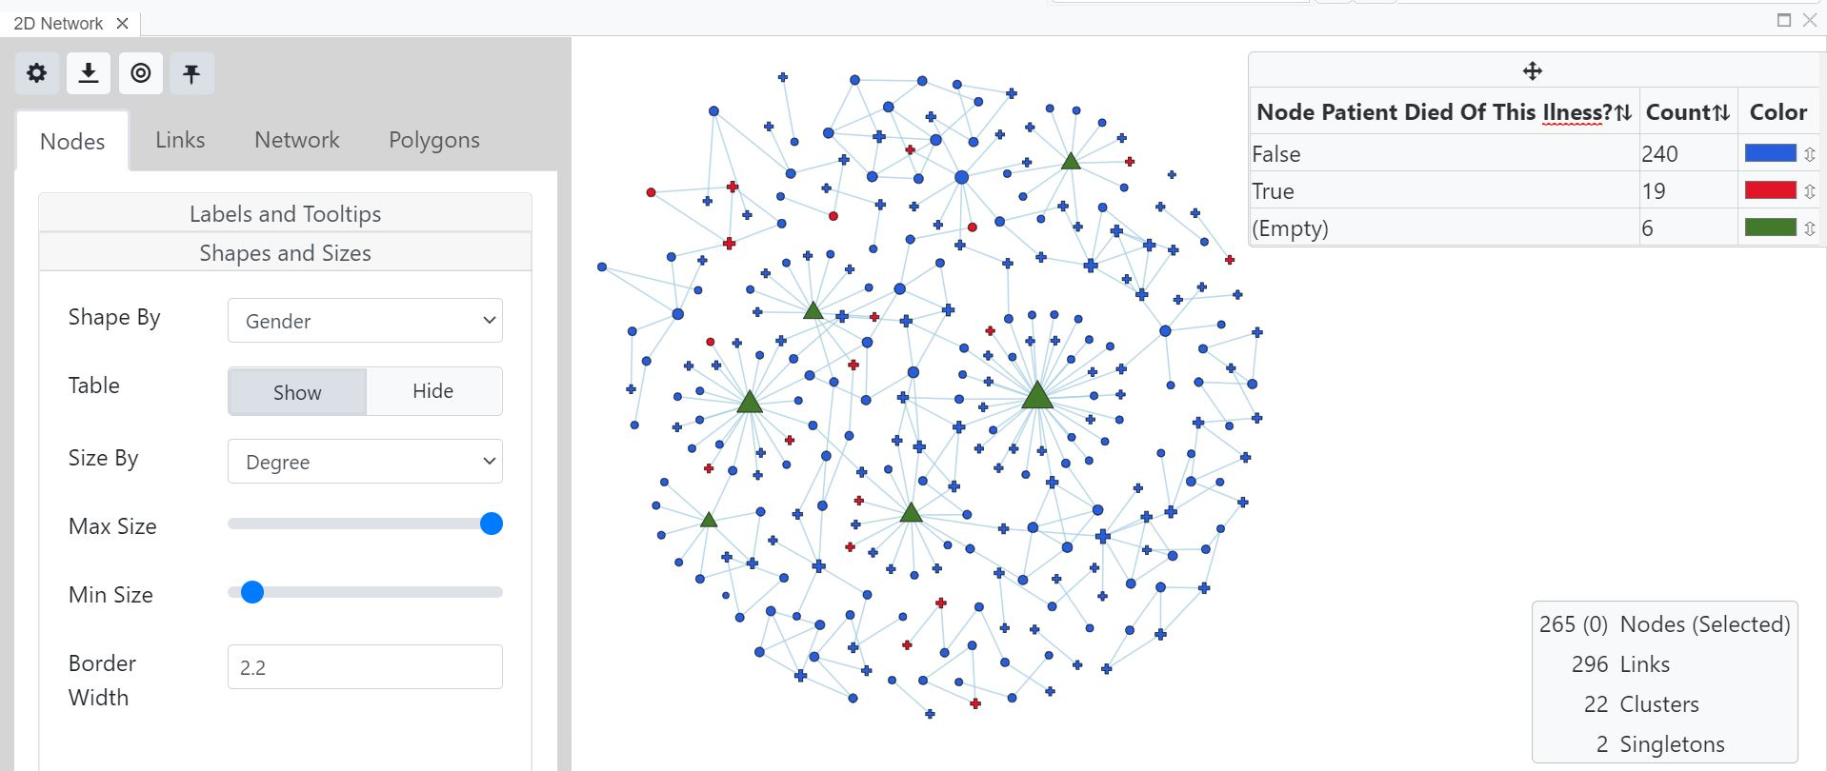

**Fig. 33.** Menú “Shapes and Sizes” (Formas y tamaños) para cambiar las características del nodo con las formas de los nodos asignadas según el género, el tamaño por grado y aumento del ancho del borde.

***Colores*:** Si selecciona el botón **“Colors”** (Colores), irá a la pestaña de estilo del menú **“Global Settings”** (Configuración global), donde puede usar menús desplegables para asignar el color de los nodos o vínculos a los datos demográficos. También puede cambiar el color del borde del nodo y el color de fondo (Fig. 34). También hay una opción llamada **“Apply style”** (Aplicar estilo), donde puede explorar y elegir un archivo de estilo de MicrobeTrace guardado previamente. Esto le permitirá recrear ese estilo con el conjunto de datos actual. **Es importante destacar que debe recordar usar los mismos tipos de archivo (es decir, nodo y vínculo) cuando aplique el archivo de estilo en su nueva sesión. Si no cumple con esto, los estilos guardados no se aplicarán correctamente.** Aquí se describe el proceso para guardar un archivo de estilo.

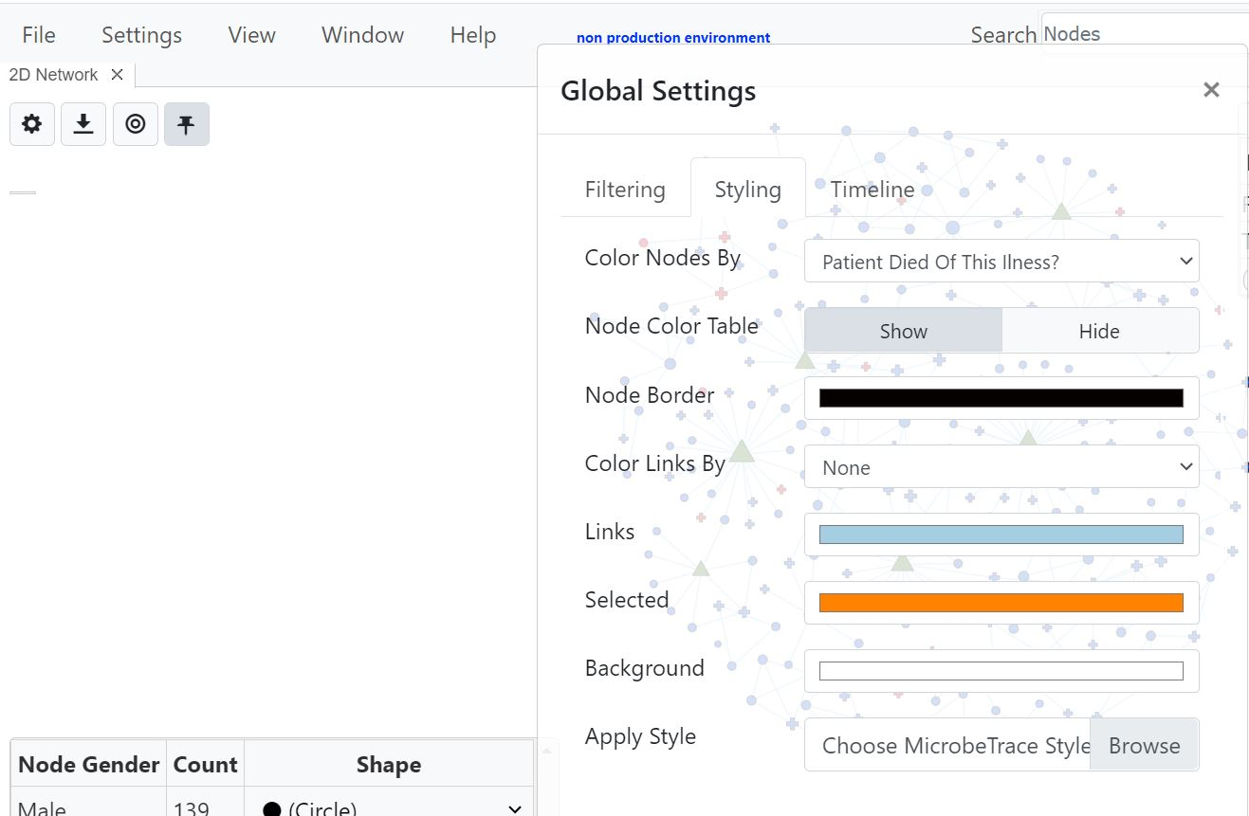

**Fig. 34.** Colores y estilo de nodos, bordes, vínculos y fondo

En el ejemplo a continuación, las etiquetas de los nodos se establecieron en ID desde el menú desplegable **“Label”** (Etiqueta) y se colorearon por factor de riesgo, seleccionando **“Risk Factor”** (Factor de riesgo) desde el menú desplegable **“Color Nodes By”** (Color de nodos según) y luego seleccionando **“Done”** (Listo). Luego verá las etiquetas de ID de los nodos en la red y una tecla de asignación de color estará disponible en un cuadro de texto en la esquina superior derecha de la ventana (Fig. 35).

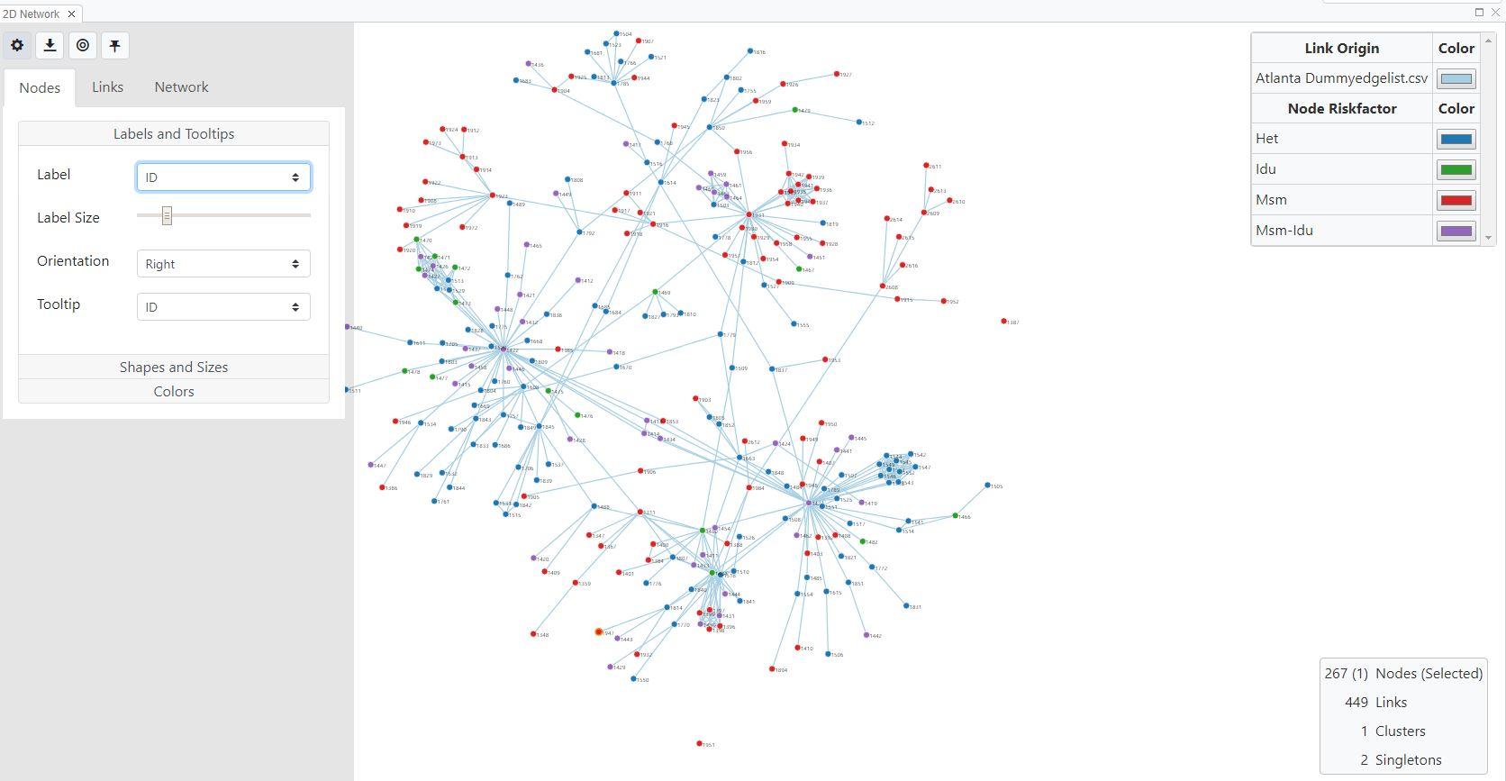

**Fig. 35.** Ejemplo de configuración de nodos con nodos etiquetados con el ID y coloreados por factor de riesgo

La tecla en la esquina superior derecha se puede editar (Fig. 36). Puede cambiar los colores de cada variable haciendo clic en la barra de colores, que luego muestra un gráfico de colores para elegir. Hacer clic en la flecha de dos lados junto al color le dará un control deslizante de transparencia para cambiar la transparencia de ese color. También puede editar la columna de texto haciendo clic en ella.

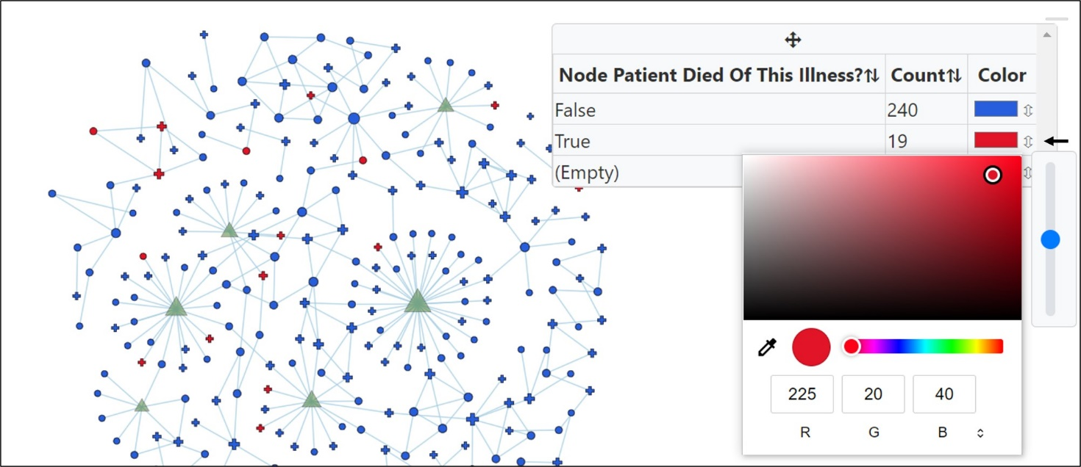

**Fig. 36**. Tecla de edición de color

Esta tecla se mostrará en la esquina superior derecha de cada vista nueva que abra. Puede moverla, ocultarla y mostrarla, y expandirla para mostrar todas las variables haciendo clic derecho en el cuadro y seleccionando “Drag” (Arrastrar), “Pin” (Fijar), “Hide” (Ocultar), “Expand” (Expandir), “Toggle Counts” (Alternar recuentos) y “Toggle Frequencies” (Alternar frecuencias). Una vez oculta, puede ir al menú de “Global Settings” Configuración global y seleccionar **“Reveal Everything”** (Revelar todo). La función de alternar le permite seleccionar si desea o no mostrar recuentos de nodos y frecuencias para todas las categorías en la tecla (la Fig. 37 muestra dos opciones). Todos los recuadros de teclas también se pueden mover con las teclas de flecha del teclado, lo que permite un control y posicionamiento más precisos de los recuadros.

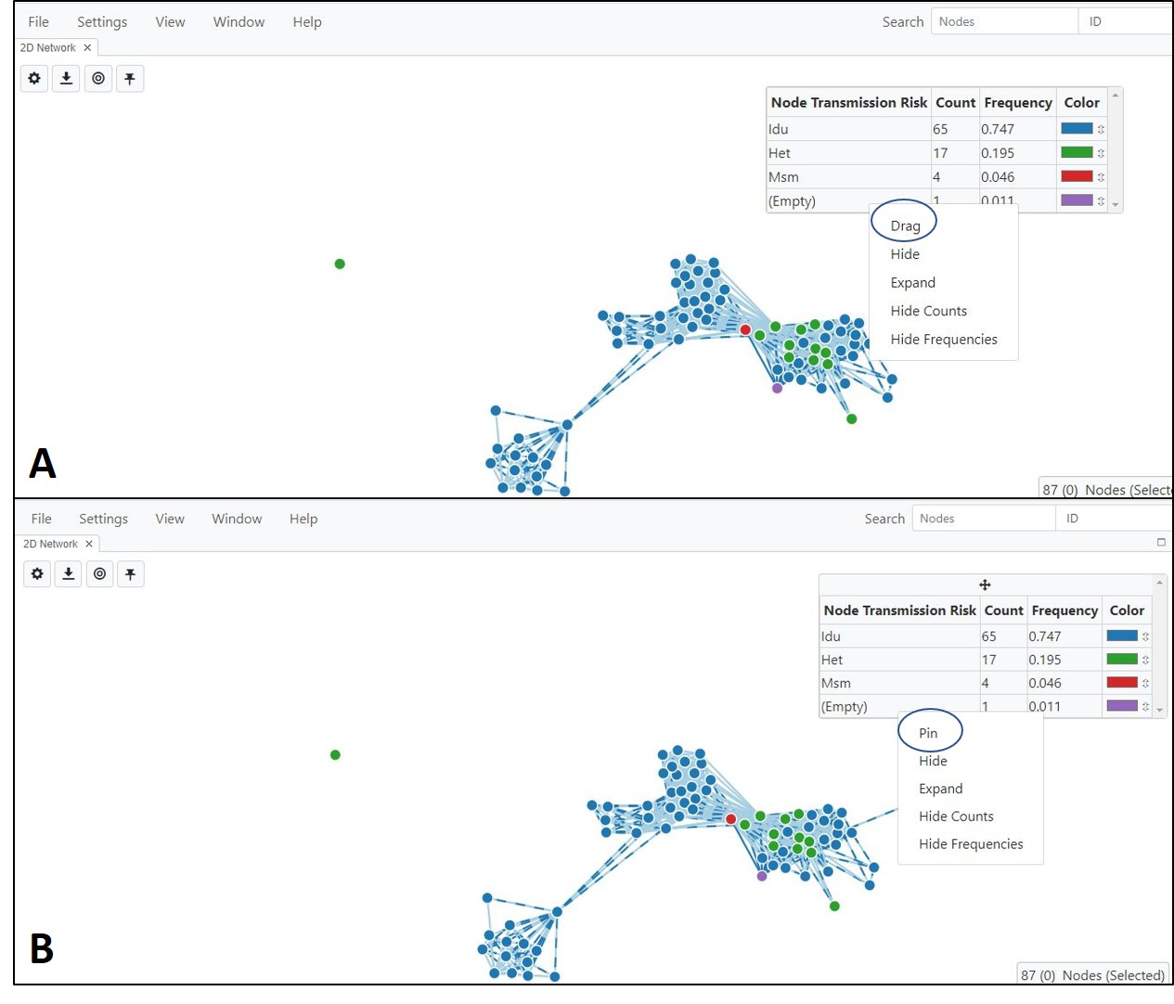

**Fig. 37.** Mover y expandir el recuadro/la tabla de teclas de la red. **A.** Las opciones son “Drag” (Arrastrar), “Hide” (Ocultar), “Expand” (Expandir), “Toggle Counts” (Alternar recuentos) y “Toggle Frequencies” (Alternar frecuencias). **B.** Una vez que el recuadro se arrastra a una ubicación de su elección, al hacer clic con el botón derecho en el recuadro, se muestran las opciones disponibles “Pin” (Fijar), “Hide” (Ocultar), “Expand” (Expandir), “Hide Counts” (Ocultar recuentos) y “Hide Frequencies” (Ocultar frecuencias).

**Propiedades del vínculo**

Los vínculos o bordes genéticos se generan normalmente usando un corte de distancia de nucleótidos definido. La pestaña de **“Links”** (Vínculos) del menú de “Toggle Network Settings” (Alternar configuración de red) le permite personalizar los colores, el ancho, etc. de los vínculos y asignar estas propiedades a los datos demográficos de la misma manera que puede hacerlo con los nodos (Fig. 38).

***Etiquetas y globos de ayuda*:** Estos son personalizables tal como lo son con nodos.

***Formas y tamaños*:** Puede usar barras deslizantes para cambiar la transparencia, el ancho y la longitud de los vínculos. Por ejemplo, puede aumentar la longitud de los vínculos (arrastre la barra de desplazamiento en la opción **“Length”** [Longitud] si sus agrupamientos están demasiado ajustados [muy densos]). Esta opción permite que la estructura del agrupamiento sea más abierta (menos densa) para que sea más fácil ver los nodos y los bordes del agrupamiento. También puede asignar el ancho a cualquier variable de la lista de vínculos.

***Colores:*** La selección de **“Colors”** (Colores) lo llevará a la pestaña de estilo del menú de “Global Settings” (Configuración global) como se describe en la sección de nodos anterior.

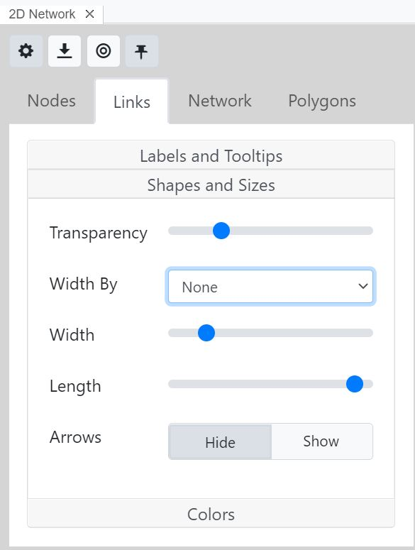

**Fig. 38.** Opciones para personalizar las propiedades de los vínculos y habilitar la direccionalidad (puntas de flecha)

**Activación de la direccionalidad en la red** ***(LEA LAS ADVERTENCIAS IMPORTANTES EN EL GLOSARIO SOBRE LA INFERENCIA DE LA DIRECCIONALIDAD DE LA TRANSMISIÓN)***

La direccionalidad solo es válida para las listas de bordes que contienen datos de rastreo de contactos y no para conjuntos de datos que contienen solo datos de secuencia.

La configuración de vínculos predeterminada para los análisis del VIH-1 es que los vínculos son no dirigidos. Si carga una lista de bordes que contiene información de rastreo de contactos, puede utilizar el botón de  **“Arrowheads”** (Puntas de flecha) (Fig. 39) para predecir la direccionalidad. Antes de habilitar esta función, consulte las notas anteriores sobre las limitaciones de usar la direccionalidad para analizar el VIH u otra transmisión de patógenos.

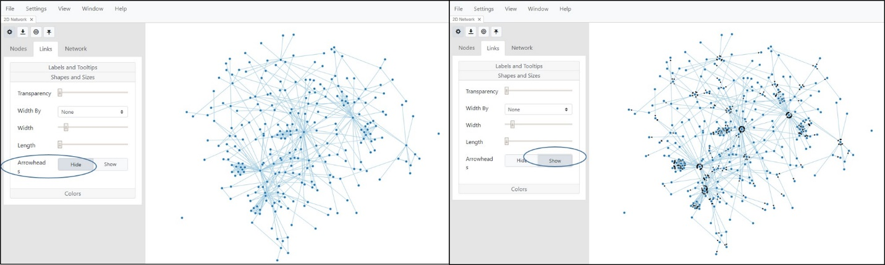

**Fig. 39.** Configuración de vínculos sin (izquierda) y con (derecha) flechas entre vínculos para una lista de bordes que contiene tanto información genética como datos de rastreo de contactos.

**Propiedades de red (“Network Display”)**

***Vecinos*:** Utilice la función **“Neighbors”** para ajustar las opciones de visualización para los nodos vecinos. Si selecciona “**Normal”**, se mostrarán todos los nodos cuando pase el cursor sobre un nodo específico. Sin embargo, si establece este parámetro en **“Highlighted”** (Resaltado), al desplazarse sobre un nodo específico de interés en la red, se resaltarán todos sus nodos vecinos o nodos vinculados a su nodo de interés (Fig. 40).

***Líneas de cuadrícula:*** La opción predeterminada de la función **“Gridlines”** es que las líneas de cuadrícula estén ocultas, pero puede elegir mostrarlas seleccionando **“Show”** (Mostrar) (Fig. 40). La utilidad de la cuadrícula le permite alinear nodos y agrupamientos de manera cuantitativa, tanto visual como analíticamente. También puede ayudar a reproducir visualizaciones en análisis posteriores.

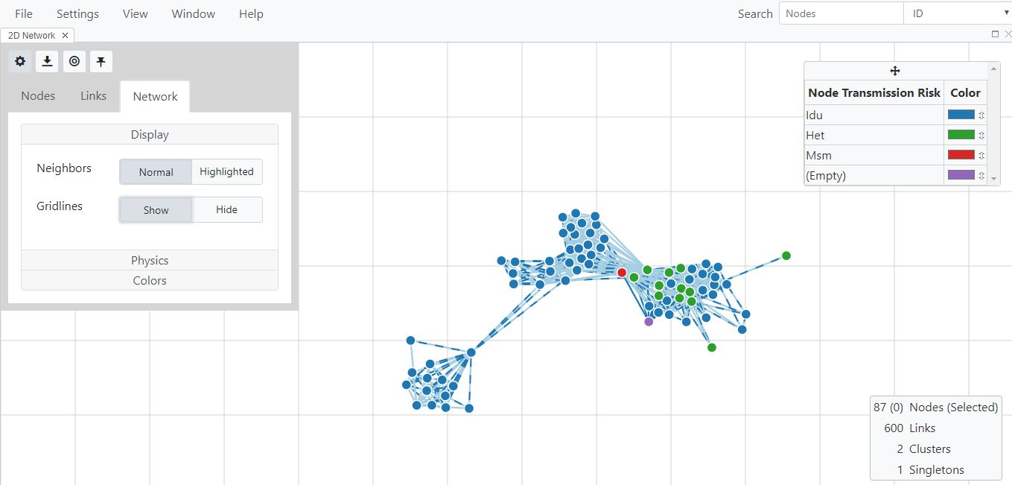

**Fig. 40.** Opciones de visualización de red para resaltar los nodos vecinos; se muestran las líneas de cuadrícula.

***Física*:** El botón **“Physics”** le permite cambiar la fuerza del vínculo (“link strength”), la fricción (“friction”), la carga (“charge”) y la gravedad (“gravity”) de la red, que son parámetros que determinan la densidad de los nodos en la red. Obtenga más información sobre estas propiedades en el glosario haciendo clic en los enlaces resaltados para estos términos en la oración anterior (Fig. 40A).

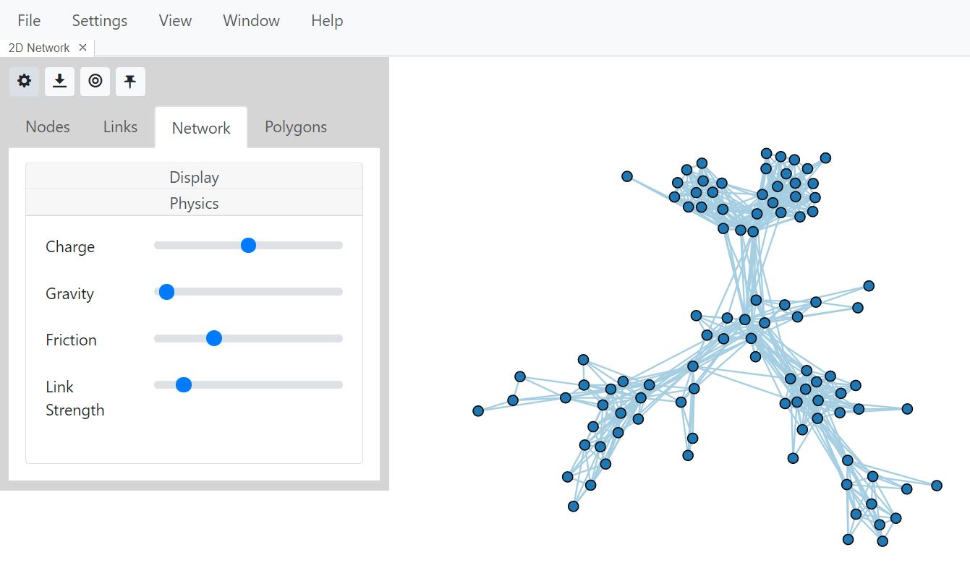

**Fig. 40A.**  Opciones de red para cambiar las propiedades físicas de la red.

***Colores:*** La selección de **“Colors”** (Colores) lo llevará a la pestaña de estilo del Menú de “Global Settings” (Configuración global) como se describe en la sección de nodos anterior.

**Polígonos**

La pestaña “Polygons” (Polígonos) permite agrupar nodos por cualquier atributo de nodo de su elección en el conjunto de datos, seleccionable a través de un menú desplegable (Fig. 41A), y MicrobeTrace dibuja un polígono de color alrededor del grupo o de los grupos. La barra deslizante de recolección (“Gather”) le permite ajustar la física de los nodos dentro de un polígono. Aumentar la recolección acerca a los nodos dentro de cada polígono. También puede hacer que los polígonos tengan un color diferente y estén etiquetados (Fig. 41 B y C), con la capacidad de cambiar los colores del polígono y la transparencia a través de la tabla de colores en la tecla. La orientación y el tamaño de la etiqueta también pueden ajustarse.

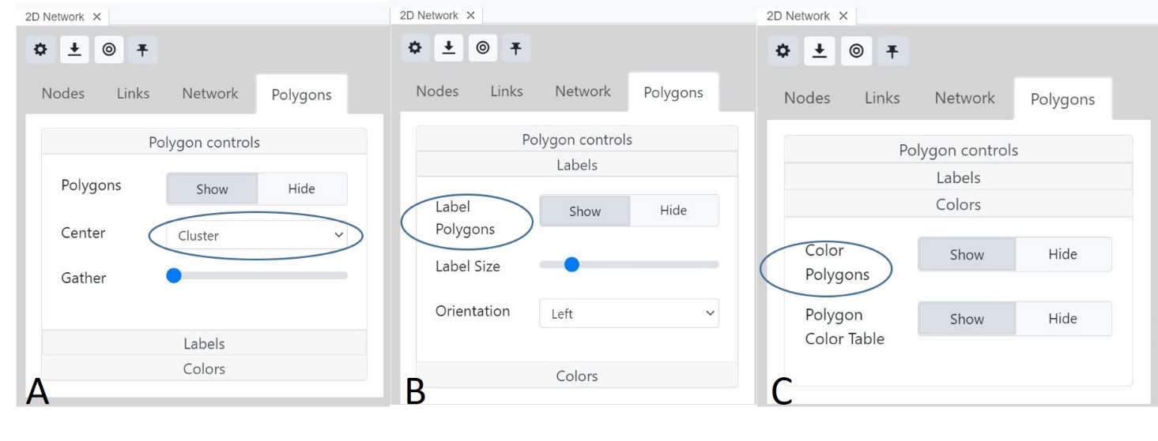

**Fig. 41**. Configuración de polígonos. La pestaña de polígonos tiene tres pestañas secundarias **A**. “Polygon controls” (Controles de polígono): seleccione el atributo por el cual desea agrupar los nodos y ajuste la intensidad de recolección. **B**. “Labels” (Etiquetas): seleccione el tamaño y la orientación de las etiquetas. **C**. “Colors” (Colores): modifique los polígonos, los colores y la transparencia.

En la figura a continuación, se muestra un ejemplo de la característica de polígono donde los nodos se juntan por agrupamiento, se etiquetan en el centro y las transparencias se ajustan para ver las etiquetas con claridad.

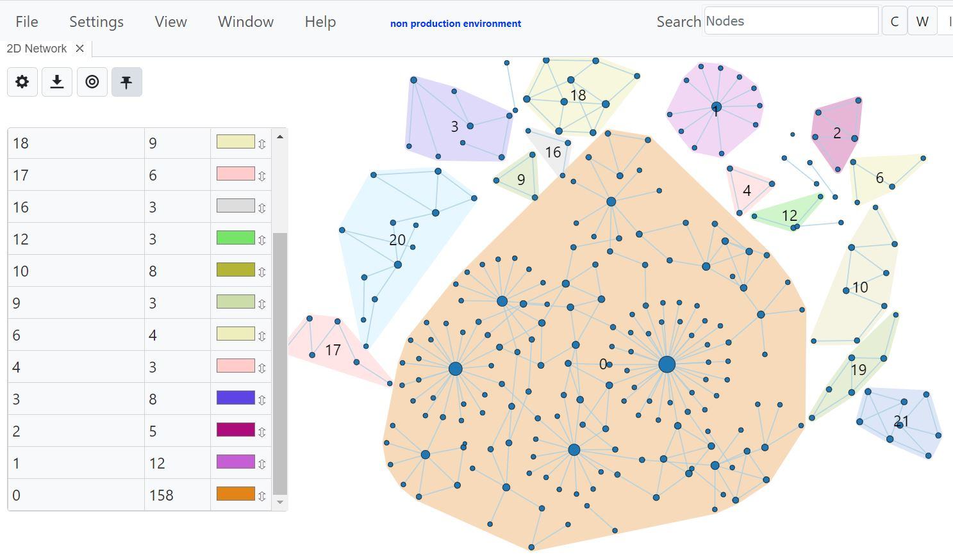

**Fig. 42.** Los nodos se juntan por agrupamiento, la intensidad de la recolección se aumentó ligeramente para separar los polígonos, y los polígonos se colorean y etiquetan.

**Vista de red 3D**

Puede generar una versión 3D de la vista de red seleccionando **“3D Network”** (Red 3D) en el menú desplegable de **“View”** (Vista)(Fig. 43).

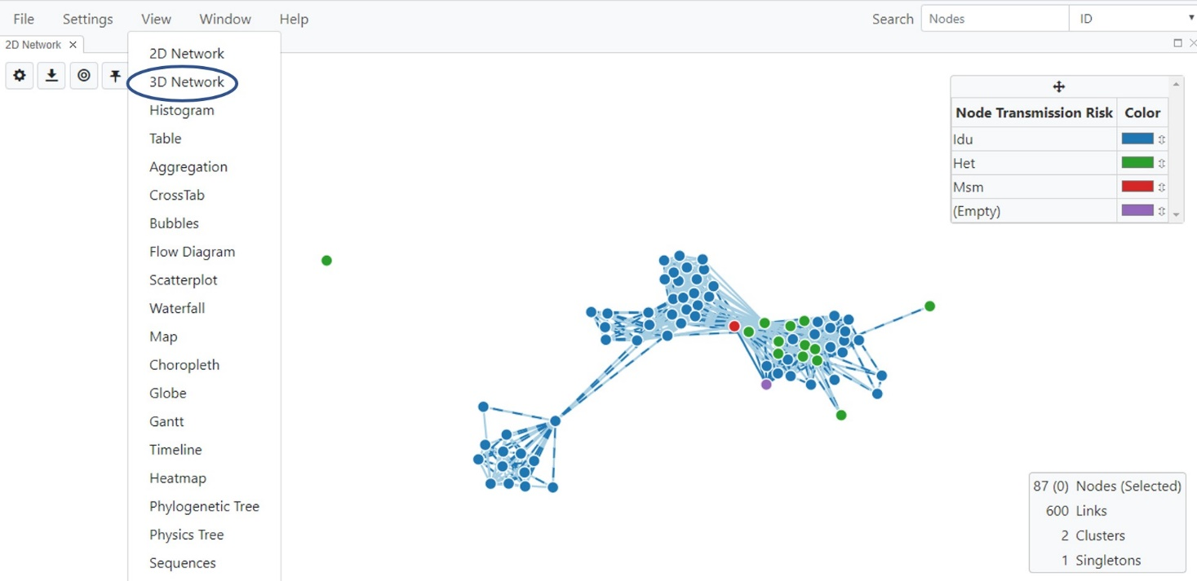

**Fig. 43**. Selección de la vista de red 3D

La red se visualizará en 3D, que a veces puede ser útil para un análisis adicional (Fig. 44). En la vista 3D, puede acercar o alejar la imagen con la rueda del mouse. Aunque no puede reposicionar los nodos en la vista 3D, puede rotar la red para encontrar la posición que le proporcione la mejor visualización de los agrupamientos y los vínculos.

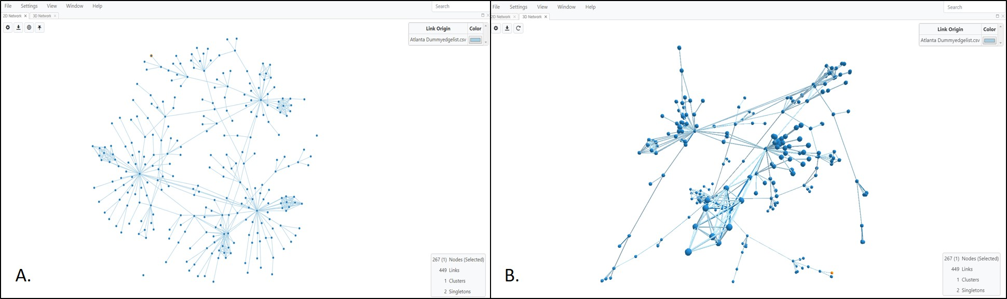

**Fig. 44.** Vista de red 3D. **A.** Vista de red estándar. **B.** Visualización 3D de la misma red. Esta vista se crea después de hacer zoom ligeramente para mostrar el aspecto 3D de los nodos, así como la rotación de la red.

Al igual que con la vista de red 2D, puede cambiar la configuración de nodos y vínculos en la vista 3D utilizando el icono “Toggle Network Settings” (Alternar configuración de red)  en la esquina superior izquierda de la pantalla. Además de este icono y del icono “Export Network” (Exportar red), también hay un tercer icono , que le permite actualizar la red después de realizar cambios. La Figura 45 a continuación muestra el menú de “Toggle Network Settings” (Alternar configuración de red) abierto, junto con el menú de “Global Settings” (Configuración global) utilizado para asignar el color del nodo al factor de riesgo. NOTA: Cualquier opción de color establecida en la red 2D se conservará en la red 3D y viceversa.

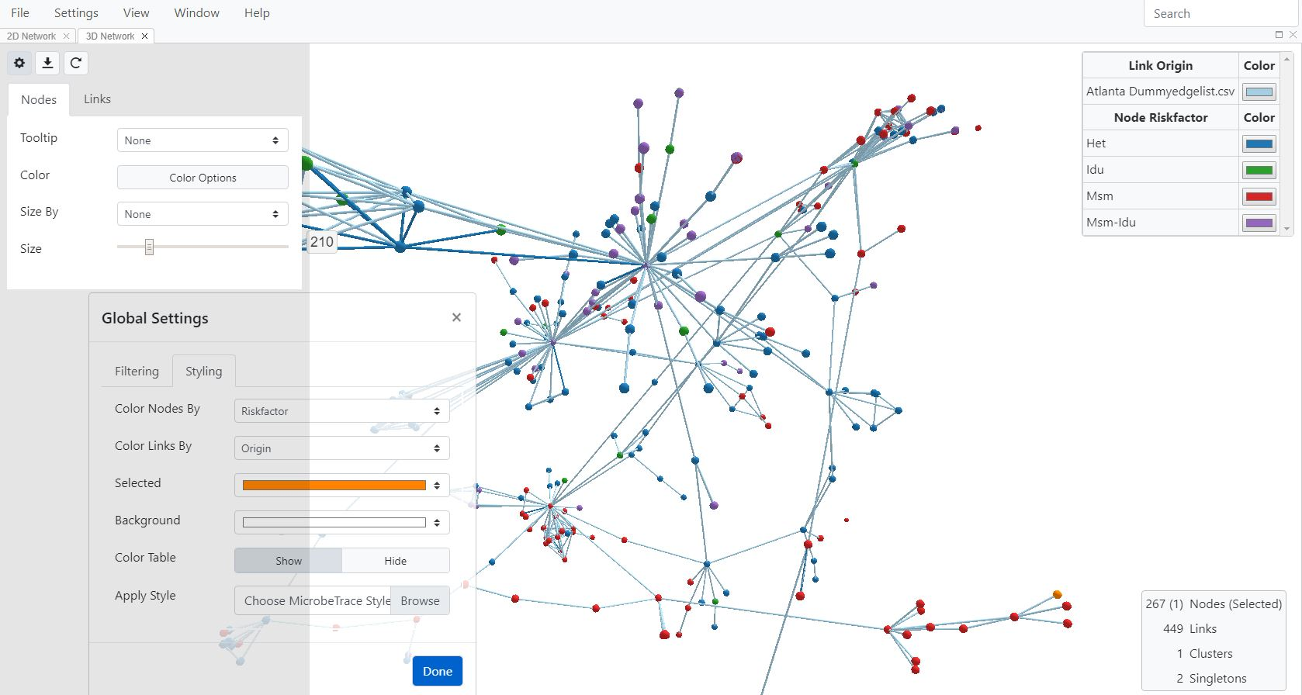

**Fig. 45.** Configuración de red 3D con nodos coloreados por factor de riesgo.

**Vista de histograma**

Si el análisis incluyó un archivo FASTA con secuencias de nucleótidos, los resultados de distancia genética calculados con el modelo de sustitución de nucleótidos TN93 pueden verse como un histograma. Aunque la visualización de la distribución de las distancias genéticas en las secuencias es el uso principal de la vista de histograma, también puede utilizarse con datos de rastreo de contactos como una visualización alternativa de la relación entre variables.

El histograma de distancia genética es un gráfico de barras que muestra la frecuencia con la que se produce una distancia genética particular en el conjunto de datos. Normalmente, la distribución de frecuencia en el gráfico de histograma aparece de forma bimodal (dos picos). Un pico contendrá distancias genéticas de secuencias muy estrechamente relacionadas y el segundo contendrá secuencias relacionadas de manera más distante. La distancia genética que mejor separa estos dos picos puede usarse para refinar la selección del umbral de distancia genética para su análisis específico. También hay una versión en miniatura de este histograma disponible en el menú de **“Global Settings**” (Configuración global)(al que se puede acceder seleccionando “Settings” [Configuración] en su ventana principal de MicrobeTrace) para su comodidad. Puede utilizar esta función para determinar con mayor facilidad los valores de corte de distancia genética para sus datos.

Haga clic en **“Histogram”** (Histograma) en **“View”** (Vista) para mostrar el histograma de distancia genética (Fig. 46).

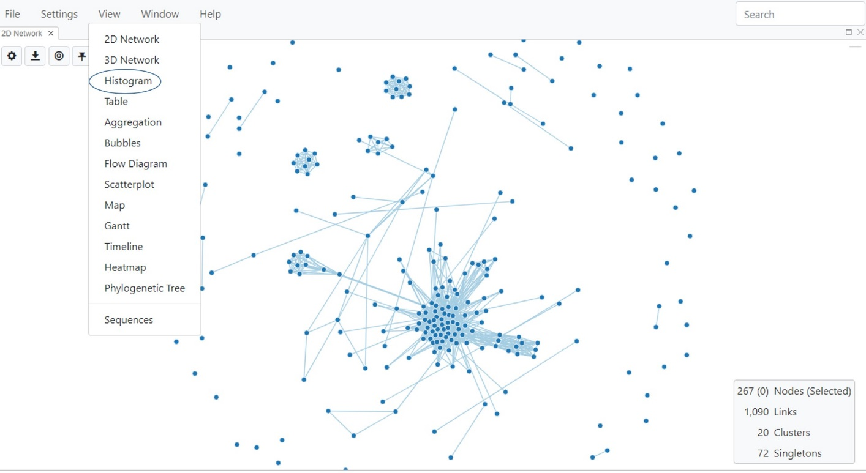

**Fig. 46.** Selección de la vista de histograma

La configuración del histograma se puede cambiar seleccionando el botón “Toggle Histogram Settings” (Alternar configuración del histograma) . Seleccione la variable relevante en el menú desplegable para elegir el tipo de vínculos que se utilizan para configurar el histograma (Fig. 47). La configuración predeterminada del histograma utiliza la distancia genética como la variable, muestra la frecuencia de las distancias entre todos los vínculos y utiliza una escala lineal para las distancias. Las distancias genéticas también pueden graficarse en escalas lineales o logarítmicas alternando entre escalas lineales y logarítmicas cuando la distancia es la variable elegida para graficar. Si eligió colorear nodos o vínculos por cualquier variable en la vista 2D, esos mismos colores se mostrarán en la vista de histograma.

Las distancias en la curva bimodal pueden examinarse a fin de determinar el corte de distancia genética utilizado para establecer el vínculo de las secuencias de nucleótidos (consulte Umbral de distancia genética  en el glosario para obtener detalles). Si es necesario utilizar un valor de corte de distancia genética diferente para su análisis específico, vaya a “Network View” (Vista de red) e ingrese este valor en el umbral de distancia genética en “Network Configuration” (Configuración de red).

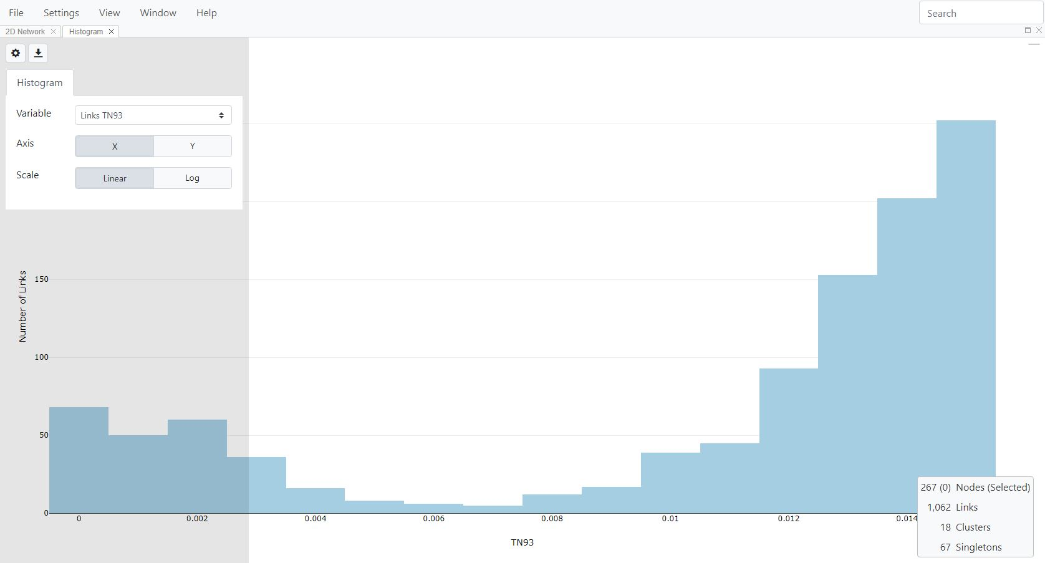

**Fig. 47**. Vista de histograma con la cantidad de vínculos graficados versus la distancia genética calculada usando el modelo de sustitución de nucleótidos TN93.

**Vista de tabla**

La vista de tabla muestra los datos asociados con los nodos en forma de tabla como una hoja de cálculo de Excel. Seleccione **“Table”** (Tabla) en **“View”** (Vista) (Fig. 48).

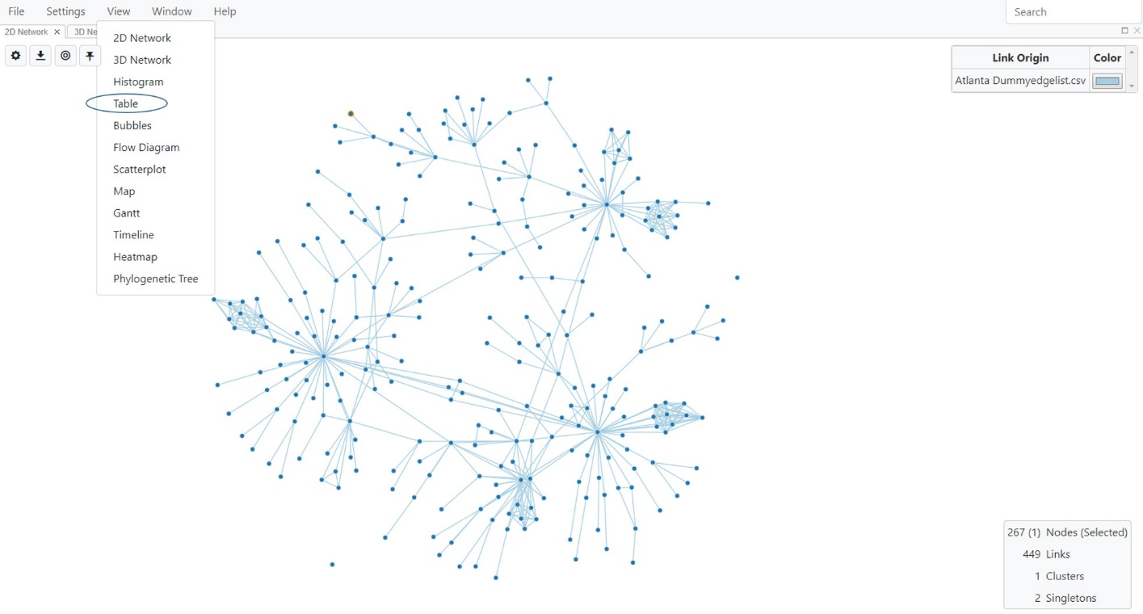**Fig. 48.** Selección de la vista de tabla

El sistema muestra la tabla en una nueva ventana (Fig. 49).

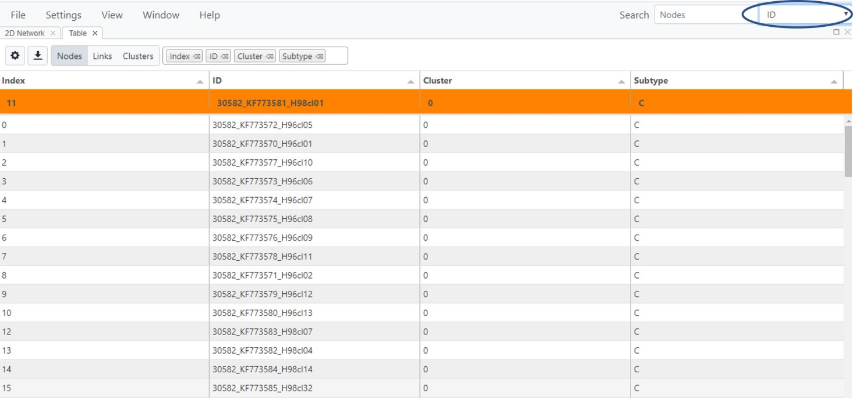

**Fig. 49.** Visualización en vista de tabla de datos en el archivo de lista de nodos.

Un cuadro de búsqueda le permite encontrar información sobre los nodos de interés en los datos de la tabla. Puede buscar nodos por cualquiera de los atributos en sus archivos CSV, disponibles en un menú desplegable a la derecha del cuadro de búsqueda (vea el círculo en la Fig. 49)

Si elige resaltar datos para nodos específicos en el formato de tabla, puede seleccionar tantos nodos como desee incluir en la vista de tabla manteniendo presionada la tecla **Ctrl** en la vista 2D para seleccionar los nodos. Ahora vuelva a la ventana “Table View” (Vista de tabla) para ver los datos de los nodos seleccionados. MicrobeTrace lleva las filas seleccionadas a la parte superior de la tabla para su conveniencia. También puede hacer clic y arrastrar la pestaña de “Table View” (Vista de tabla) junto a la pestaña de “2D Network View” (Vista de red 2D) para que estén una al lado de la otra en la misma ventana del navegador (Fig. 50).

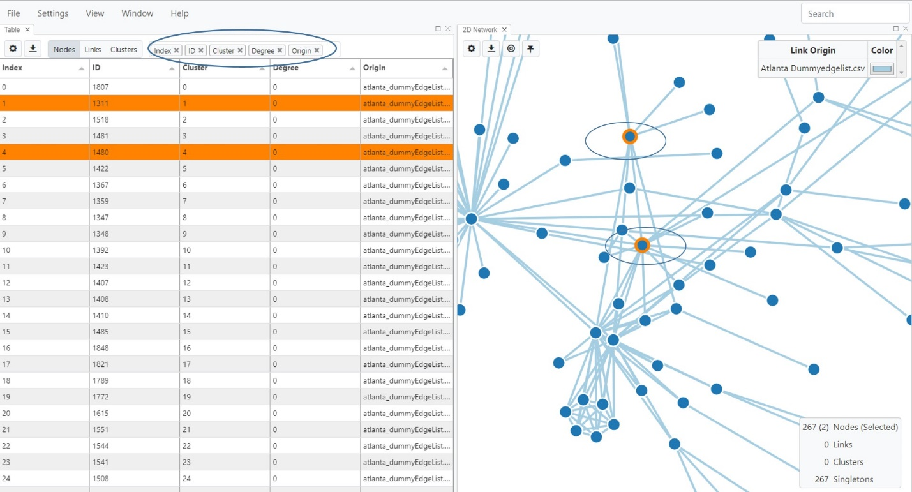

**Fig. 50.** Vista de tabla (derecha) junto a la vista de red 2D (izquierda). Los nodos seleccionados están resaltados en naranja en la red, al igual que las filas de datos correspondientes en la vista de tabla. Los nodos seleccionados se colocan en la parte superior de la tabla.

De manera predeterminada, solo se muestran cuatro columnas en la vista de tabla. Si desea mostrar más columnas, haga clic en el “white space” (espacio en blanco) (marcado con un círculo en la Fig. 50) para seleccionar más columnas del menú desplegable. Como alternativa, puede comenzar a escribir los nombres de las columnas en el “white space” (espacio en blanco) y MicrobeTrace intentará automáticamente completar la palabra como lo hace la revisión ortográfica. También puede eliminar columnas de la vista de tabla seleccionando la “x” en el cuadro de nombre de columna.

Al hacer clic en los títulos de columna en la tabla, se ordenarán todas las filas de acuerdo con los datos de esa columna. Seleccionar filas en la tabla resaltará los nodos correspondientes en la red y también los datos geográficos vinculados en la vista de mapa (pero solo si los datos geográficos se incluyen en el archivo de datos de la lista de nodos). Las búsquedas se pueden realizar en todas las entradas textuales de la tabla. Puede buscar un nodo específico usando el ID u otros identificadores, seleccionarlo en la tabla y luego ver el nodo resaltado correspondiente en la vista de red (el nodo está resaltado en naranja) para ver los vínculos y las posiciones del agrupamiento o la red. Tenga en cuenta que si elige no mostrar singletons (utilizando la pestaña “Global Settings Filtering” [Filtro de configuración globales]) y selecciona un nodo que es un singleton mientras se encuentra en la vista de tabla, el singleton no se mostrará en la vista de red.

La configuración predeterminada de la vista de tabla muestra los datos del nodo en las columnas de la tabla. Puede utilizar los botones que se encuentran arriba de la tabla, a la derecha de los botones de configuración para alternar entre la visualización de los datos de vínculos o agrupamientos en la tabla. Las mismas funciones están disponibles para las vistas de vínculos y agrupamientos, incluida la selección de ID, la clasificación, la selección de las columnas que se mostrarán, etc.

**Configuración de la tabla**

Puede ajustar los tamaños de texto en la vista de tabla mediante las opciones de escala móvil proporcionadas en el botón “Toggle Table Settings” (Alternar configuración de tabla) .

**Vista de agregación**

La vista de agregación se utiliza para totalizar variables en los datos de los nodos. La vista de agregación proporciona una tabla con dos columnas: los valores de la variable que está totalizando y el número total de entidades con esos valores. Esta función es especialmente útil para generar tablas o informes. Para utilizar esta función, seleccione **“Aggregation”** (Agregación) en el menú de “View” (Vista) (Fig. 51).

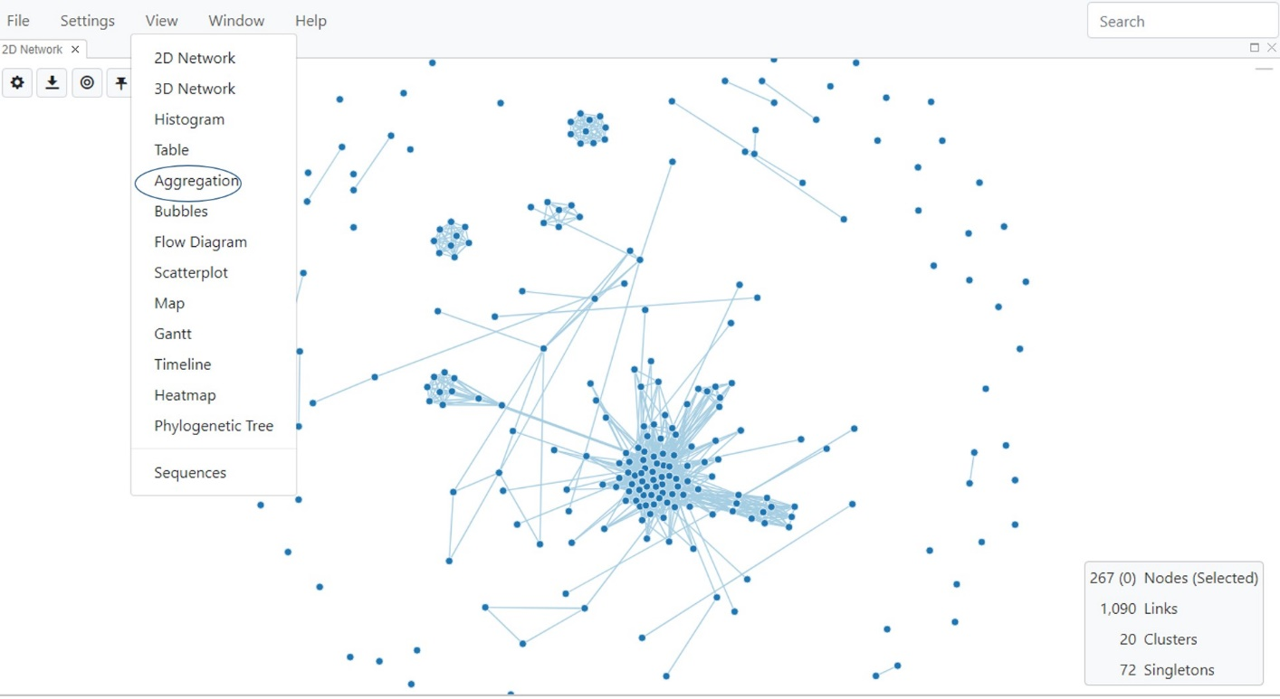

**Fig. 51.** Selección de la vista de agregación

En el siguiente ejemplo, cuando carga por primera vez la tabla de agregación, la configuración predeterminada para la variable es **“Cluster”** (Agrupamiento). La cantidad de nodos en cada agrupamiento se proporciona en la segunda columna, y la tercera columna enumera el porcentaje de nodos en cada agrupamiento. Seleccione el botón “Toggle Aggregation Settings” (Alternar configuración de agregación) , que abrirá el menú de configuración para personalizar la variable con la que desea comparar los datos de nodos, vínculos o agrupamientos.

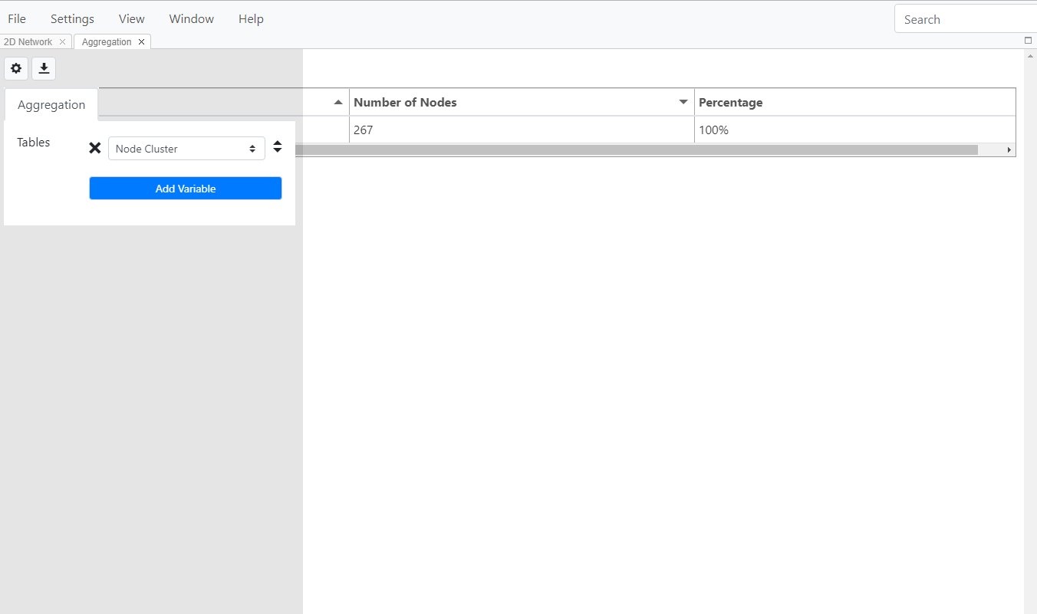

**Fig. 52.** Vista de agregación que muestra el agrupamiento como la variable con la cantidad y el porcentaje de nodos en cada agrupamiento.

Puede agregar tantas variables como desee usando el botón **“Add Variable”** (Agregar variable). En el ejemplo a continuación (Fig. 53), elegimos tres variables: factor de riesgo, condado y género. La segunda y la tercera columna enumeran la cantidad y el porcentaje de nodos para cada una.

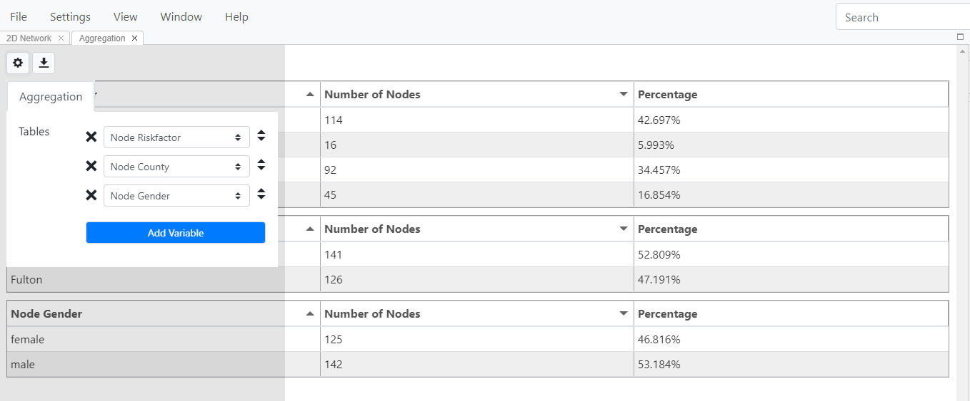

**Fig. 53.** Selección de múltiples variables para crear tablas en la vista de agregación

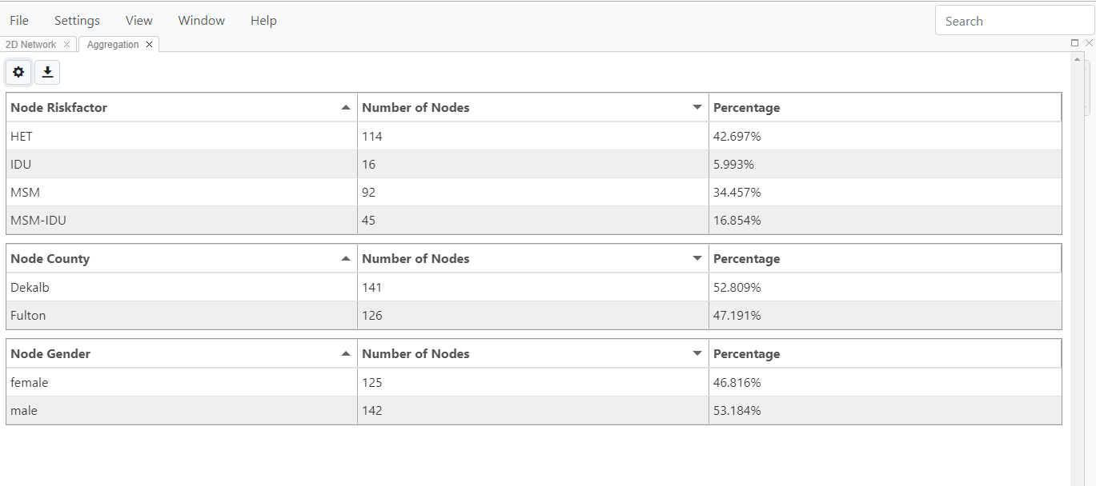

Fig. 54. Tablas agregadas para tres variables que muestran la cantidad y el porcentaje de nodos en cada categoría.

Esta vista se puede exportar en el formato que desee. Seleccione el botón de descarga para elegir el formato de archivo del menú desplegable.

En la siguiente figura (Fig. 55), se selecciona el formato .xlsx. Esto exportará su tabla como un archivo de Excel con cada tabla en una hoja de cálculo separada.

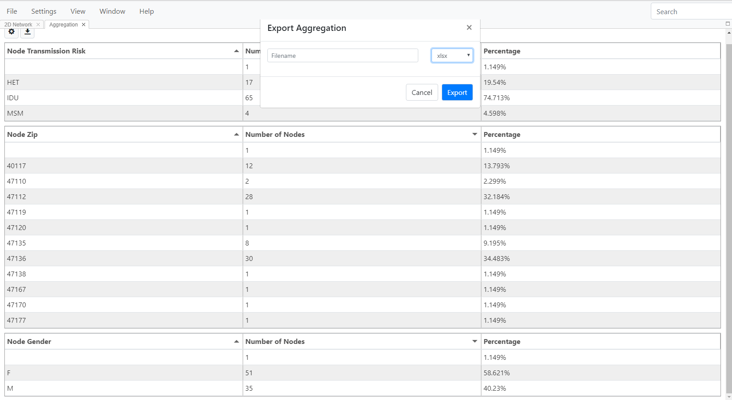

Fig. 55. Exportación de tablas agregadas

**Vista de tabulación cruzada**

Esta vista permite tabulaciones cruzadas bivariables de sus datos que pueden utilizarse para evaluar las relaciones entre variables categóricas que pueden no ser fácilmente aparentes. A menudo, se utiliza para evaluar respuestas múltiples a preguntas de encuestas, que generalmente se recopilan durante las entrevistas sobre los servicios de los socios.  Abrir arriba, seleccione “CrossTab” (Tabulación cruzada) del menú desplegable “View” (Vista).

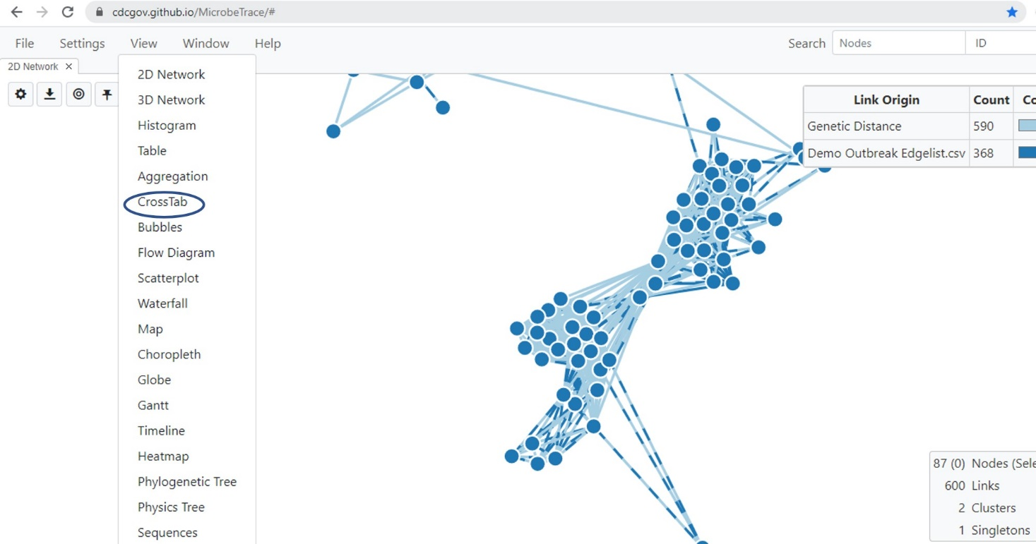

**Fig. 56.** Selección de la vista de tabulación cruzada

Luego utilice el botón de configuración para seleccionar la entidad con la que desea realizar la tabulación cruzada (nodos, vínculos o agrupamientos). A continuación seleccione dos atributos categóricos que desea evaluar de los menús desplegables de variables X e Y (Fig. 57). Los recuentos resultantes de la sección cruzada de las dos variables seleccionadas se mostrarán como una tabla. Esta tabla se puede exportar como un archivo CSV, XLSX, PDF o JSON.

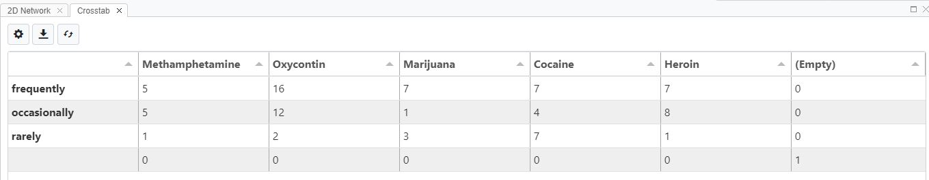

Fig. 57. Tabulación cruzada del fármaco primario en la frecuencia de uso

**Vista de burbujas**

La vista de burbujas se utiliza para visualizar las distribuciones demográficas dentro de la red cuando no desea mostrar los vínculos entre los nodos de la red. Por ejemplo, mostrar vínculos entre nodos o personas puede malinterpretarse con la direccionalidad de la transmisión cuando esa información es desconocida o no está disponible (Oster et al., Barré-Sinoussi et al.). Eliminar los vínculos mostrados puede ayudar a descartar cualquier confusión innecesaria al compartir datos de red como una imagen.

La vista de burbujas es un diagrama dirigido a la fuerza de todos los nodos en una sesión de MicrobeTrace, sin los vínculos entre los nodos. A diferencia de la vista de red, no puede mover nodos individuales con el mouse. Sin embargo, puede moverlos por la pantalla para agrupar con nodos similares según las variables del conjunto de datos. Para seleccionar esta vista, seleccione “Bubble” (Burbuja) en el menú desplegable (Fig. 58).

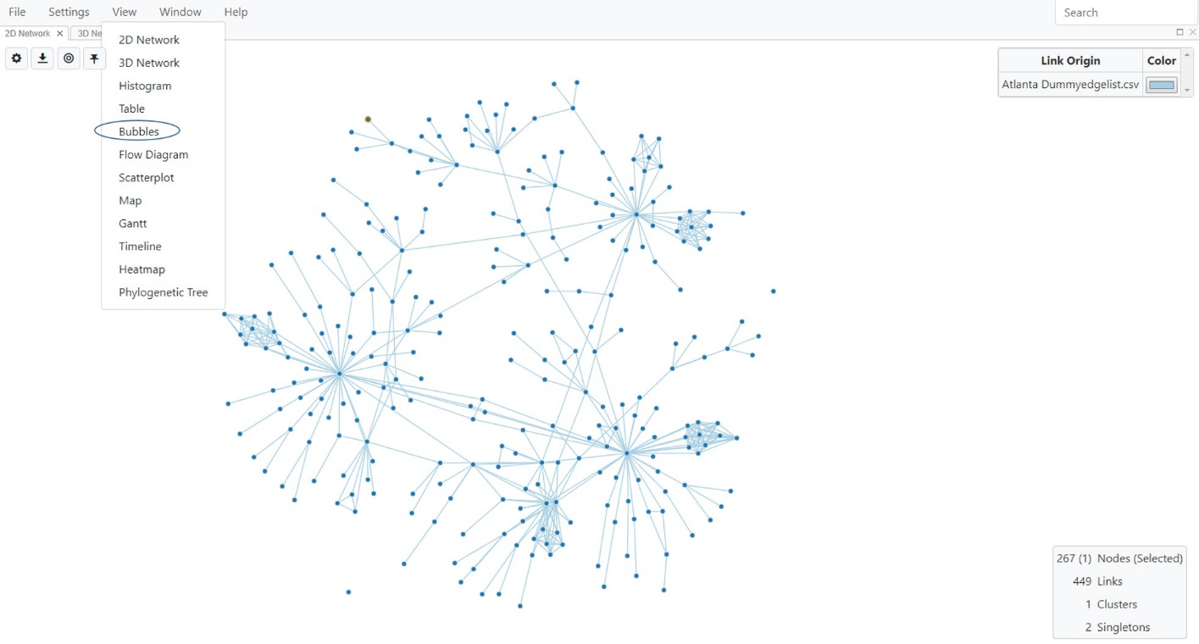

**Fig. 58.** Selección de la vista de burbujas

Esto abre una vista predeterminada de los nodos en los datos únicamente (Fig. 59).

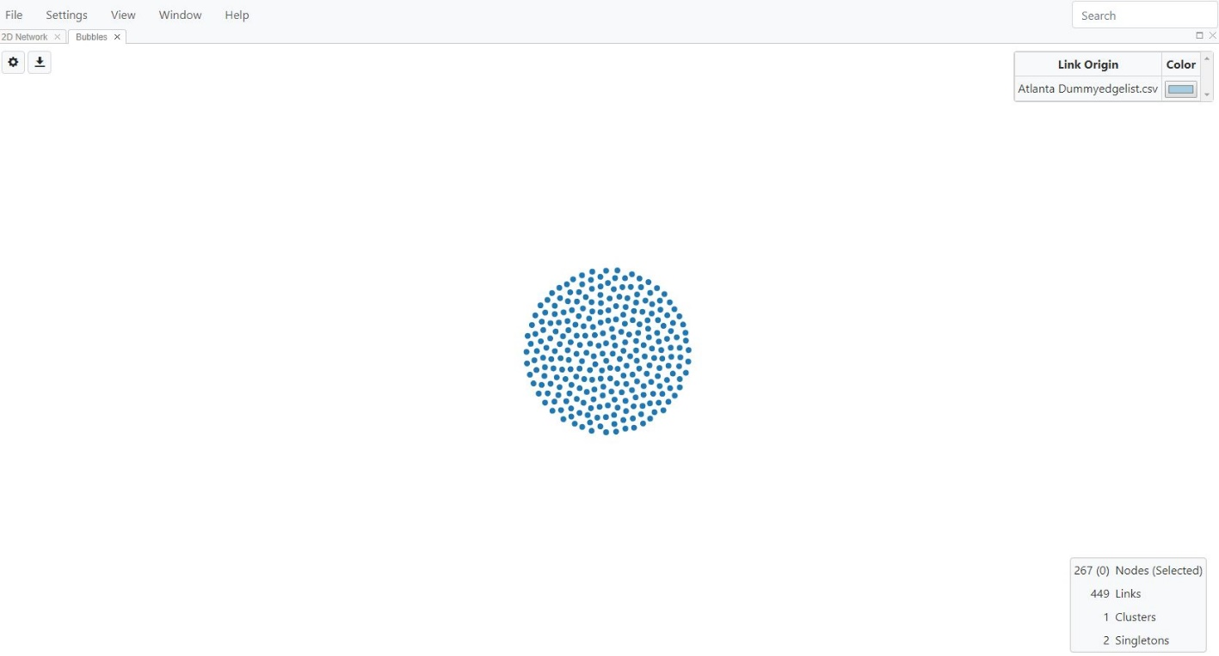

**Fig. 59.** Vista de burbujas predeterminada

**Configuración de la vista de burbujas**

Para explorar el agrupamiento por una variable en los datos, use el botón **“Toggle Bubble Settings”** (Alternar configuración de burbuja) para abrir el menú de configuración. Esto abre dos pestañas: **“Nodes”** (Nodos) y **“Physics”** (Física)(Fig. 60).

La pestaña **“Nodes”** (Nodos) permite cambiar el tamaño de los nodos mediante una barra de desplazamiento. Como en otras vistas, puede utilizar el botón de **“Color Options”** (Opciones de color) para asignar el color del nodo a una variable de su elección. Si ya había asignado el color del nodo en la red 2D, entonces esa asignación de color se transferirá a otras vistas, incluida la vista de burbujas.

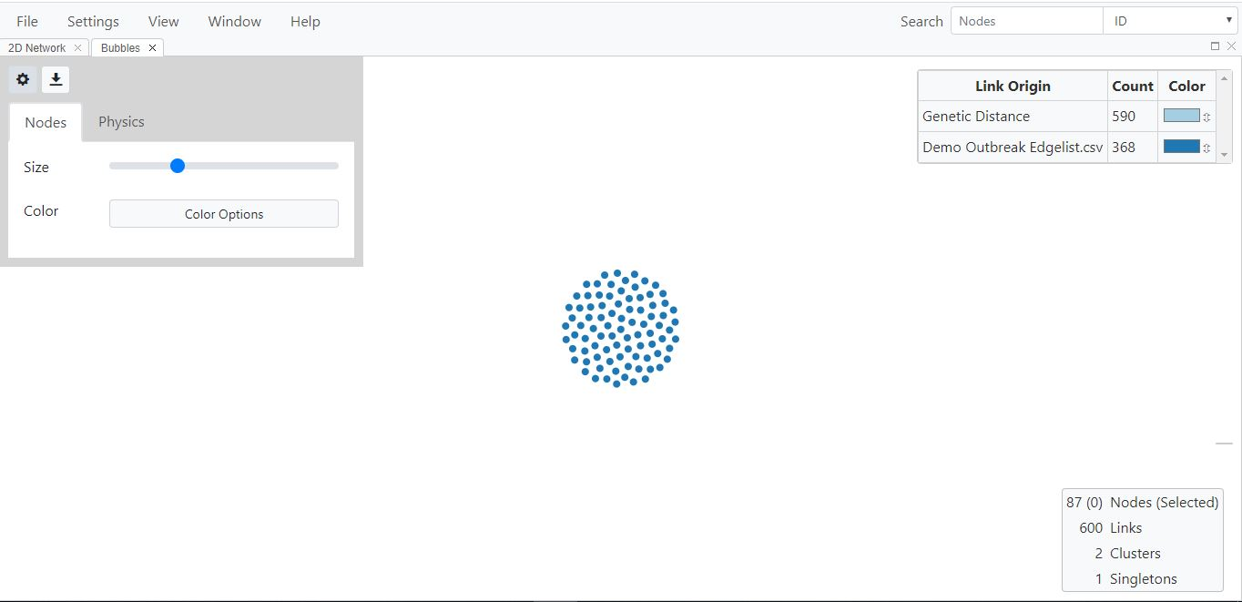

**Fig. 60.** Alternar configuración para la vista de burbujas

La pestaña **“Physics”** (Física) (Fig. 61) le permite asignar nodos a variables en el eje X y el eje Y. En el

ejemplo a continuación, analizamos el factor de riesgo de transmisión versus género.

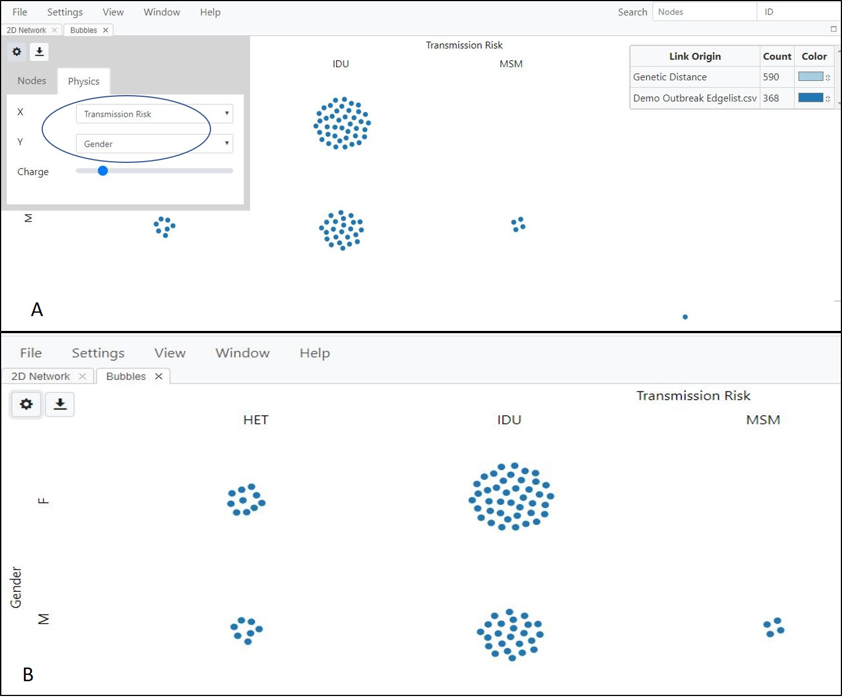

**Fig. 61.** Vista de burbuja que muestra el factor de riesgo versus género representado por los nodos en el agrupamiento de transmisión. A. Elegir variables del menú desplegable (encerradas en un círculo); B. Factor de riesgo versus género. HET: heterosexuales, IDU: usuario de drogas intravenosas, MSM: hombres que tienen relaciones sexuales con hombres.

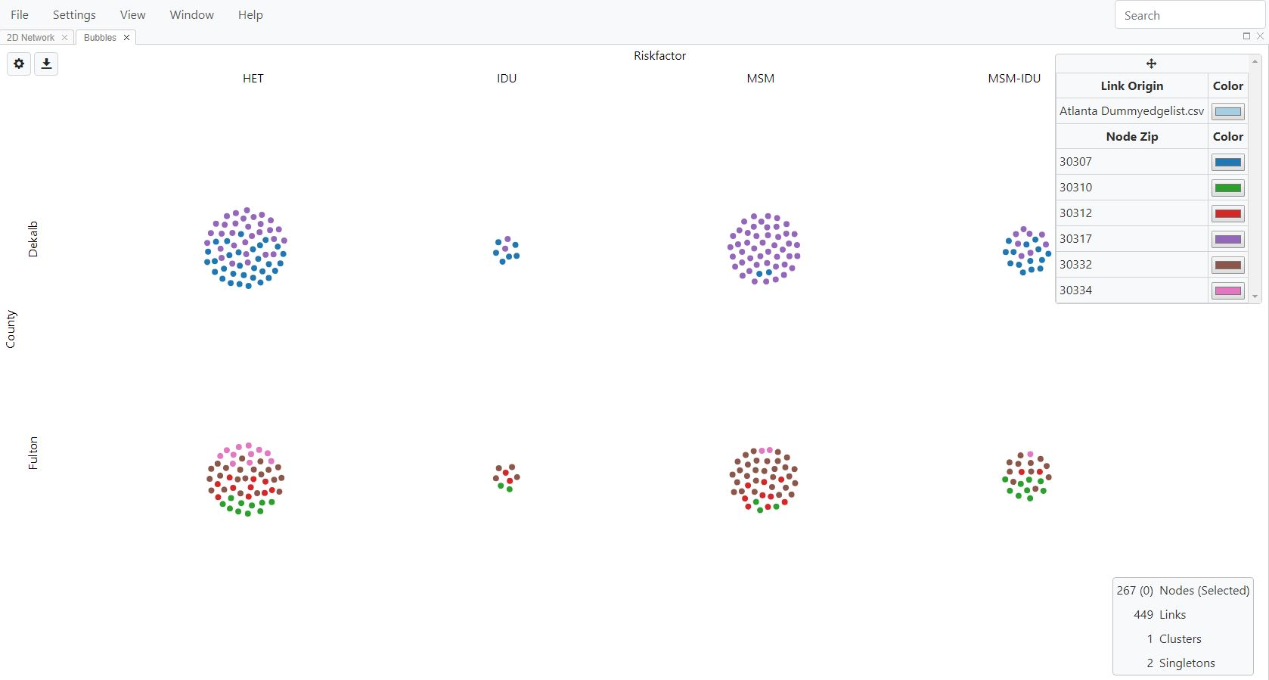

**Fig. 61.** Vista de burbuja que muestra el factor de riesgo versus condado (Dekalb y Fulton en Atlanta, GA) con nodos coloreados por código postal.

**Vista de diagrama de flujo**

La vista de diagrama de flujo visualiza los datos en forma de diagrama de flujo (específicamente, un diagrama [aluvial](https://en.wikipedia.org/wiki/Alluvial_diagram) o [Sankey](https://en.wikipedia.org/wiki/Sankey_diagram)) y permite una comparación de variables en el conjunto de datos. Los diagramas de flujo se pueden generar a partir de cualquier variable de datos, ya que dependen exclusivamente de las características del nodo. Seleccione **“Flow Diagram”** (Diagrama de flujo) en el menú de **“View”** (Vista) (Fig. 62).

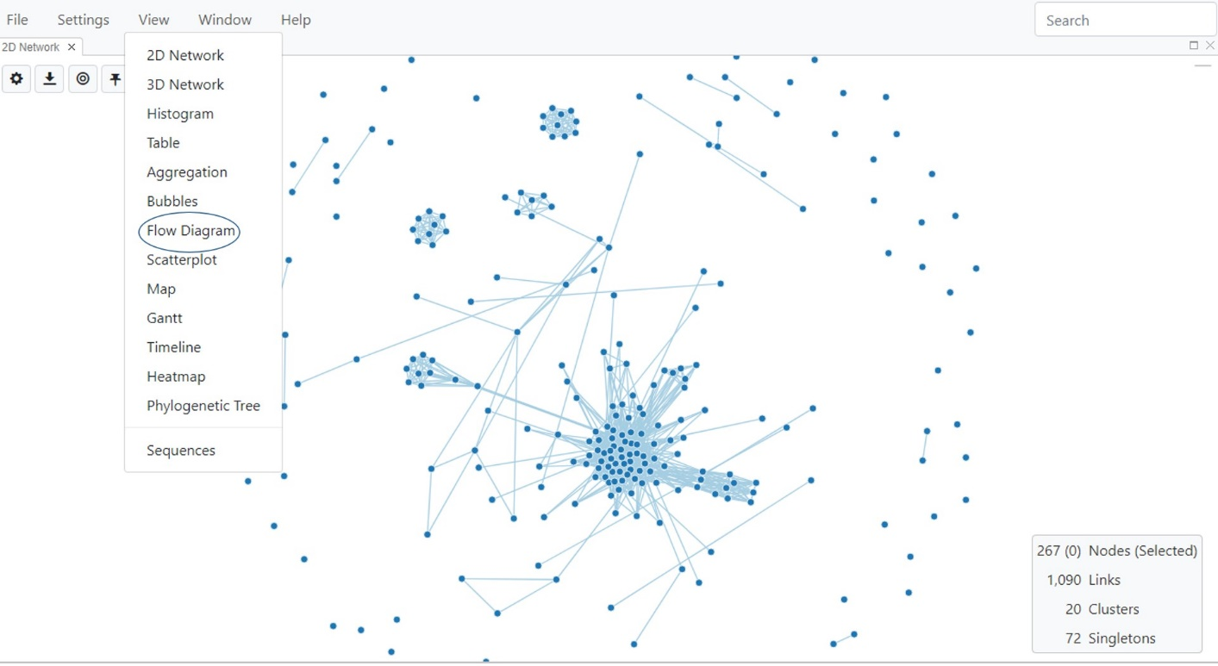

**Fig. 62.** Selección de la vista de diagrama de flujo

**Configuración de la vista de diagrama de flujo**

Una vez seleccionado, MicrobeTrace muestra la vista de diagrama de flujo en una nueva ventana (Fig. 63).

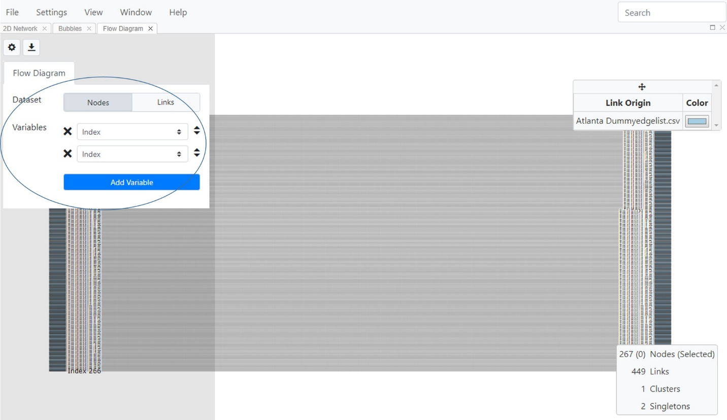

**Fig. 63.** Vista de diagrama de flujo antes de asignar a variables específicas en el conjunto de datos.

La vista de diagrama de flujo predeterminada se establece en índice, por lo que el diagrama de flujo no se mostrará hasta que se seleccionen las variables del cuadro de diálogo de “Flow Diagram” (Diagrama de flujo) que se abre con el botón **“Toggle Flow Diagram”** (Alternar diagrama de flujo) . Se requieren al menos dos variables para analizar sus datos con la vista de diagrama de flujo. Use el menú desplegable para seleccionar las dos variables que desea visualizar en el diagrama de flujo. También puede agregar más variables con el botón “Add Variable” (Agregar variable). En este ejemplo, se analizaron los factores de riesgo de infección, el condado y los códigos postales. La Fig. 64 muestra la asignación del factor de riesgo al condado y al código postal.

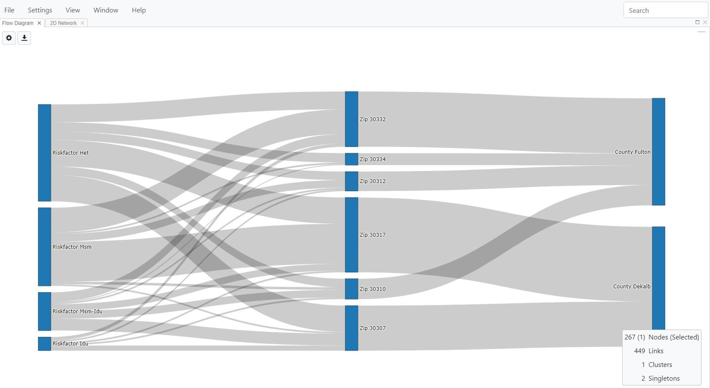

**Fig. 64.** Vista de diagrama de flujo que muestra una comparación del factor de riesgo entre códigos postales y condados (Fulton y DeKalb en Atlanta, GA).

Los bloques azules en el diagrama de flujo en la Fig. 64 representan la prevalencia relativa de las variables seleccionadas y los campos de corriente gris (líneas curvas de grosor variable) entre los bloques representan asociaciones entre las variables seleccionadas.

**Vista de diagrama de dispersión**

La vista de diagrama de dispersión proporciona una visualización de las correlaciones de las variables numéricas en sus datos. Seleccione **“Scatterplot”** (Diagrama de dispersión) en el menú de **“View”** (Vista) (Fig. 65).

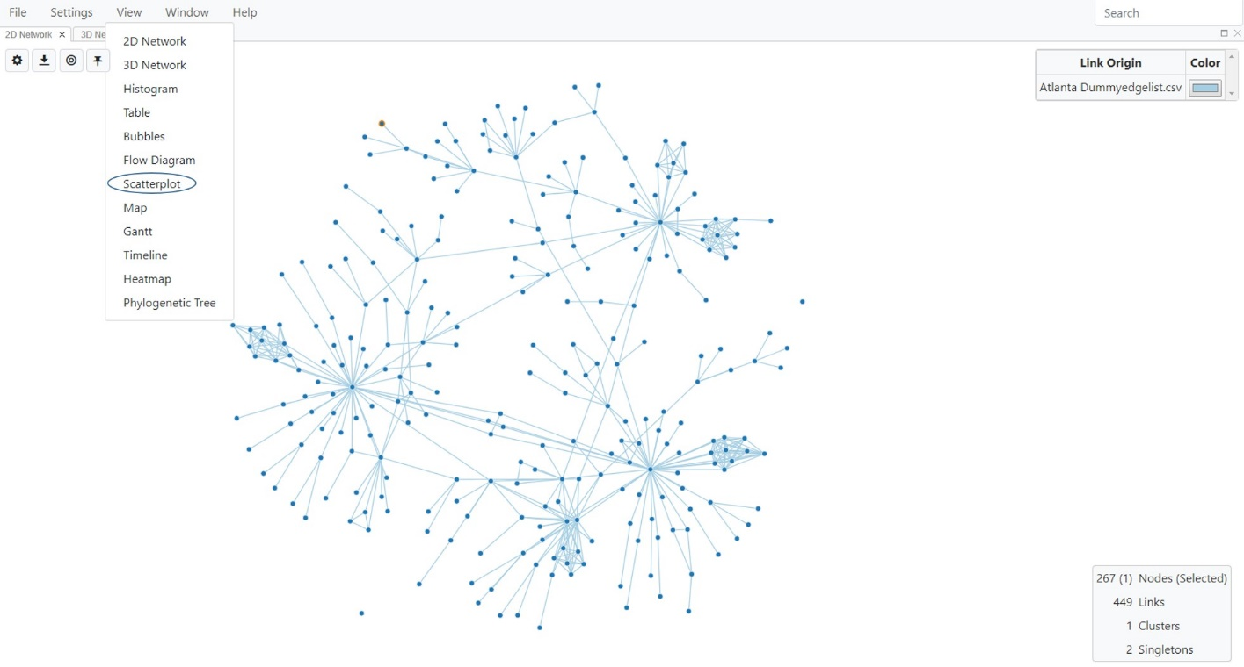

**Fig. 65.** Selección de la vista de diagrama de dispersión

MicrobeTrace muestra el diagrama de dispersión en una nueva pestaña (Fig. 64). De manera predeterminada, grafica la distancia TN93 versus SNP. Sin embargo, puede utilizar el botón **“Toggle Scatterplot”** (Alternar diagrama de dispersión) , que abre un cuadro de diálogo para elegir las variables que se compararán en los ejes X e Y mediante los menús desplegables (Fig. 66). Seleccione “Nodes” (Nodos) o “Links” (Vínculos) en la opción **“Dataset”** (Conjunto de datos) para elegir qué variables comparar. También puede ajustar la escala numérica a logarítmica o lineal. Al seleccionar **“Color Options”** (Opciones de color) se accede al menú de “Global Settings” (Configuración global), donde puede personalizar los colores en esta y otras vistas.

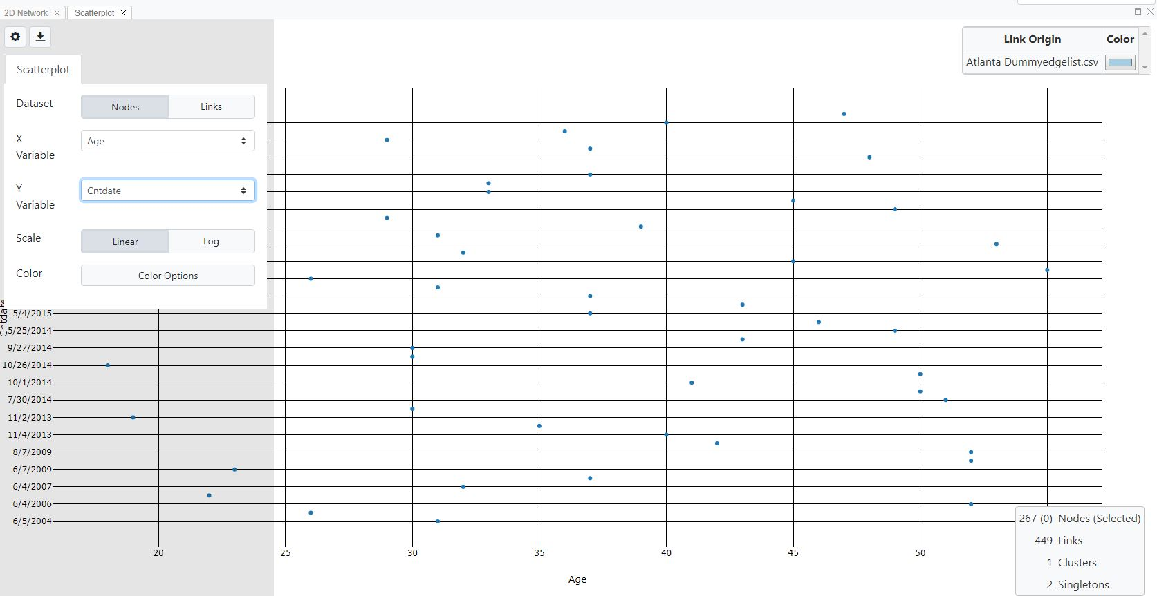

**Fig. 66.** Vista de diagrama de dispersión y ajuste de opciones de visualización

**Vista en cascada**

Esta vista muestra los datos de los agrupamientos, los nodos y los vínculos en un formato tabular en lugar de un formato de red. Al seleccionar un agrupamiento de la lista se muestra información de los nodos y los vínculos para ese agrupamiento, y luego puede seleccionar nodos de la lista para ver la información de los vínculos. Esta vista proporciona información detallada sobre las relaciones entre estas tres variables en un formato textual en lugar de una vista visual basada en la red. Para seleccionar esta vista, seleccione “Waterfall View” (Vista de cascada) en el menú desplegable “View” (Vista) (Fig. 67).

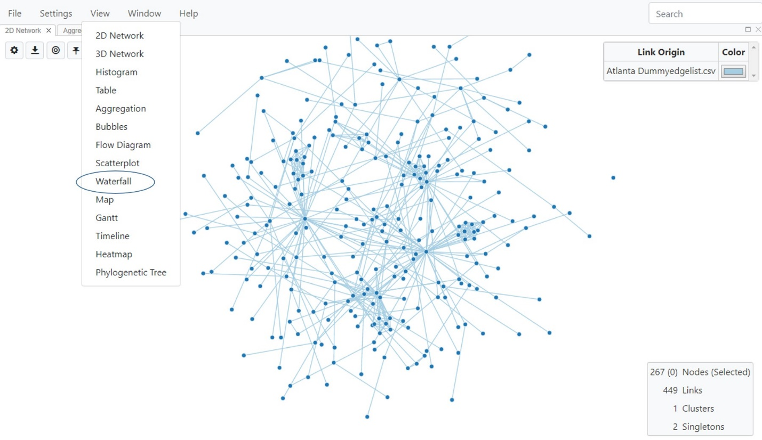

**Fig. 67.** Selección de la vista de cascada

La vista en cascada muestra tres columnas, una para cada agrupamiento, nodo y vínculo (Fig. 68).

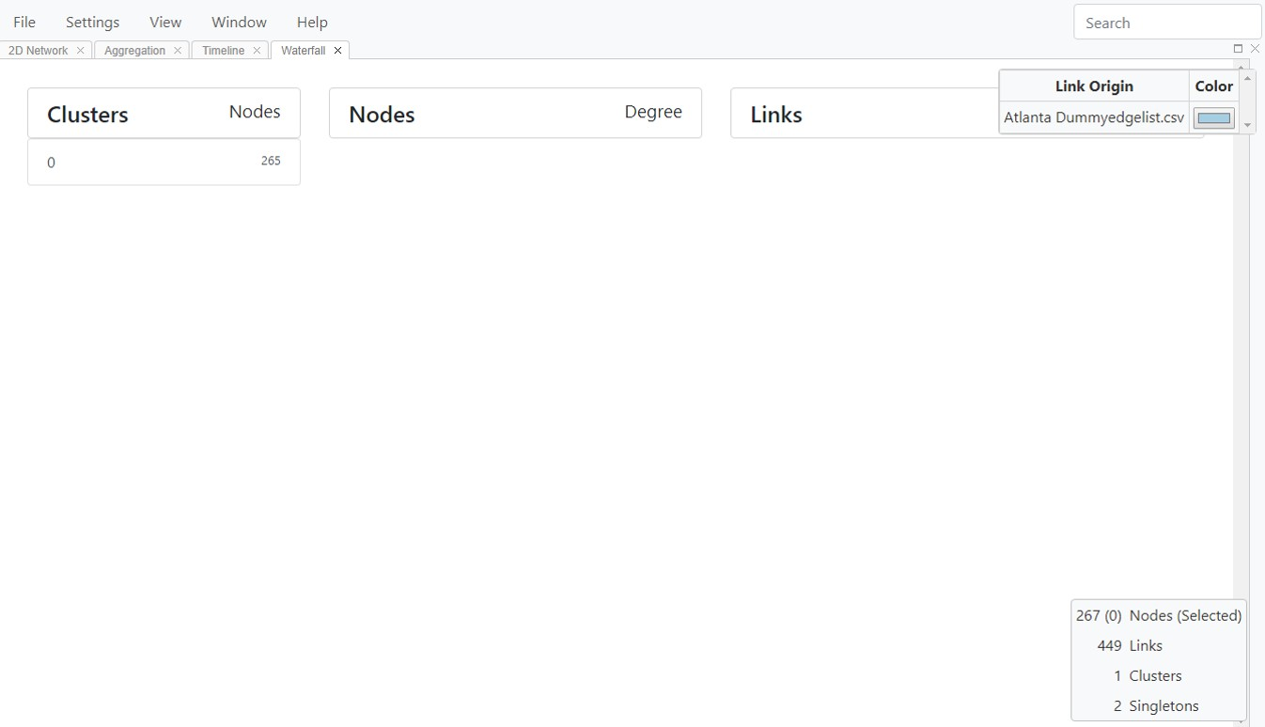

**Fig. 68.** Vista de cascada, pantalla inicial

Al hacer clic en un agrupamiento específico, se enumeran los nodos de ese agrupamiento, junto con el grado de los nodos (Fig. 69).

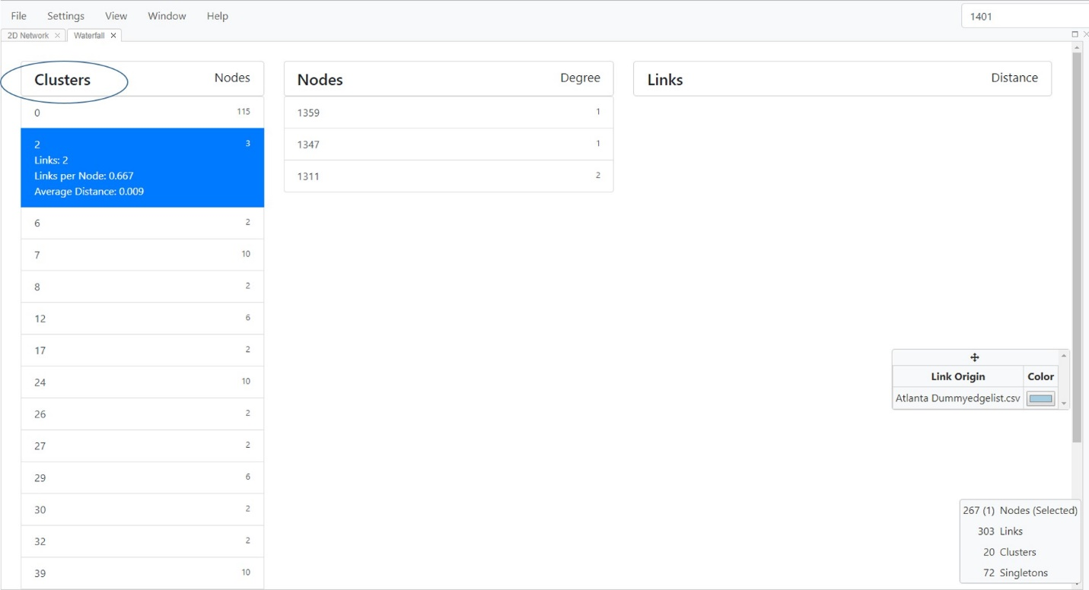

**Fig. 69.** Vista de cascada que muestra la lista de nodos haciendo clic en un agrupamiento de interés.

Puede ver información detallada de cada uno de estos nodos haciendo clic en ellos (Fig. 70). MicrobeTrace abrirá una columna con vínculos asociados con el nodo seleccionado.

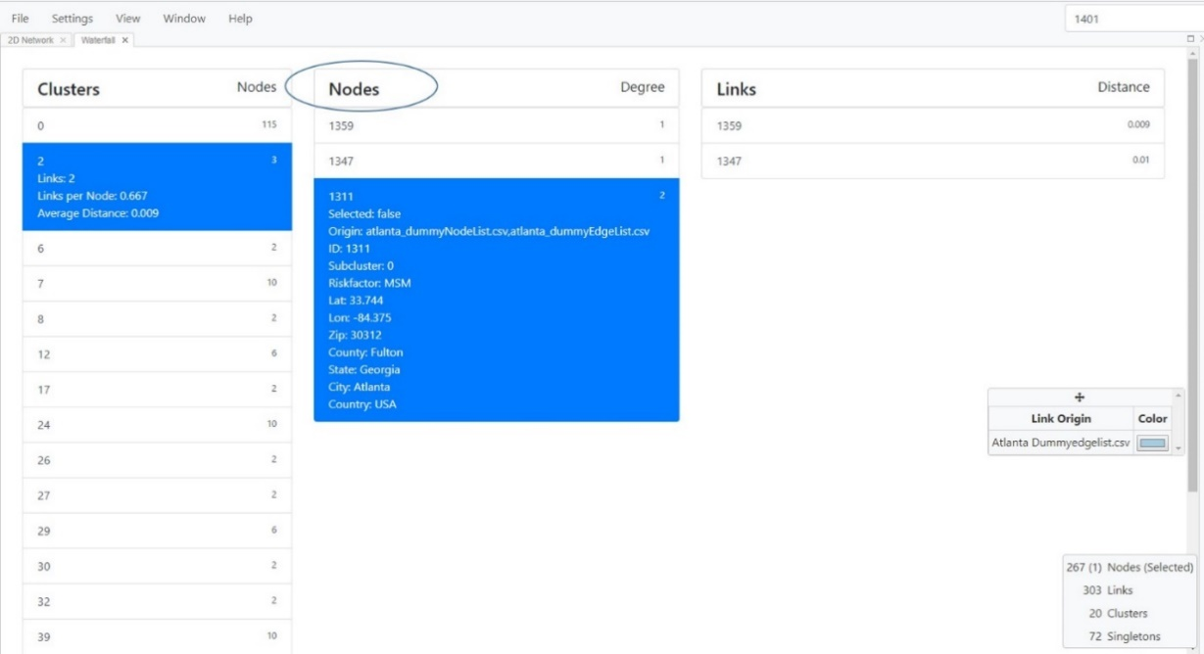

**Fig. 70.** Visualización de los detalles del nodo en formato desplegable/de texto.

De manera similar, puede ver los detalles del vínculo haciendo clic en cada ID de los vínculos (Fig. 71).

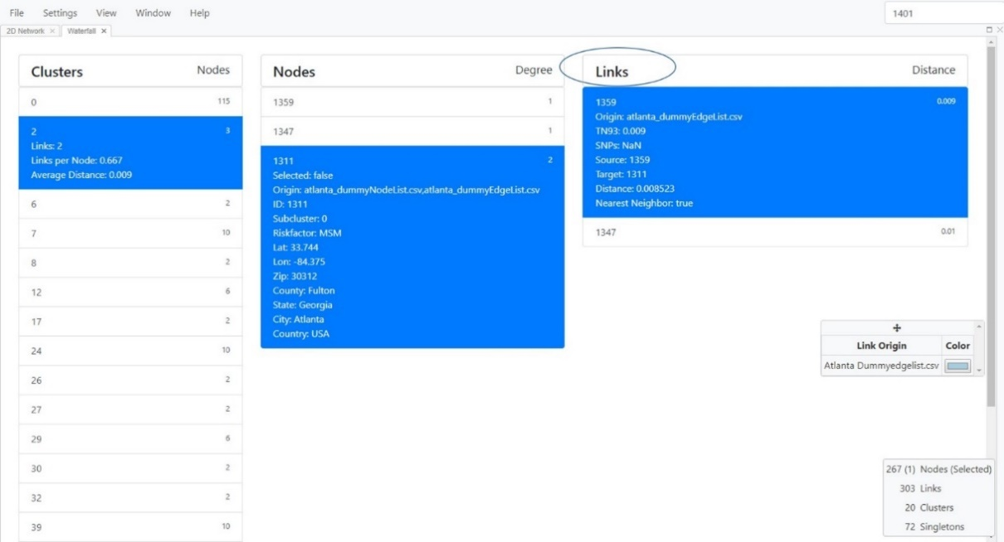

**Fig. 71.** Vista de cascada que muestra los detalles del vínculo

**Vista de mapa**

Los nodos en los datos se pueden mostrar en un mapa geográfico global usando la vista de mapa si se incluyen coordenadas geográficas en el archivo de nodos. El mapa le permite acercarse a la geolocalización indicada en la lista de nodos. Aunque la latitud y la longitud le dan la ubicación más precisa, los códigos postales y otras demarcaciones geográficas (condados y estados) también se muestran en el mapa si los datos de longitud y latitud no están disponibles.

Seleccione **“View”** (Vista) y seleccione **“Map”** (Mapa)(Fig. 72) para mostrar la “Map View” (Vista de mapa), que de manera predeterminada solo mostrará un mapa vacío (Fig. 73).

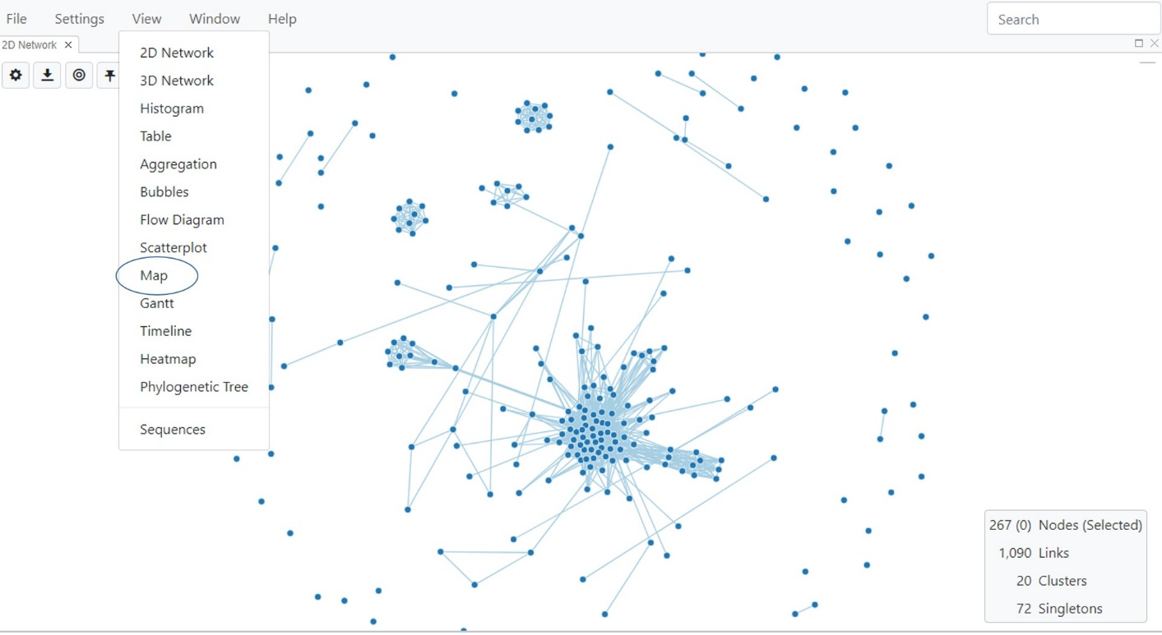**Fig. 72.** Selección de la vista de mapa

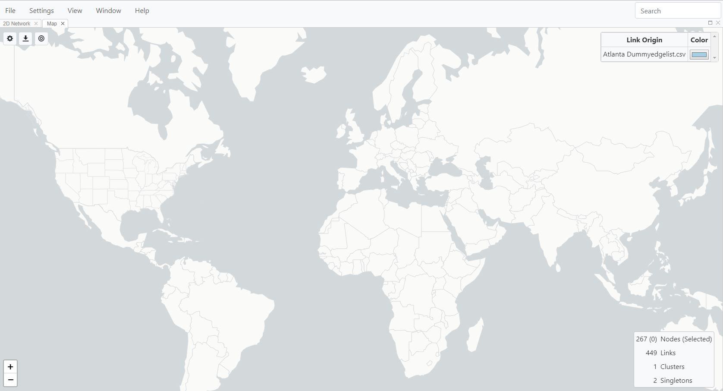

**Fig. 73.** La configuración predeterminada para la vista de mapa no muestra los nodos.

**Configuración de vista de mapa**

Utilice los diversos parámetros descritos en las siguientes secciones para personalizar la visualización de sus datos en función de la información geográfica incluida en el archivo de nodos.

Seleccione el botón **“Toggle Map Settings”** (Alternar configuración de mapa)  para abrir el cuadro de diálogo de configuración, que tiene cuatro pestañas: “Data” (Datos), “Components” (Componentes), “Nodes” (Nodos) y “Links” (Vínculos).

***Pestaña de datos*:** Al seleccionar **“Data”** (Datos), se muestran las opciones del menú desplegable para esta función.

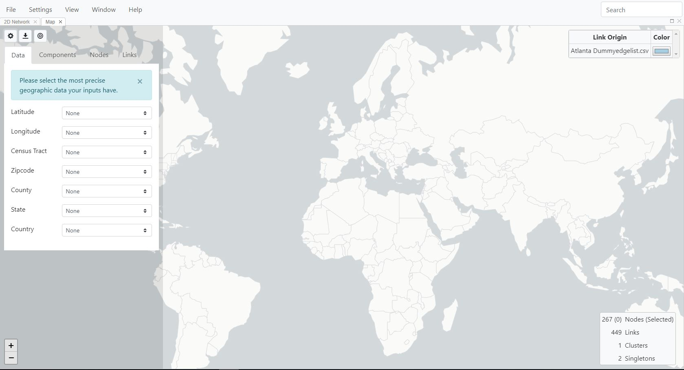

**Fig. 74**. Cambio de opciones de mapa con la pestaña de datos

En este ejemplo, nos gustaría visualizar los datos por latitud y longitud. ***\*NOTA*: La visualización de mapa es jerárquica, por lo que, si su conjunto de datos tiene todas las columnas de datos enumeradas a continuación y selecciona varias propiedades, el mapa mostrado se predeterminará al nivel más alto disponible de precisión geográfica.*** Asegúrese de seleccionar solo la variable que mejor funcione para su conjunto de datos y deje los otras como **“None”** (Ninguno). En este ejemplo de un conjunto de datos de las secuencias de *pol* de VIH-1 del área de Atlanta, tenemos información de latitud (“Latitude”) y longitud (“Longitude”) en la lista de nodos (Lat Lon), y la hemos seleccionado como los parámetros geográficos a utilizarse (Fig. 75).

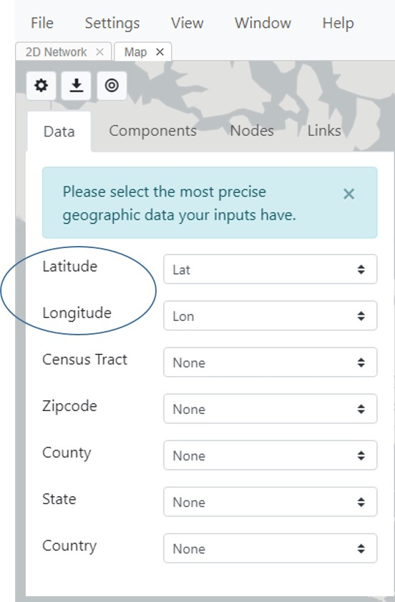

**Fig. 75.** Opciones de mapa y selección de latitud y longitud para mostrar la ubicación geográfica de los nodos en un mapa.

***Pestaña de componentes:*** La selección de **“Components”** (Componentes) le permitirá realizar cambios en la red real que se mostrará (Fig. 76A), incluidos los nodos y los vínculos. También puede elegir si desea usar la vista de mapa si está en línea (“Online”) o fuera de línea (“Offline”) (Figs. 76B-C). Esta opción determinará qué características se muestran. Cuando está fuera de línea, puede elegir mostrar u ocultar países, estados y condados. Cuando está en línea, puede elegir mostrar niveles de vista de satélite o de mapa base que no están disponibles fuera de línea en MicrobeTrace. Si está en línea y selecciona estas opciones, MicrobeTrace descargará el mapa base y los datos geográficos satelitales (denominados mosaicos) de Internet, que son similares a las funciones del mapa de Google. MicrobeTrace también tiene la capacidad de cargar archivos GeoJSON si ha generado datos con información de ubicación específica en ese formato de archivo. Para agregar archivos GeoJSON a MicrobeTrace, seleccione **“User-Provided”** (Proporcionado por el usuario), busque la ubicación en su computadora donde se almacena el archivo y cargue el archivo (Fig. 76D).

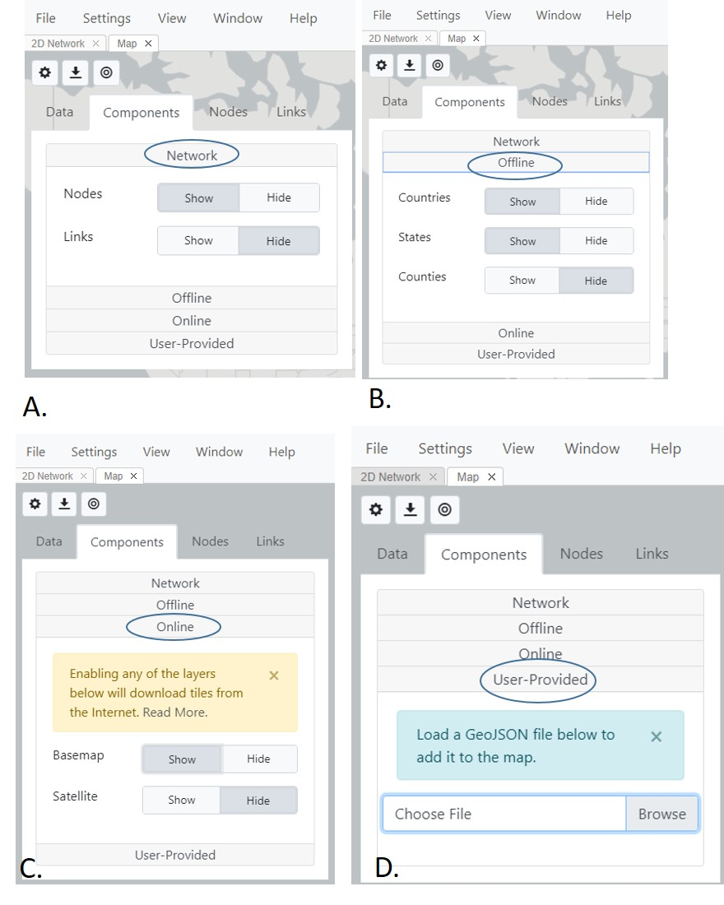

**Fig. 76.** Configuración del mapa, pestaña de componentes. A. Red, B. Fuera de línea, C. En línea y D. Pestañas de “proporcionado por el usuario”.

***Pestaña de nodos:*** Seleccione **“Nodes”** (Nodos) para cambiar la apariencia de los nodos en el mapa (Fig. 77). Los nodos pueden colorearse según cualquier variable del archivo de nodos. Al seleccionar “Color Options” (Opciones de color), se abre el menú de “Global Settings” (Configuración global) y puede personalizar la configuración de estilo, el fondo, etc. como en otras vistas.

La transparencia y la velocidad de fluctuación de los nodos se modifican utilizando las respectivas barras deslizantes. ***\*TENGA EN CUENTA QUE: En muchos conjuntos de datos, puede haber muchos nodos que compartan las mismas coordenadas geográficas. Esto causa una densidad de nodos muy alta en el mapa y puede hacer que estos nodos aparezcan como un solo punto grande. Para separar los nodos con las mismas coordenadas geográficas, use la barra deslizante de fluctuación (Fig. 50, encerrada en un círculo) a fin de aumentar el nivel de fluctuación para separar o fluctuar los nodos y que así se puedan ver.*** Utilice el **“Tooltip”** (Globo de ayuda) para cambiar las variables que se muestran cuando se coloca el puntero del mousesobre un nodo. Por ejemplo, si elige **ID** en el menú desplegable de “Tooltip” (Globo de ayuda), el ID del nodo se mostrará cuando el puntero del mouse esté sobre ese nodo.

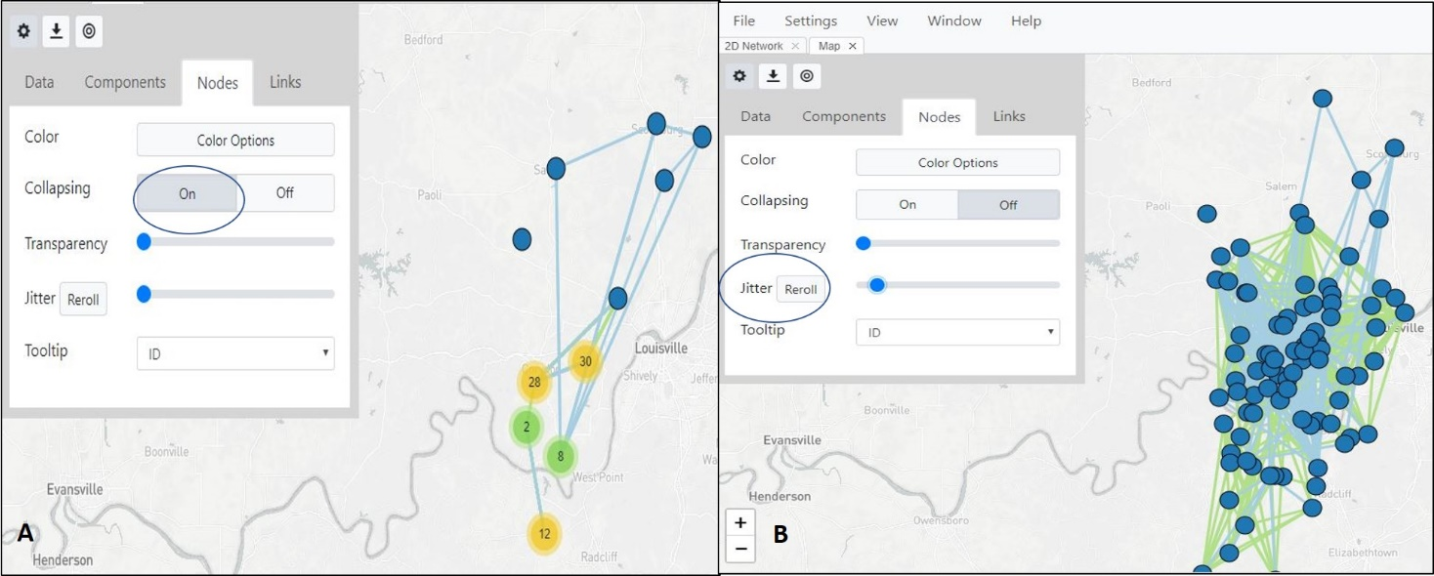

**Fig. 77.** Configuración del nodo en la vista de mapa para cambiar la forma en que se muestran el color del nodo y las características de los globos de ayuda.

La función para ocultar nodos (“Collapsing”) puede estar activada (panel A) o desactivada (panel B). El aumento de la fluctuación dispersa los nodos al azar (“Jitter”); al hacer clic en volver a girar al azar (“Reroll”), se codifican los nodos alrededor, una función útil para los datos confidenciales.

**Pestaña de vínculos:** Seleccione **“Links”** (Vínculos) para cambiar la configuración de los vínculos (Fig. 78). Las características son idénticas a las de la pestaña de nodos. Puede ajustar la configuración de color, transparencia y globos de ayuda.

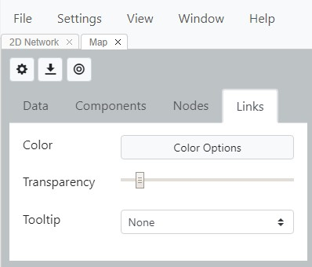

**Fig. 78.** Configuración de vínculos en vista de mapa

MicrobeTrace muestra los datos de los nodos en el mapa en función de las diversas opciones que seleccionó. La Fig. 79 muestra el mapa con los nodos coloreados según el factor de riesgo, y los vínculos están ocultos. Al ver un mapa, la rueda de desplazamiento del mouse se puede usar para desplazarse o para acercar y alejar. De manera predeterminada, el mapa se aleja y verá un círculo con un número que representa la cantidad de nodos (Fig. 79, panel superior). Cuando acerca la imagen, los nodos se despliegan para formar grupos más pequeños y específicos. Se pueden seleccionar o cancelar la selección de nodos individuales o múltiples con el puntero del mouse. Estas selecciones se propagarán a las vistas de red y tabla. Esto permite el seguimiento de nodos particulares entre múltiples ventanas de visualización. Al igual que con otras vistas, las imágenes del mapa se pueden exportar y guardar como archivos de imagen .png, .svg o .jpg.

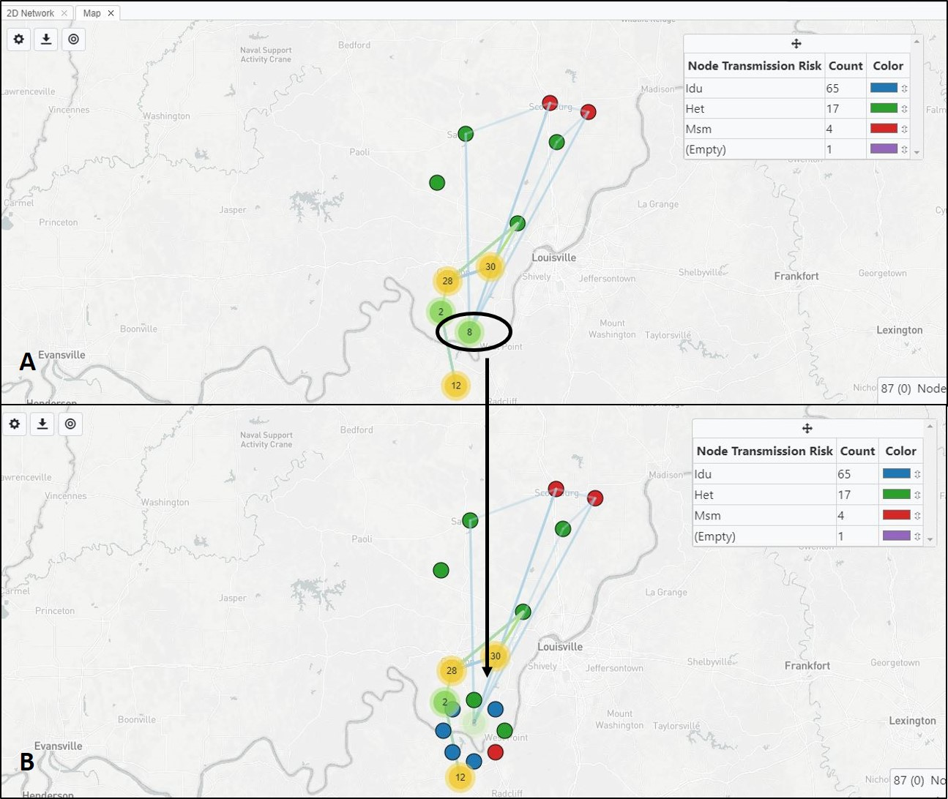

**Fig. 79.** Vista de mapa que muestra nodos asignados a coordenadas de latitud y longitud, coloreados por factor de riesgo, y se muestra un mapa base. Los nodos están ocultos, la fluctuación está desactivada en el Panel A. En el Panel B, se muestra la distribución de nodos cuando pasa el cursor sobre un nodo oculto; los nodos componentes se muestran como un círculo o un espiral. *Todos los datos son hipotéticos, solo para fines de demostración*

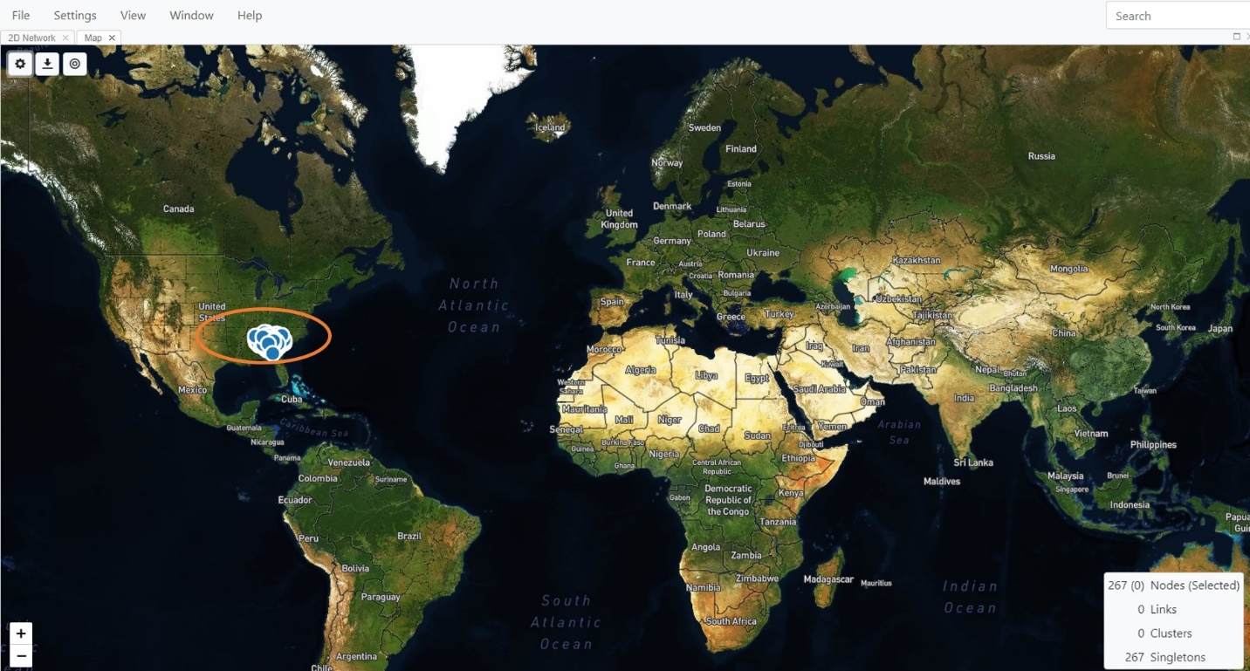

**Fig. 80.** Vista de mapa que muestra nodos asignados a coordenadas de latitud y longitud (encerradas en un círculo), coloreados por factor de riesgo, y se muestran características satelitales.

**Vista de globo**

Esta vista es como la vista de mapa, ya que los nodos en los datos se pueden mostrar en un formato global si las coordenadas geográficas se incluyen en el archivo de nodos. La diferencia es que, en esta imagen, los nodos y los vínculos se trazan en un globo tridimensional que puede rotarse. Esta visión es especialmente útil para epidemias internacionales o para observar posibles conexiones entre países. El diseño y las opciones son muy similares a los de la vista de mapa. Aunque la latitud y la longitud le dan la ubicación más precisa, los códigos postales y otras demarcaciones geopolíticas (condados y estados) también se muestran en el mapa si los datos de longitud y latitud no están disponibles.

Seleccione **“View”** (Vista) y haga clic en **“Globe”** (Globo) (Fig. 81) para mostrar la vista de globo.

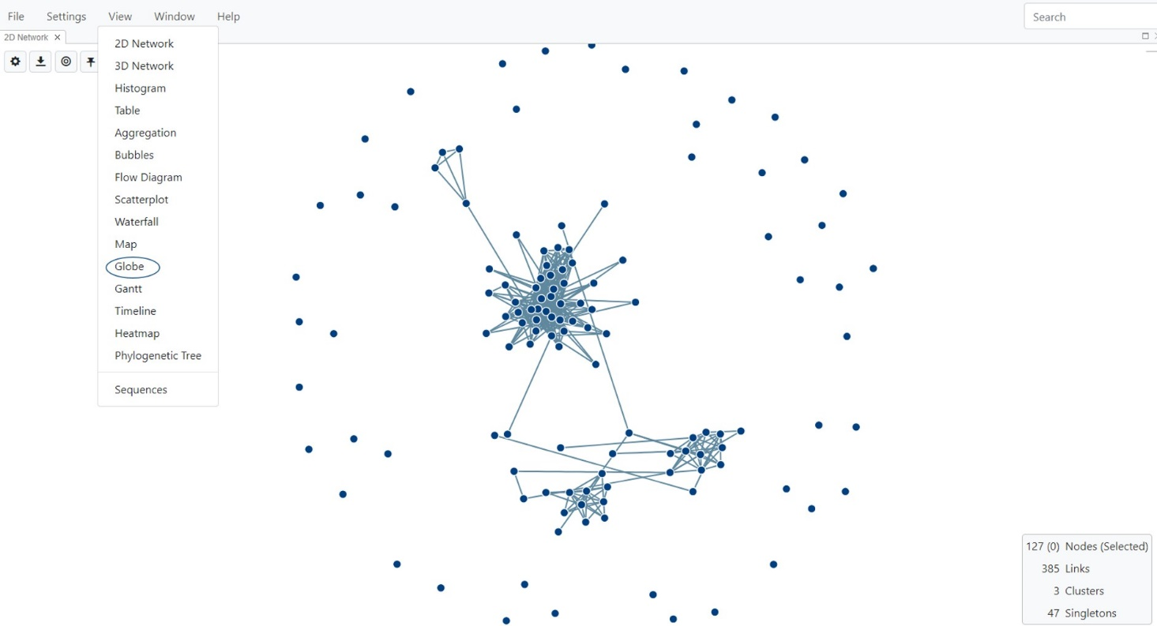

**Fig. 81.** Selección de la vista de globo

La vista inicial es un globo 3D estándar (Fig. 82).

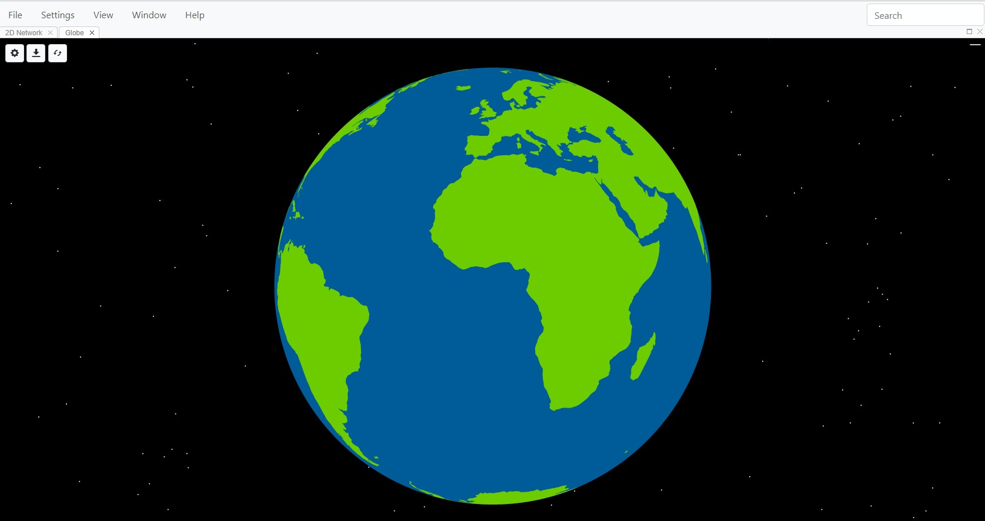

**Fig. 82.** Vista de globo, ventana inicial

Para mostrar los nodos, es necesario asignarlos a las coordenadas geográficas proporcionadas en la lista de nodos.

**Cómo cambiar las opciones de la vista de globo**

Utilice los diversos parámetros descritos en las siguientes secciones para personalizar la visualización de sus datos en función de la información geográfica incluida en el archivo de nodos.

Seleccione el botón **“Toggle Map Settings”** (Alternar configuración de mapa)  para abrir el cuadro de diálogo de configuración, que tiene cuatro pestañas: “Data” (Datos), “Layers” (Niveles), “Nodes” (Nodos) y “Links” (Vínculos) (Fig. 83).

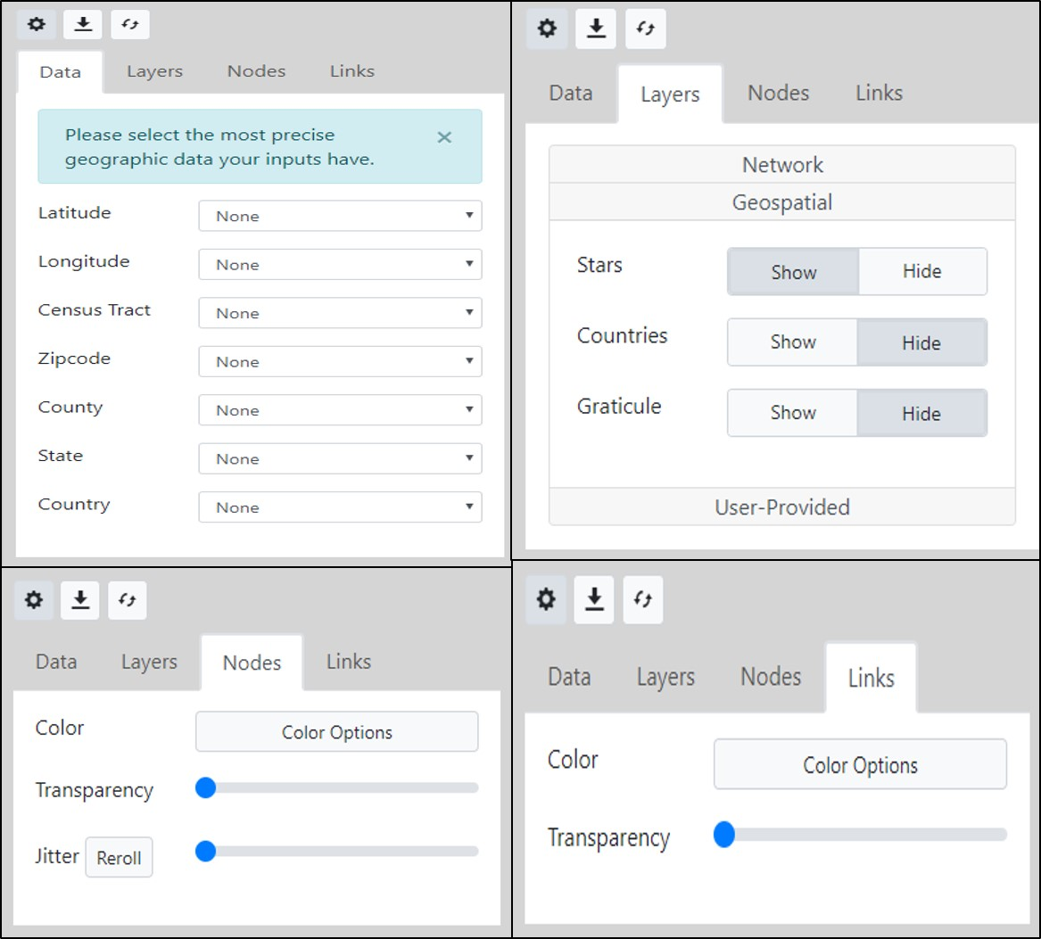

**Fig. 83.** Vista de globo que muestra la configuración disponible en las pestañas “Data” (Datos), “Layers” (Niveles), “Nodes” (Nodos) y “Links” (Vínculos)

**Pestaña de datos**

Al seleccionar **“Data”** (Datos), se muestran las opciones del menú desplegable para esta función. En este ejemplo, nos gustaría visualizar los datos por latitud y longitud. ***\*NOTA*: La visualización de mapa es jerárquica, por lo que, si su conjunto de datos tiene todas las columnas de datos enumeradas a continuación y selecciona varias propiedades, el mapa mostrado se predeterminará al nivel más alto disponible de precisión geográfica.*** Asegúrese de seleccionar solo la variable que mejor funcione para su conjunto de datos y deje los otras como **“None”** (Ninguno). En este ejemplo de conjunto de datos de las secuencias de *pol* de VIH-1 de Europa, hay información de latitud y longitud (lat lon) en la lista de nodos, y se seleccionó como los parámetros geográficos a utilizarse (Fig. 84).

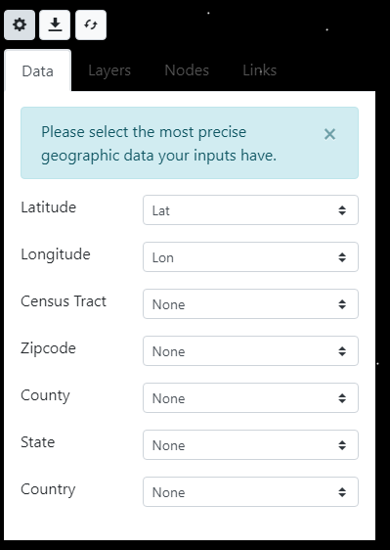

**Fig. 84.** Pestaña de datos para seleccionar la latitud y la longitud a fin de mostrar la ubicación geográfica de los nodos en un globo terráqueo.

**Pestaña de niveles:** La selección de **“Layers”** (Niveles)le permitirá personalizar aún más la pantalla utilizando datos de red, geoespaciales y proporcionados por el usuario (Fig. 85).

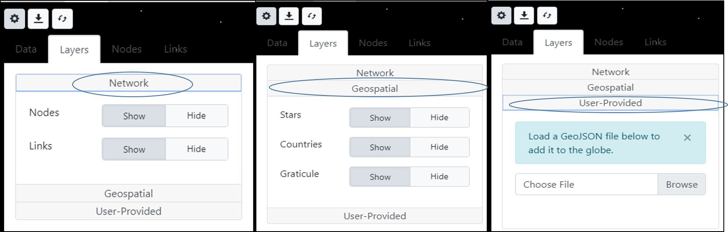

**Fig. 85.** Personalización de la configuración de la vista de globo con las pestañas de niveles de datos

***Red:*** Esta opción permite que los nodos y los vínculos de la red se muestren en todo el globo terráqueo.

***Geoespacial:*** Permite que se muestren ciertas características geoespaciales, incluidas estrellas, países y redes geográficas (líneas en el globo terráqueo que indican la longitud y la latitud). El cielo nocturno que se muestra en el fondo se desarrolló para reflejar constelaciones reales.

***Proporcionado por el usuario:*** MicrobeTrace también tiene la capacidad de cargar archivos GeoJSON que usted generó con información de ubicación específica en ese formato de archivo. Para agregar archivos GeoJSON a MicrobeTrace, seleccione **“User-Provided”** (Proporcionado por el usuario), busque la ubicación en su computadora donde se almacena el archivo y cargue el archivo.

**Pestaña de nodos:** Seleccione **“Nodes”** (Nodos) para cambiar la apariencia de los nodos en el mapa (Fig. 86). Los nodos pueden colorearse según cualquier variable del archivo de nodos. Al seleccionar “Color Options” (Opciones de color), se abre el menú de “Global Settings” (Configuración global) y puede personalizar la configuración de estilo, el fondo, etc. como en otras vistas.

La transparencia y la velocidad de fluctuación de los nodos se modifican utilizando las respectivas barras deslizantes. ***\*TENGA EN CUENTA QUE*: En muchos conjuntos de datos, puede haber muchos nodos que compartan las mismas coordenadas geográficas. Esto causa una densidad de nodos muy alta en el mapa y puede hacer que estos nodos aparezcan como un solo punto grande. Para separar los nodos con las mismas coordenadas geográficas, use la barra deslizante de fluctuación a fin de aumentar el nivel de fluctuación para separar o fluctuar los nodos y que así se puedan ver.***

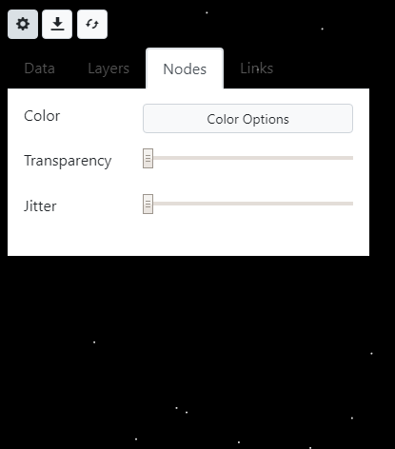

**Fig. 86.** Cambio de la configuración del nodo en la vista de globo

**Pestaña de vínculos:** Seleccione **“Links”** (Vínculos) para cambiar la configuración de color y transparencia de los vínculos. Las características son idénticas a las de la pestaña de nodos.

MicrobeTrace muestra los datos de los nodos en el globo terráqueo en función de las diversas opciones que seleccionó. La Fig. 87 muestra el mapa con los colores de nodo cambiados, y se muestran los vínculos. Use la rueda de desplazamiento del mouse para desplazarse o acercar y alejar. Mover el mouse mientras hace clic con el botón izquierdo del mouse le permite girar el globo y ver fácilmente las conexiones de red intercontinentales. Además de los botones habituales en la esquina superior izquierda, la vista de globo tiene un botón de rotación adicional 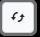. Al hacer clic en este icono, el globo terráqueo gira lentamente. Al igual que con otras vistas, las imágenes del mapa se pueden exportar y guardar como archivos de imagen .png, .svg o .jpg.

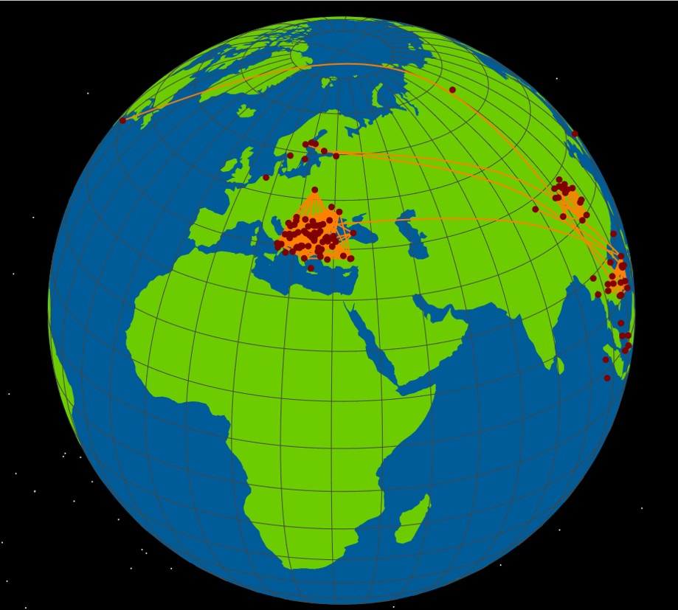

Fig. 87. Vista de globo con ajustes personalizados, nodos asignados a coordenadas de latitud y longitud; cambios en los colores de los nodos y los vínculos, aumento de la fluctuación.

**Vista de diagrama de Gantt**

Esta vista se utiliza con datos que incluyen intervalos de tiempo o incrementos de tiempo en forma de columnas de fecha de inicio y fecha de finalización, como períodos infecciosos, períodos de tiempo en un hospital u otra institución, o para la gestión de recursos. El diagrama de Gantt grafica el intervalo de tiempo en el eje X versus los ID de nodos (individuales) en el eje Y. El diagrama le permite ver uno o más intervalos de tiempo para una persona y buscar superposiciones si lo desea. Seleccione Gantt en el menú de “View” (Vista) (Fig. 88).

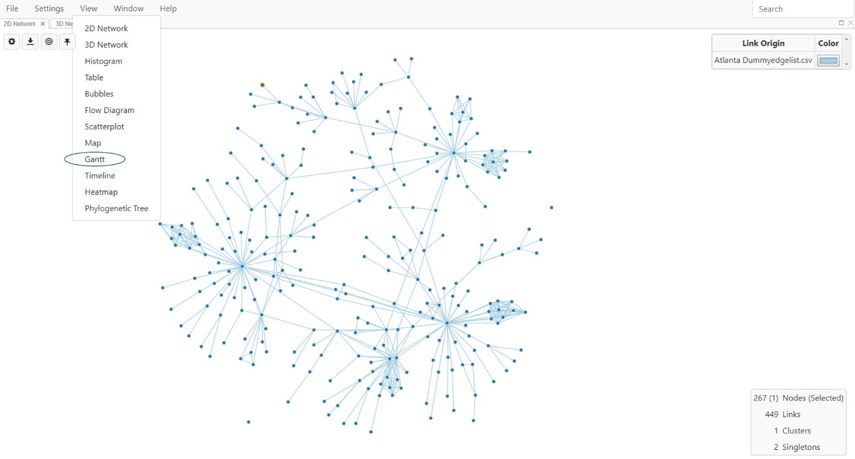

**Fig. 88.** Selección de la vista de diagrama de Gantt

El diagrama de Gantt está inicialmente en blanco, pero al seleccionar el botón **“Toggle Gantt Settings”** (Alternar configuración del diagrama de Gantt), se abre un menú para agregar fechas que se incluyen en la lista de nodos (Fig. 89). Seleccione **“Add Date”** (Agregar fecha) y seleccione una fecha de inicio y una fecha de finalización en el menú desplegable. Si los datos tienen varias columnas para las fechas de inicio y finalización, puede seleccionar **“Add Date”** (Agregar fecha) nuevamente para agregar más fechas. También puede establecer colores para cada intervalo de tiempo.

9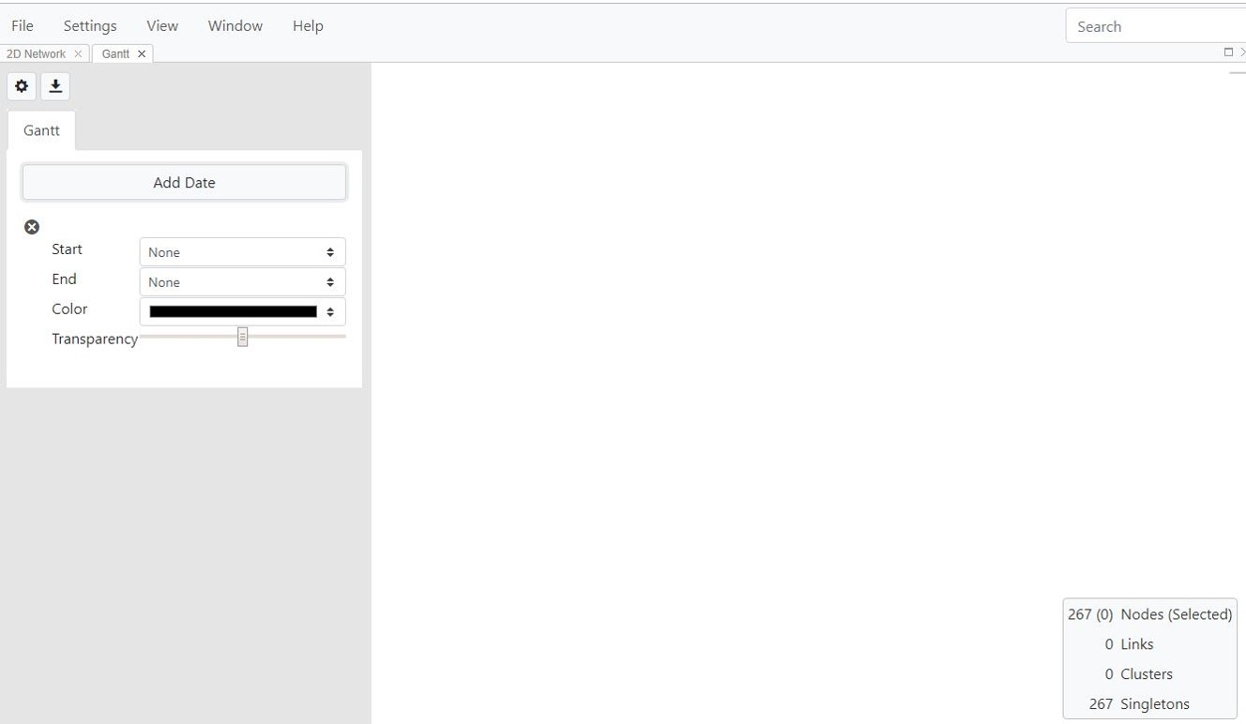

**Fig. 89.** Menú para agregar uno o más rangos de fechas en la vista de diagrama de Gantt y seleccionar el esquema de colores para cada rango.

Los cambios se reflejarán inmediatamente en el diagrama de Gantt que se muestra (Fig. 90).

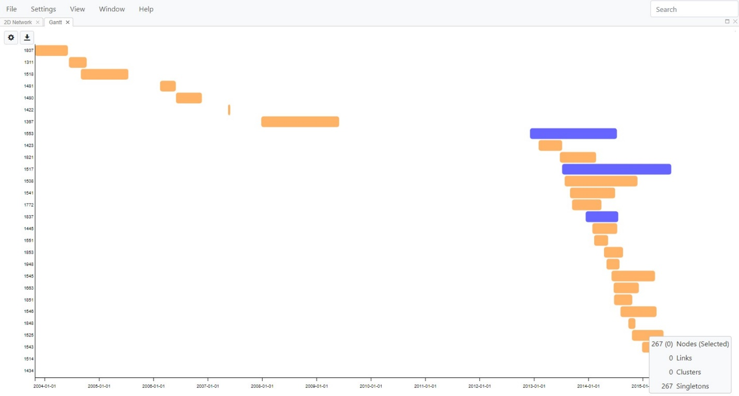

**Fig. 90.** Diagrama de Gantt con dos intervalos de tiempo seleccionados y graficados versus ID de nodos en el eje Y. Cada período de tiempo se indica con un color diferente.

**Curva epidemiológica**

La representación gráfica de las fechas graficadas en el eje X se puede visualizar mediante la vista de curva epidemiológica, que grafica los datos en una línea de tiempo para crear una curva epidemiológica acumulativa o no acumulativa. Seleccione “Epi Curve” (Curva epidemiológica) en el menú de “View” (Vista) (Fig. 91). Esto abre una ventana sin ninguna selección para el campo de fecha (Fig. 92).

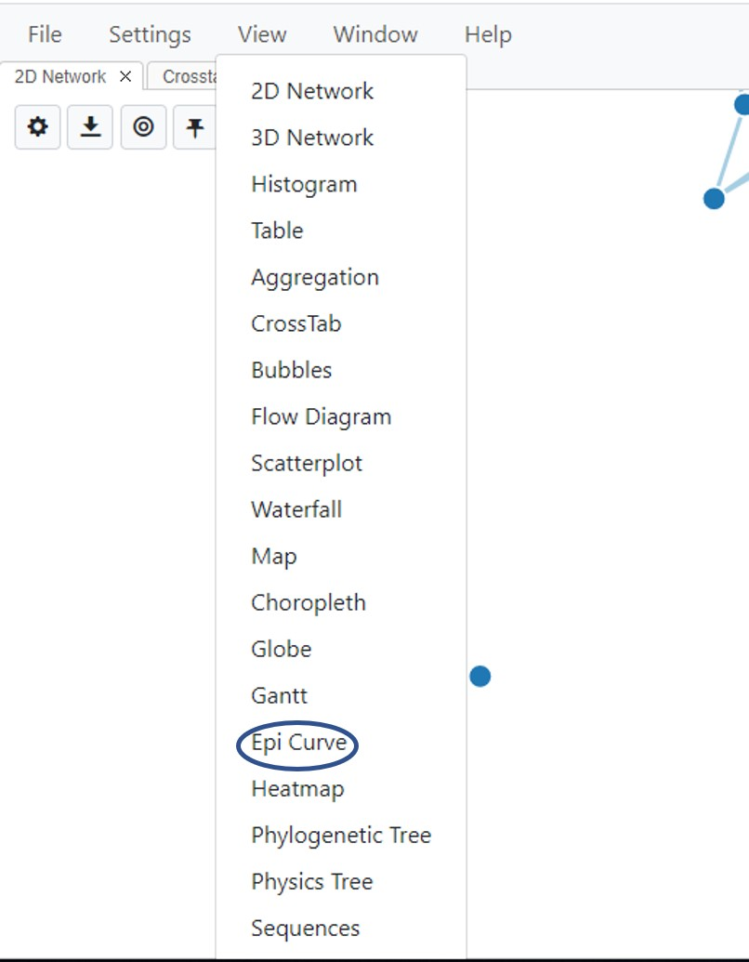

Fig. 91. Selección de la vista de curva epidemiológica

Seleccione el campo de fecha relevante del menú desplegable (Fig. 92). Puede seleccionar una curva epidemiológica acumulativa o no acumulativa.

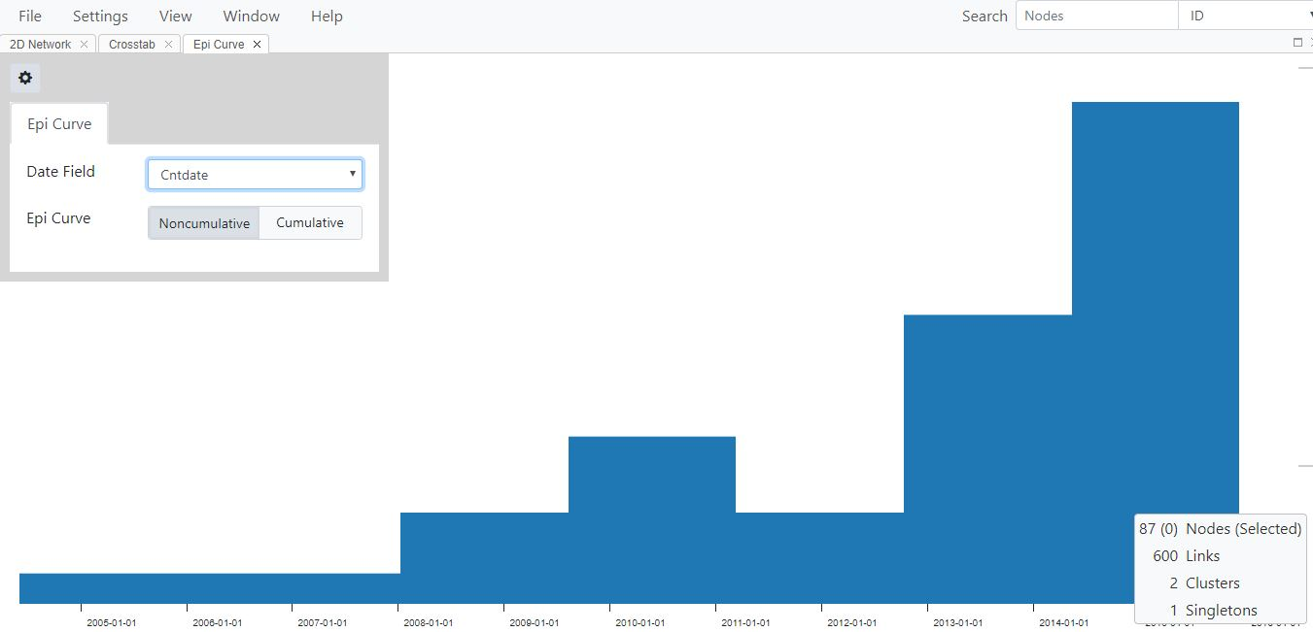

Fig. 92. Vista de curva epidemiológica por fecha seleccionada

Esta función generalmente se utiliza junto con la vista de red. Consulte las “Tiling Views” (Vistas de mosaico) para obtener instrucciones sobre cómo organizar una o más vistas una al lado de la otra o en un patrón de mosaicos para un análisis simultáneo.

**Vista de gráfico cromático**

Si el análisis incluye un archivo FASTA con secuencias de nucleótidos, entonces MicrobeTrace ofrece una visualización de gráfico cromático de la matriz de distancia genética de nucleótidos calculada.

Para mostrar el gráfico cromático, seleccione **“View”** (Vista) en la barra de menú y luego seleccione **“Heatmap”** (Gráfico cromático) (Fig. 93) para abrir una nueva ventana que muestre las distancias genéticas en una matriz de gráfico cromático (Fig. 94).

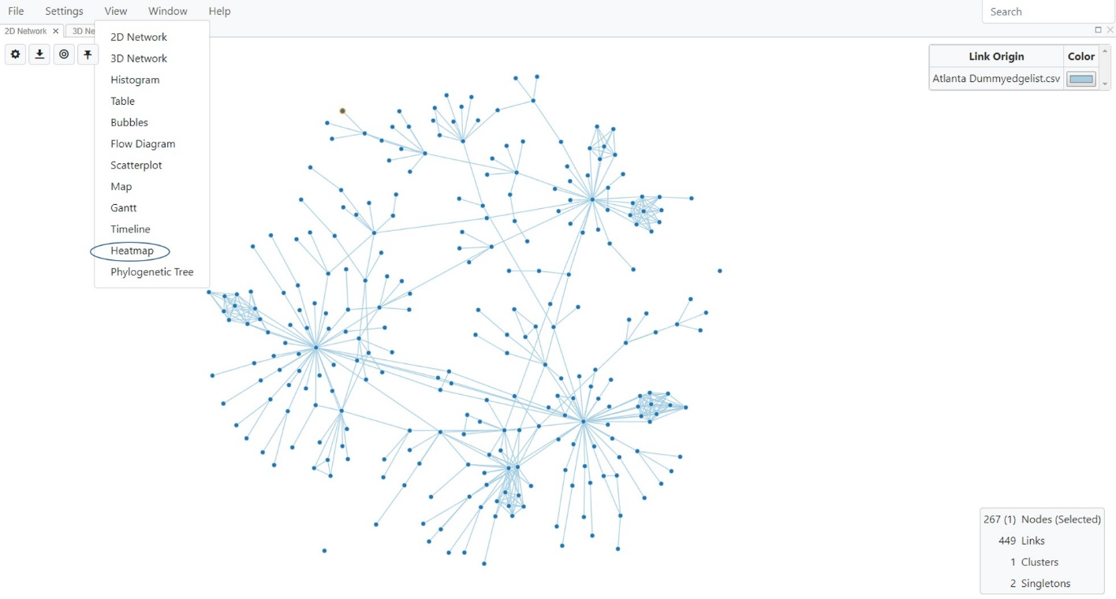

**Fig. 93.** Selección de la vista de gráfico cromático

Tenga en cuenta que la representación de la matriz de distancia genética lleva un tiempo, por lo que la ventana aparecerá en blanco hasta que se complete el cálculo y se cargue el gráfico cromático de distancia genética.

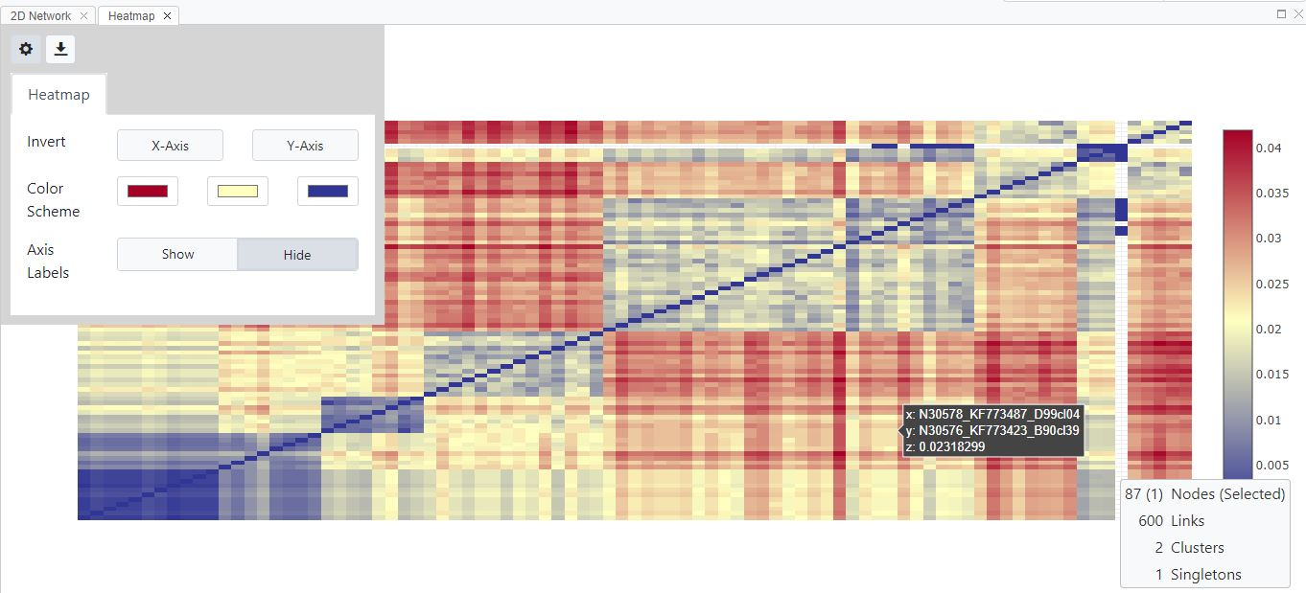

**Fig. 94.** Vista de gráfico cromático de la matriz de distancia genética de secuencias en el archivo FASTA

Cada celda en la matriz representa la distancia genética (sustituciones/sitio) entre dos secuencias en el conjunto de datos. Las celdas a lo largo de la línea diagonal (desde abajo a la izquierda hasta arriba a la derecha) representan una comparación de una secuencia con sí misma (es decir, tendrán una distancia genética de cero, lo que genera como resultado la línea diagonal visiblemente distinta). La barra de escala a la derecha del gráfico cromático indica el esquema de color utilizado para el rango de distancias genéticas en el conjunto de datos analizado. Por ejemplo, las celdas de color azul oscuro indican secuencias que están relacionadas genéticamente de manera más estrecha que las de color amarillo o rojo. El valor de distancia genética real para dos secuencias puede verse al pasar el puntero del mouse sobre la celda deseada en la matriz. Una burbuja emergente mostrará los ID de las dos secuencias y su distancia genética calculada. La configuración se puede cambiar seleccionando el botón “Toggle Heatmap Settings” (Alternar configuración de gráfico cromático) . Esto le permite cambiar el indicador de distancia, invertir ejes, cambiar el esquema de color o mostrar u ocultar etiquetas de ejes.

El gráfico cromático se puede guardar como archivos de imagen .png o .jpg seleccionando el botón **“Export Heatmap”** (Exportar gráfico cromático) en la esquina superior izquierda (Fig. 95). Utilice el cuadro de diálogo “Export” (Exportar) para navegar hasta el destino deseado en su computadora y escriba un nombre de archivo para guardar la imagen. Seleccione **“Save”** (Guardar) para guardar el archivo de imagen. También puede exportar las distancias reales como un archivo .csv, que luego se puede ver en Excel.

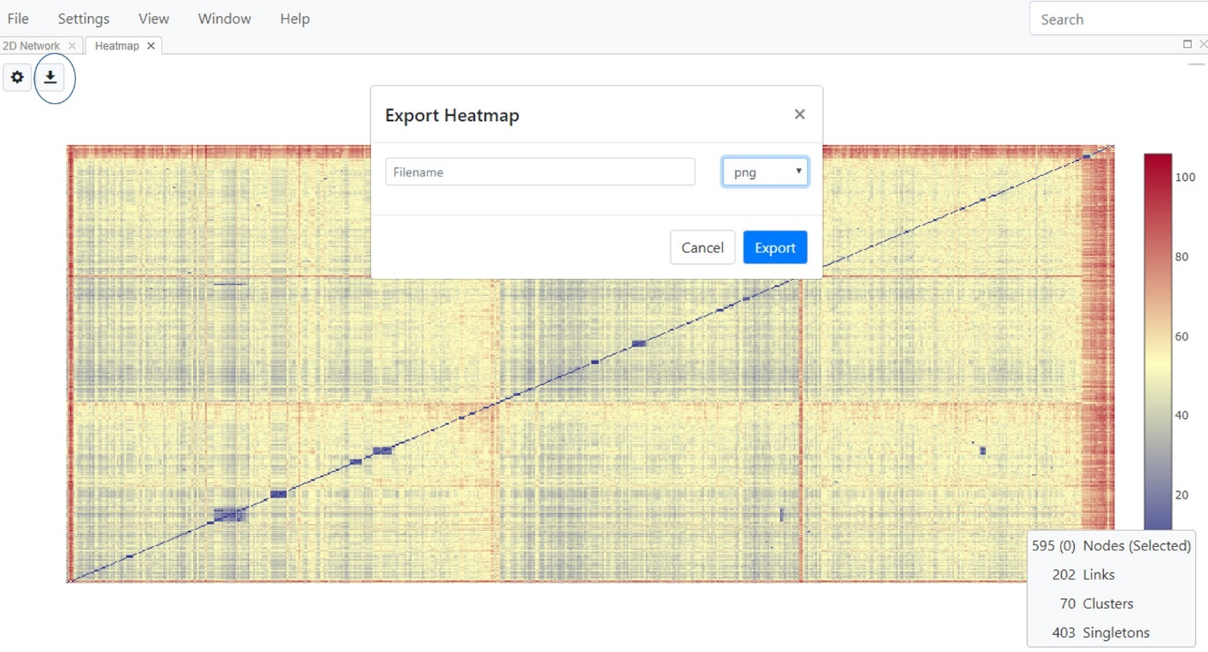

**Fig. 95.** Exportar un gráfico cromático como un archivo de imagen o como un archivo .csv que contiene las distancias calculadas.

**Vista de secuencia**

La función principal de la vista de secuencia es permitir una inspección visual de la calidad de la alineación final para garantizar que no haya espacios inesperados, inserciones, etc. en la alineación. Una alineación inadecuada afectará en gran medida la determinación de las distancias genéticas y, por lo tanto, también la red inferida o el árbol filogenético. Esto puede ser especialmente cierto para las secuencias que no son de VIH, ya que el alineador en MicrobeTrace no está configurado para manejar secuencias de patógenos que no sean del VIH-1. Las secuencias que no son de VIH-1 no siempre pueden alinearse correctamente con el modelo de sustitución de nucleótidos TN93 que se usa frecuentemente para el VIH-1. La vista de secuencia puede tener un valor limitado si se utiliza un archivo FASTA prealineado en el análisis, a menos que se utilice la vista de secuencia para volver a comprobar esa alineación.

**\*NOTA IMPORTANTE\*** ***Recomendamos encarecidamente verificar la calidad de todas las alineaciones realizadas previamente antes de usarlas en MicrobeTrace.*** ***Además, no utilice MicrobeTrace para alinear una secuencia prealineada, que******puede cambiar la alineación.*** Tenga en cuenta que las ediciones realizadas en la alineación en la vista de secuencia no se presentarán automáticamente en la red inferida. El archivo de alineación de secuencia editado primero debe guardarse y luego puede usarse desde el comienzo del análisis en MicrobeTrace en el paso de carga del archivo.

Seleccione **“Sequence”** (Secuencia) en el menú de **“View”** (Vista)(Fig. 96) para mostrar las secuencias como una alineación en una ventana nueva (Fig. 97). Use las barras de desplazamiento para maniobrar la vista de secuencia mostrada.

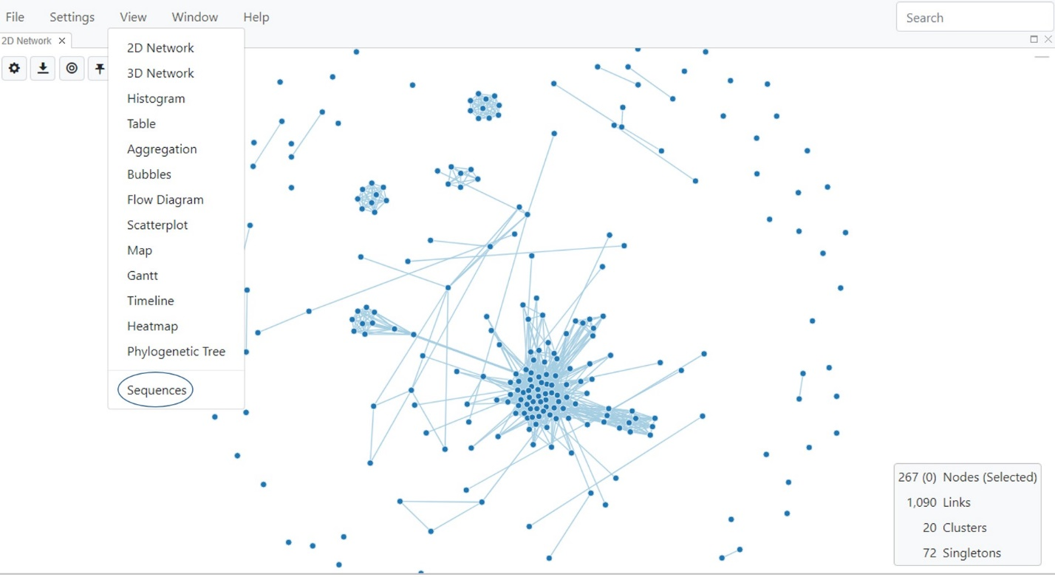

**Fig. 96**. Selección de la vista de secuencia

Puede usar la rueda del mouse para desplazarse horizontal y verticalmente a fin de verificar su alineación. Puede cambiar la apariencia de los caracteres de nucleótidos usando el botón de configuración  (Fig. 97, encerrado en un círculo). También puede exportar la secuencia en varios formatos (png- Gráfico de red portátil, FASTA o MEGA, que es un formato de archivo utilizado en el programa [Molecular Genetics Evolutionary Analysis [MEGA]](https://www.megasoftware.net/mega41.html)) mediante el cuadro de diálogo que aparece al seleccionar el botón de descarga . El ID de la secuencia se agregará a la secuencia en el formato de archivo que elija.

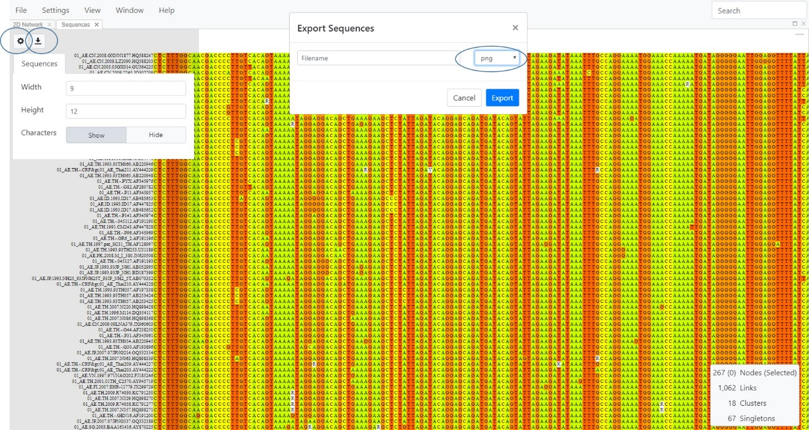

**Fig. 97.** Vista de secuencia que muestra las secuencias de nucleótidos alineadas. Los cuadros de diálogo le permiten cambiar la apariencia de la alineación y exportar la alineación.

**Vista de filogenia**

La vista de filogenia se utiliza para generar un árbol filogenético utilizando las secuencias en su archivo FASTA y el [método de unión de vecinos (NJ)](https://www.sequentix.de/gelquest/help/neighbor_joining_method.htm) genético basado en la distancia. Al igual que las redes de distancia genética, un árbol filogenético representa las relaciones evolutivas entre un conjunto de secuencias de un grupo de organismos. Por ejemplo, el análisis filogenético demostró que el VIH-1 está compuesto por cuatro grupos principales: M, N, O y P. El grupo M es el grupo más común que se ha propagado a nivel mundial. El grupo M se divide además en múltiples subtipos que representan genotipos de virus estrechamente relacionados, pero distintos. El subtipo B es el subtipo más común en los Estados Unidos. En un árbol filogenético rectangular (Fig. 93), las líneas horizontales se denominan ramas o puntas del árbol y representan cada taxón o descendiente, como un descendiente en un “árbol genealógico”. Los nodos en el árbol representan el antepasado común inferido para uno o más taxones (plural de taxón). Los agrupamientos de secuencias o taxones se denominan clados, que representan secuencias relacionadas genéticamente de manera estrecha. Un clado es un grupo de taxones que incluye un antepasado y todos los descendientes o taxones de ese antepasado. Por ejemplo, el subtipo B del VIH-1 se considera un clado que consiste en todas las secuencias del subtipo B.

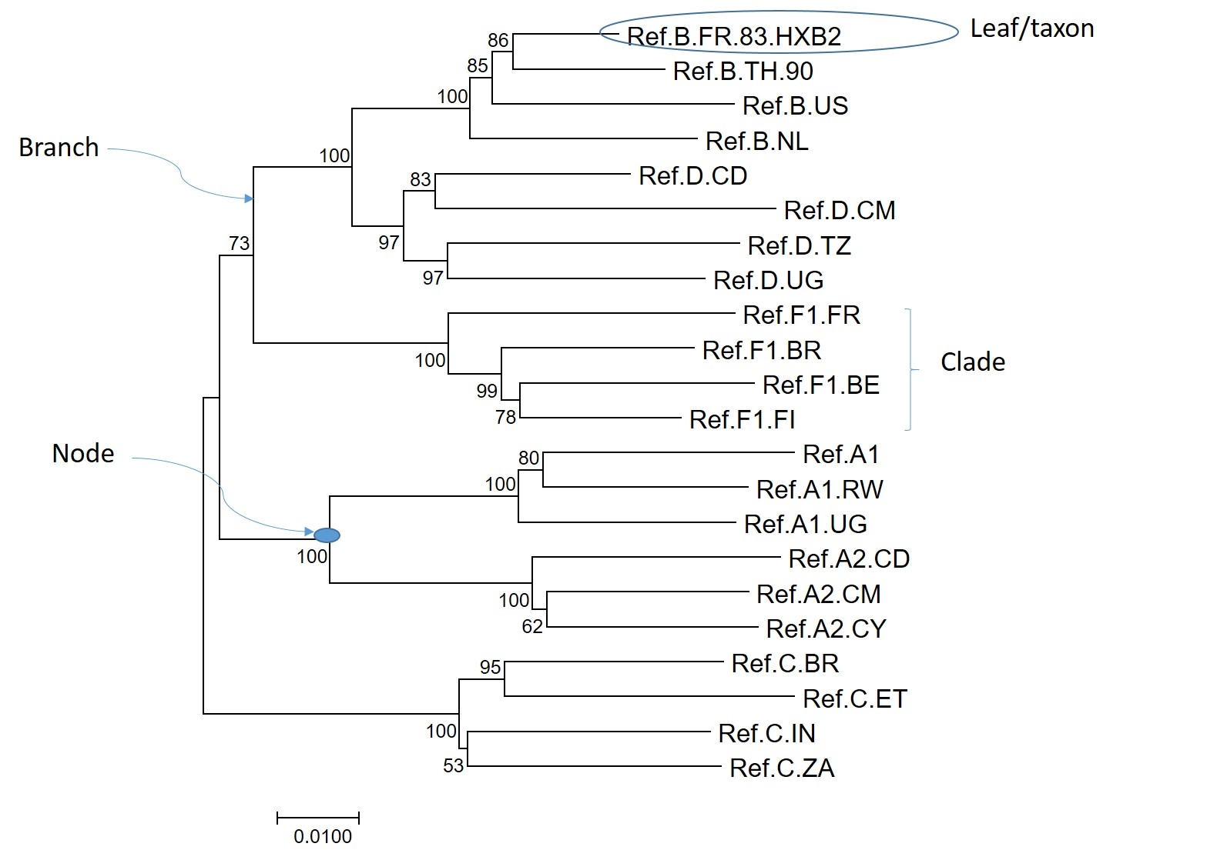

**Fig. 98.** Ejemplo de un árbol rectangular de unión de vecinos con componentes etiquetados

Los árboles filogenéticos pueden o no tener raíces. Los árboles con raíces proporcionan información sobre el orden de los nodos en el árbol. La raíz del árbol es el linaje ancestral más antiguo del conjunto de datos analizado. Los árboles sin raíces muestran las relaciones de los taxones sin hacer suposiciones sobre la ascendencia. El método de NJ utilizado para la vista de filogenia infiere un árbol con raíces.

La longitud de la rama horizontal en un árbol es directamente proporcional a la cantidad de cambio genético en su conjunto de datos. La barra de escala en la vista de filogenia proporciona la cantidad de sustituciones de nucleótidos/sitio en el conjunto de datos para las longitudes de rama en el árbol inferido. Las líneas verticales no tienen ningún significado, pero se utilizan para mostrar los taxones en el árbol de manera uniforme.

Para mostrar el árbol filogenético, seleccione **“Phylogenetic Tree”** (Árbol filogenético) en el menú de **“View”** (Vista) (Fig. 99).

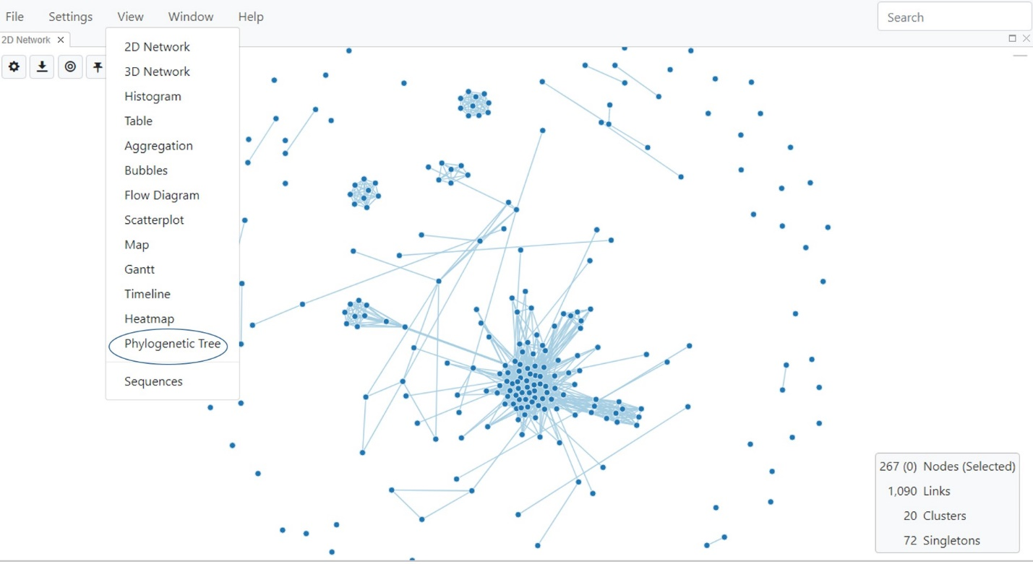

**Fig. 99.** Selección de la vista de árbol filogenético

El árbol de NJ se mostrará en una nueva ventana (Fig. 100). Puede usar el mouse para acercar y alejar, y puede usar el icono de “Center and Scale” (Centrar y escalar)  para reorientar el árbol a su tamaño y posición predeterminados.

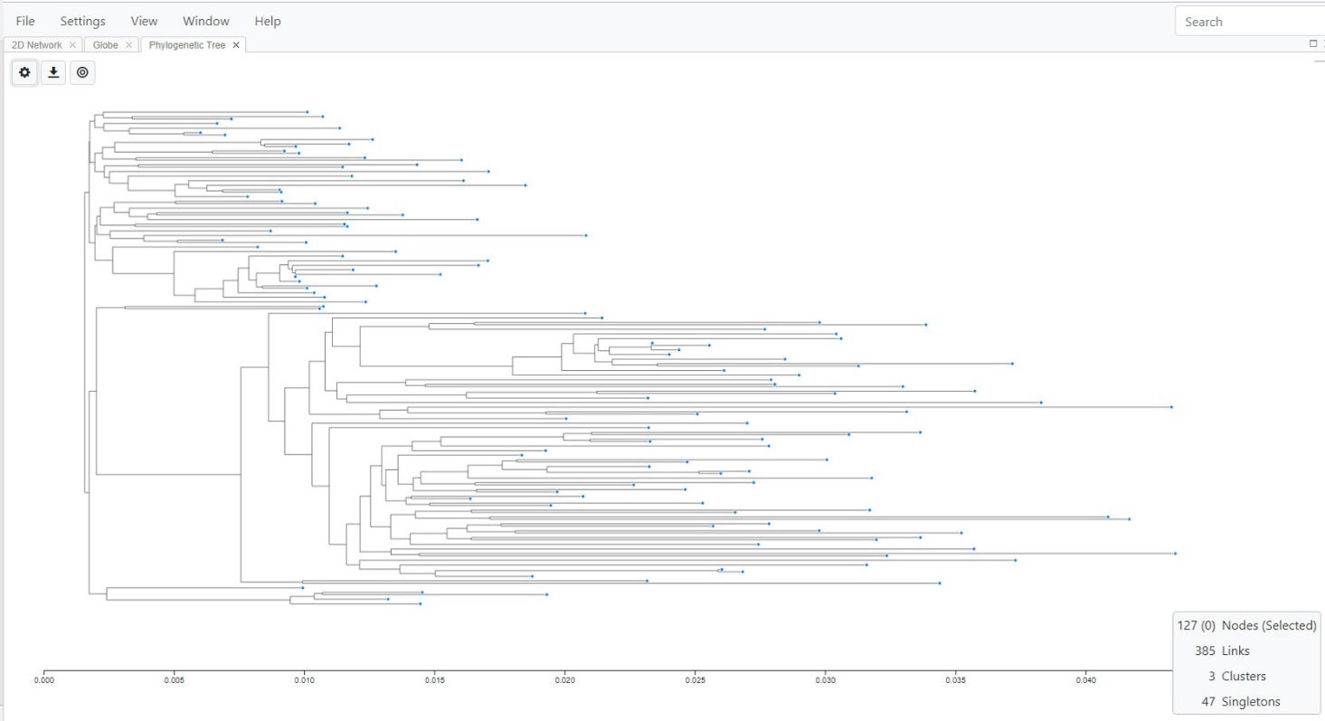

**Fig. 100**. Vista de árbol de unión de vecino predeterminada

**Configuraciones de filogenia**

La configuración del árbol se puede personalizar usando el botón “Toggle Phylogeny Settings” (Alternar configuración de filogenia)  para acceder al menú. Hay tres pestañas dentro de este menú: “Tree” (Árbol), “Branches” (Ramas) y “Leaves” (Hojas) (Fig. 101).

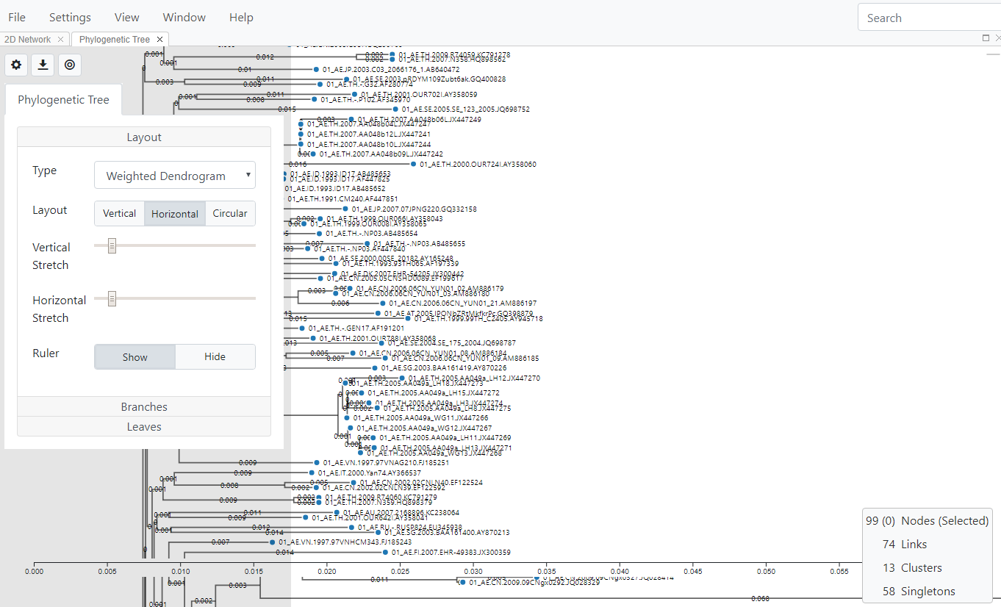

**Fig. 101.** Vista de árbol filogenético que muestra las pestañas del menú de configuración

**Pestaña de árbol:**

Modifique la configuración del árbol usando tres pestañas: “Layout” (Diseño), “Actions” (Acciones) y “Meta”

***Diseño:*** Seleccione la pestaña de diseño para cambiar el tipo de árbol, el diseño y si desea que se muestre la regla (barra de escala). También puede estirar el árbol vertical u horizontalmente. Esta función es útil cuando tiene un árbol grande con muchos taxones. La característica de estiramiento extiende las ramas hacia afuera y permite una mayor claridad.

El valor predeterminado es un dendrograma ponderado vertical, que es un árbol con las longitudes de las ramas a escala. La longitud de la rama es proporcional a la cantidad de sustituciones de nucleótidos (Fig. 102). Un dendrograma es un diagrama que representa un árbol filogenético que muestra cómo se relacionan los antepasados con los descendientes. Un dendrograma ponderado infiere un árbol con raíces que refleja la estructura presente en la matriz de distancia genética.

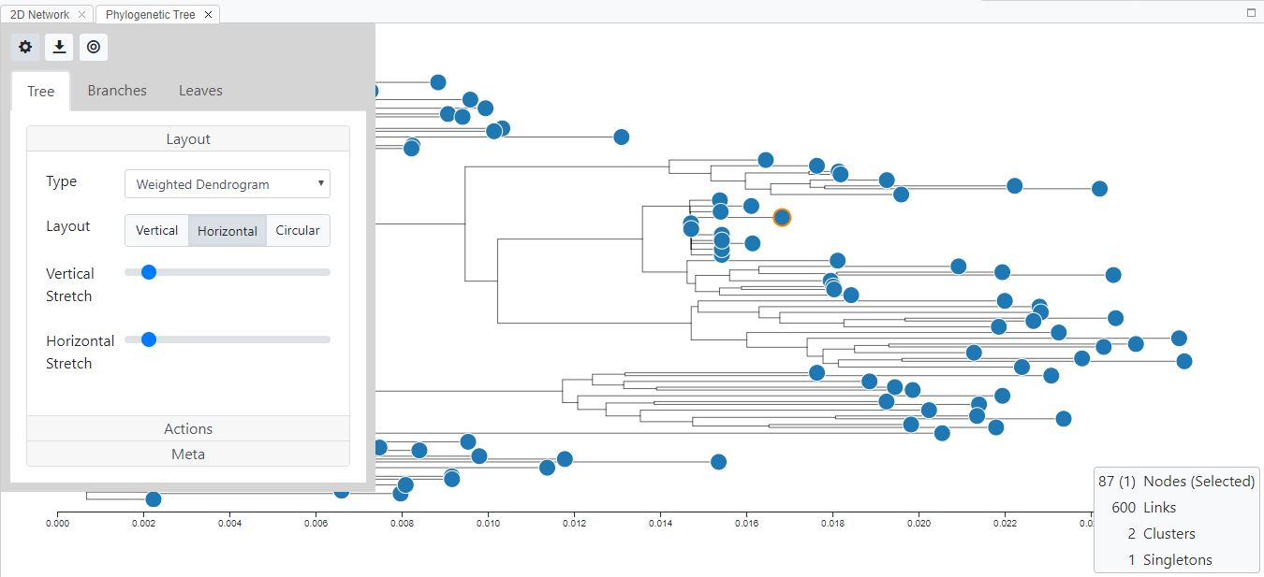

**Fig. 102.** Selección de un dendrograma horizontal y ponderado con la barra de escala mostrada

Si selecciona “**Tree**” (Árbol) en el menú desplegable, verá que las ramas no se crearon a escala, es decir, las longitudes de las ramas son uniformes y no proporcionales a las sustituciones de nucleótidos (Fig. 103).

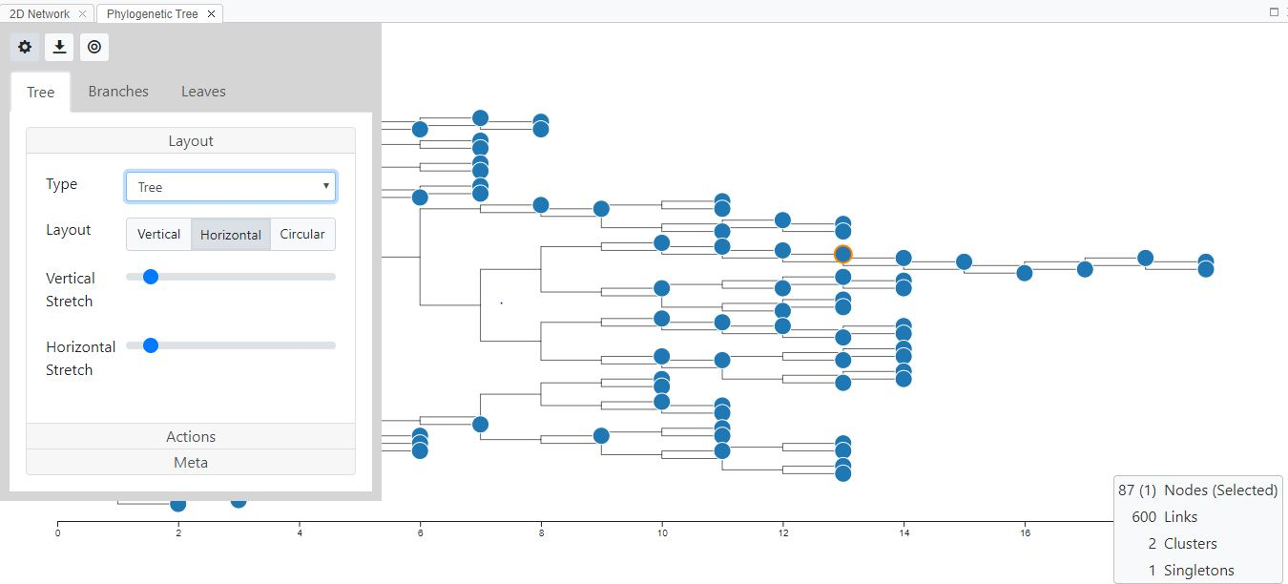

**Fig. 103.** Árbol horizontal con la barra de escala en pantalla

Si selecciona “**Unweighted Dendrogram**” (Dendrograma no ponderado) en el menú desplegable, las longitudes de las ramas no se crean a escala, sino que las distancias contribuyen al promedio de longitud de cada rama que se calcula y la longitud de las ramas se ajusta de manera que los taxones (o las hojas, como a veces se denominan) se alineen a la derecha (Fig. 104).

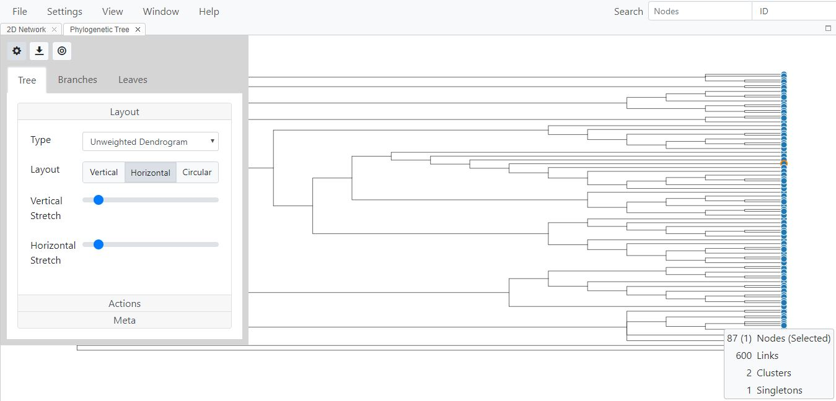

**Fig. 104.** Dendrograma no ponderado

Puede cambiar el diseño de árbol a vertical (Fig. 105) o circular (Fig. 106) seleccionando las opciones de “Layout” (Diseño) del árbol correspondientes.

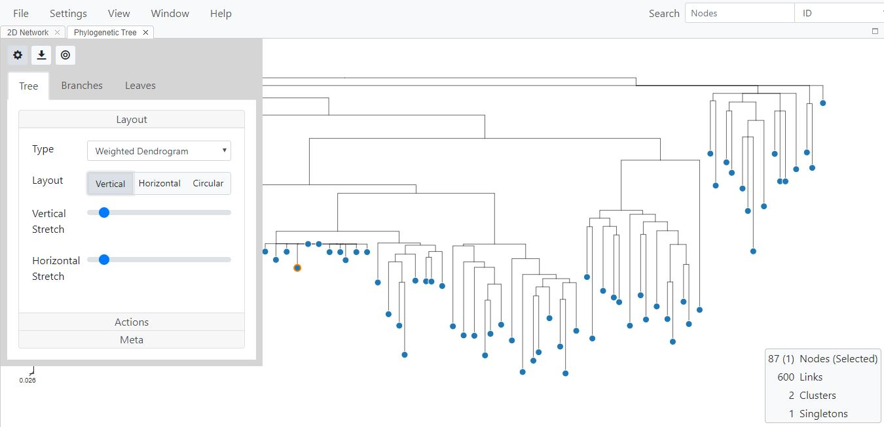

**Fig. 105.** Dendrograma vertical ponderado

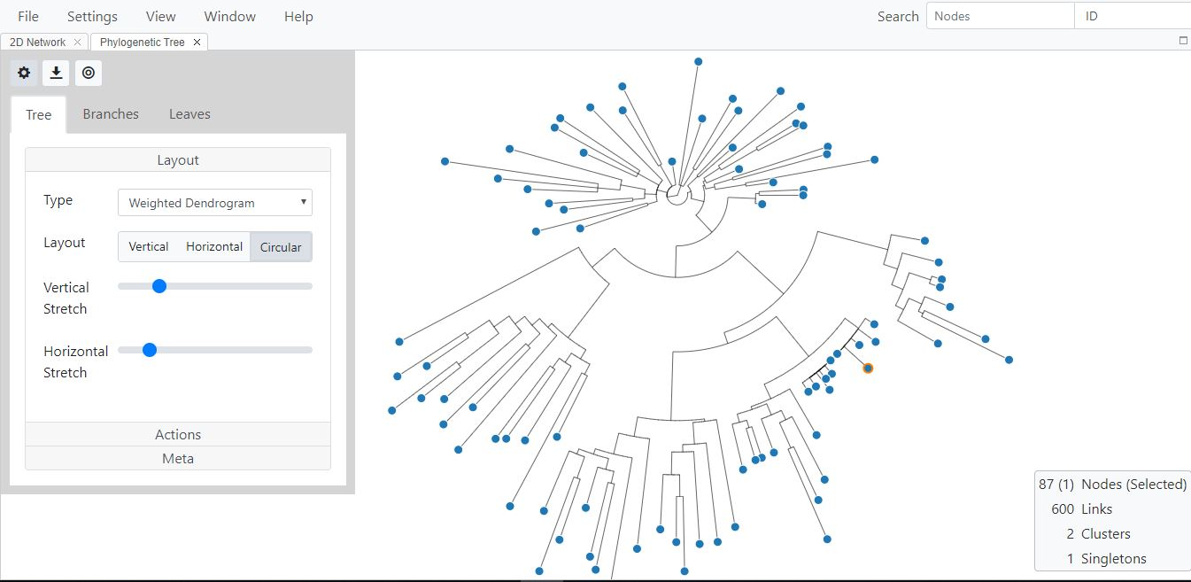

**Fig. 106.** Dendrograma circular ponderado

**Subpestaña de acciones:**

Esta pestaña le permite modificar las ramas del árbol para mejorar la visualización (Fig. 107).

***Simplificar***: Agrupa las ramas con descendientes individuales en una rama larga y continua.

***Consolidar***: Agrupa las ramas con distancia cero en ramas combinadas.

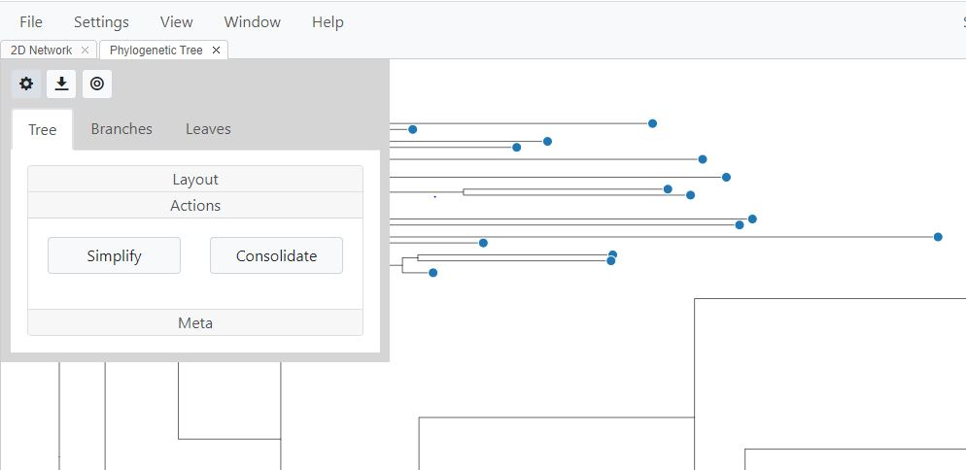

**Fig. 107.** La pestaña de **“Actions”** (Acciones) permite modificar la forma en que se muestran las ramas descendientes.

***Meta*:**

Utilice los botones (Fig. 108) para seleccionar la visualización de la regla y la animación de los cambios de configuración del árbol.

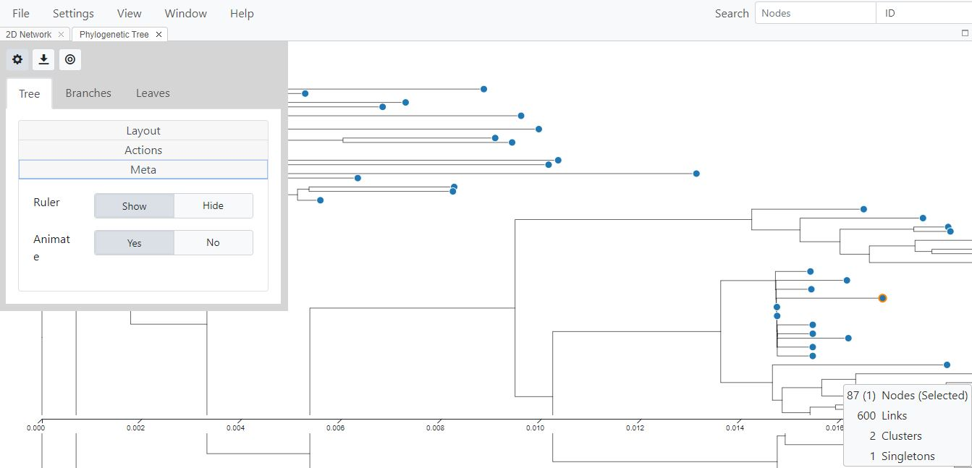

**Fig. 108.** La pestaña de meta le permite cambiar la visualización y la animación de la regla

**Pestaña de ramas:**

Esta opción permite que la apariencia de las ramas cambie a cuadrada, lisa o recta (Fig. 109). También puede elegir si desea mostrar u ocultar nodos, así como longitudes de rama. Estos dos parámetros están ocultos de manera predeterminada.

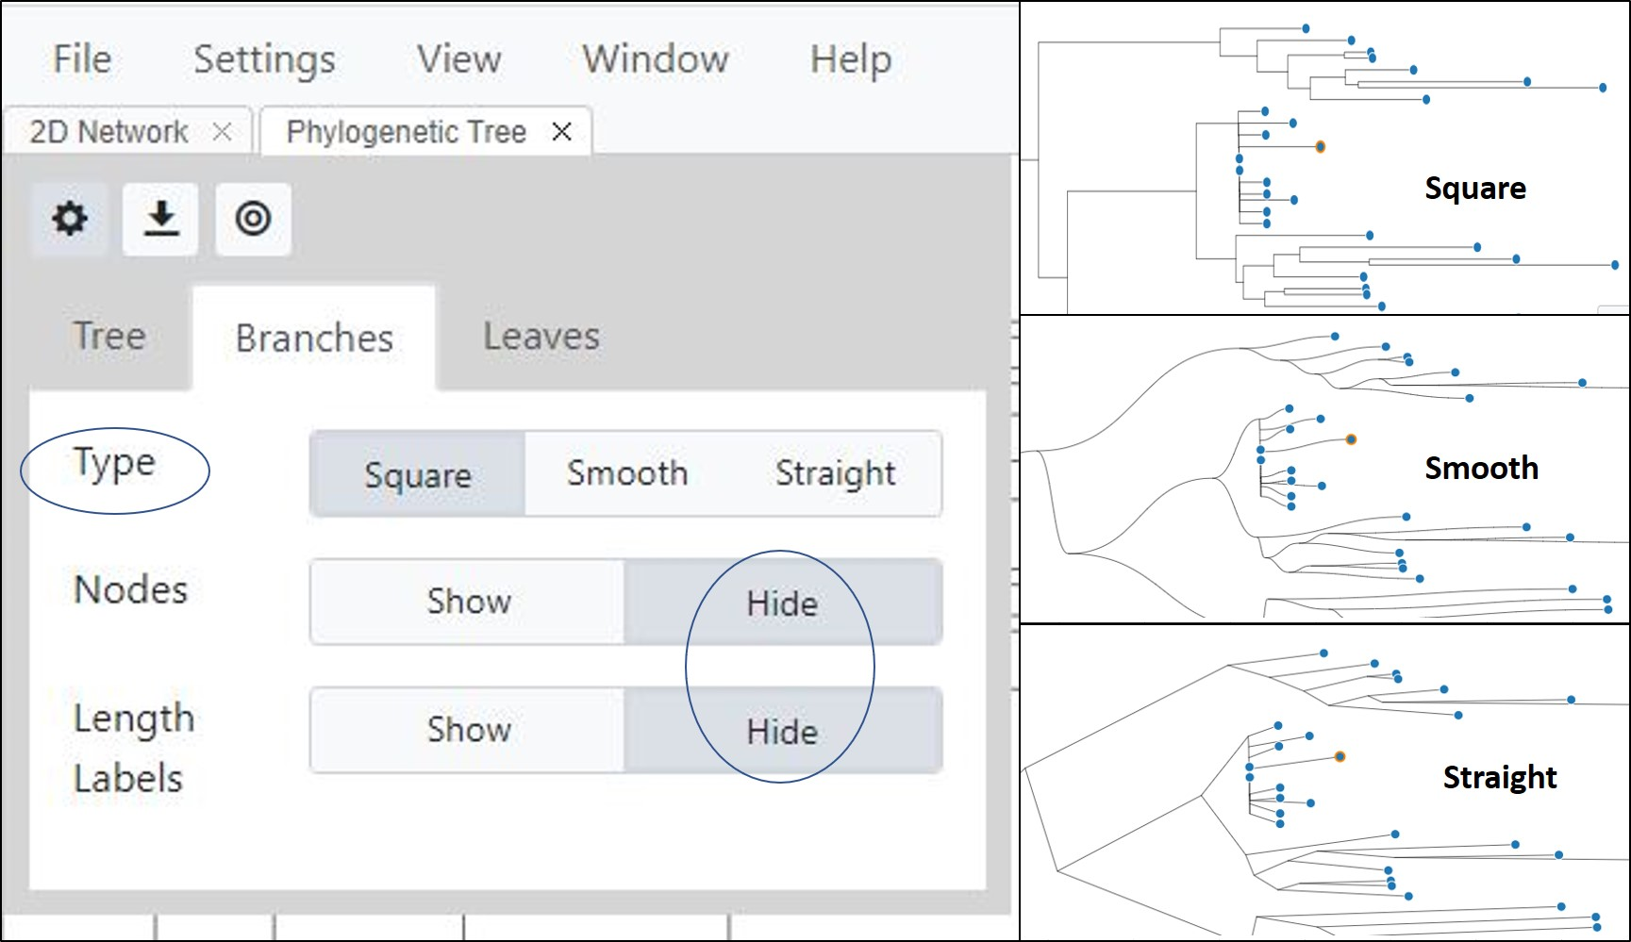

**Fig.109.** Opciones de la pestaña de ramas

**Pestaña de hojas:**

***Etiquetas y globos de ayuda:***Esta opción le permite seleccionar si desea mostrar etiquetas y globos de ayuda, y le permite cambiar los tamaños de las etiquetas (Fig. 110).

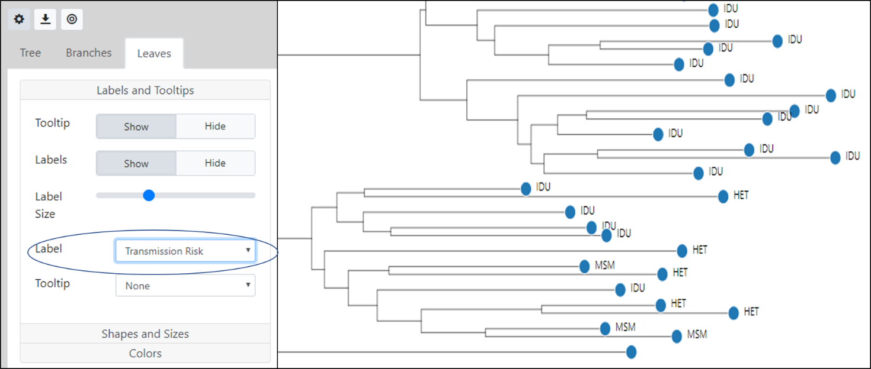

**Fig. 110.** Pestaña de hojas, etiquetas y globos de ayuda. Los nodos de hoja se etiquetan con el riesgo de transmisión.

***Formas y tamaños:*** Esta pestaña le permite establecer el tamaño de los nodos según cualquier variable de la lista de nodos, disponible en el menú desplegable (Fig. 111).

***Colores:*** Lo lleva a la pestaña de estilo de “Global Settings” (Configuración global), donde puede colorear según la variable de su elección.

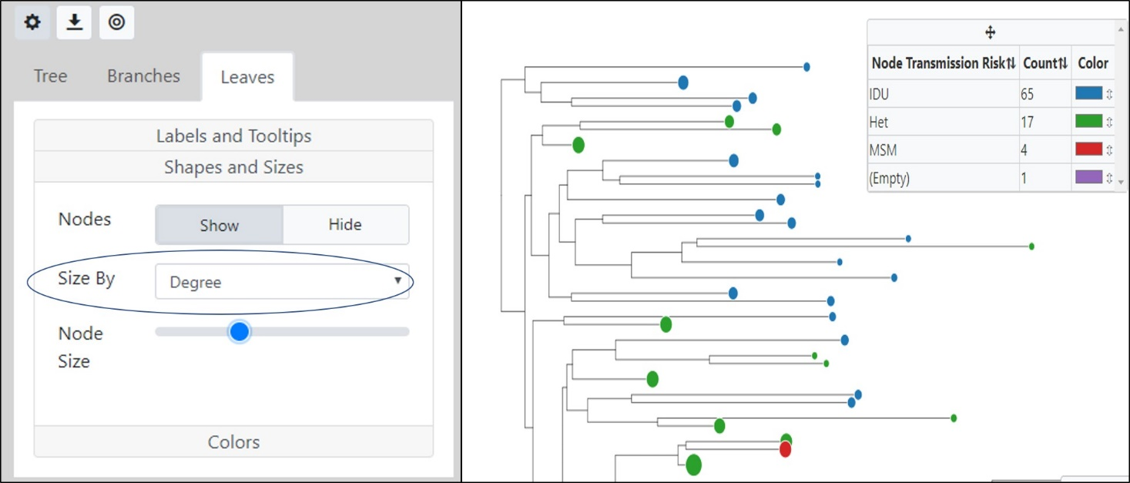

**Fig.** **111.** El tamaño de los nodos se establece por grado y estos se colorean por riesgo de transmisión; las etiquetas de los nodos están ocultas

***Colores:*** Lo lleva a la pestaña de estilo de “Global Settings” (Configuración global), donde puede colorear según la variable de su elección. Un cuadro de búsqueda en la parte superior derecha de la vista filogenética permite buscar el árbol por nombre o ID de taxón (secuencia). Puede buscar en el árbol cualquier variable disponible en el menú desplegable. El nombre del taxón se resalta en azul en el árbol. Esta función es útil si tiene muchos taxones en un árbol grande y necesita ubicar un taxón individual.

**Opciones de nodo**

Haga clic con el botón derecho del mouse en un nodo del árbol para ver las diversas opciones disponibles para usted, como rotar, cambiar la raíz y eliminar una rama. Consulte las figuras a continuación para ver ejemplos de estas características.

***Rotación:*** Esta opción se utiliza para girar una rama a lo largo del eje de un nodo seleccionado en un árbol.

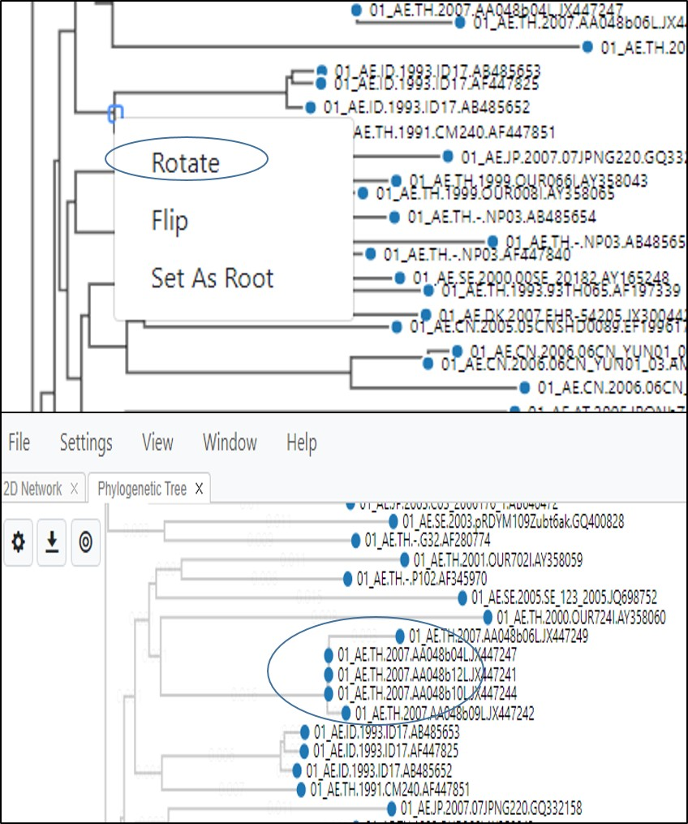

**Fig. 112.** Vista de árbol filogenético que muestra cómo rotar un clado (agrupación de secuencias) a lo largo del eje del nodo seleccionado.

***Voltear:*** Esto voltea el clado a lo largo del eje del nodo, por lo que un clado que estaba en la parte inferior ahora se volteará para estar en la parte superior.

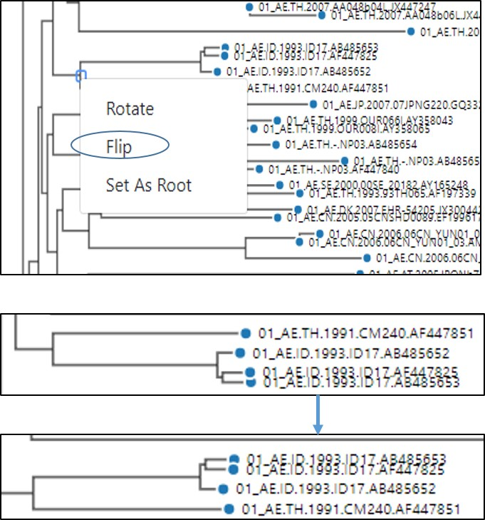

**Fig. 112.** Vista de árbol filogenético que muestra cómo voltear un clado (agrupación de secuencias) a lo largo del eje del nodo seleccionado.

***Establecer como raíz:***Esta opción solo se utiliza si tiene información previa sobre el historial evolutivo potencial de los taxones o si se incluyó un grupo externo en el análisis. El grupo externo se utiliza para ser la “raíz” del árbol. Un grupo externo es un conjunto de taxones que son cercanos pero diferentes de los taxones que desea analizar. Por ejemplo, el subtipo J del VIH-1 podría usarse como grupo externo para un análisis de las secuencias CRF01_AE del subtipo del VIH-1 (Fig. 113). Tenga en cuenta que no hay una opción de deshacer para volver a colocar la raíz. Si redefine la raíz en un nodo y desea volver a la estructura del árbol original, cierre la ventana, seleccione **“Phylogenetic Tree”** (Árbol filogenético) en el menú de **“View”** (Vista) para mostrar el árbol original.

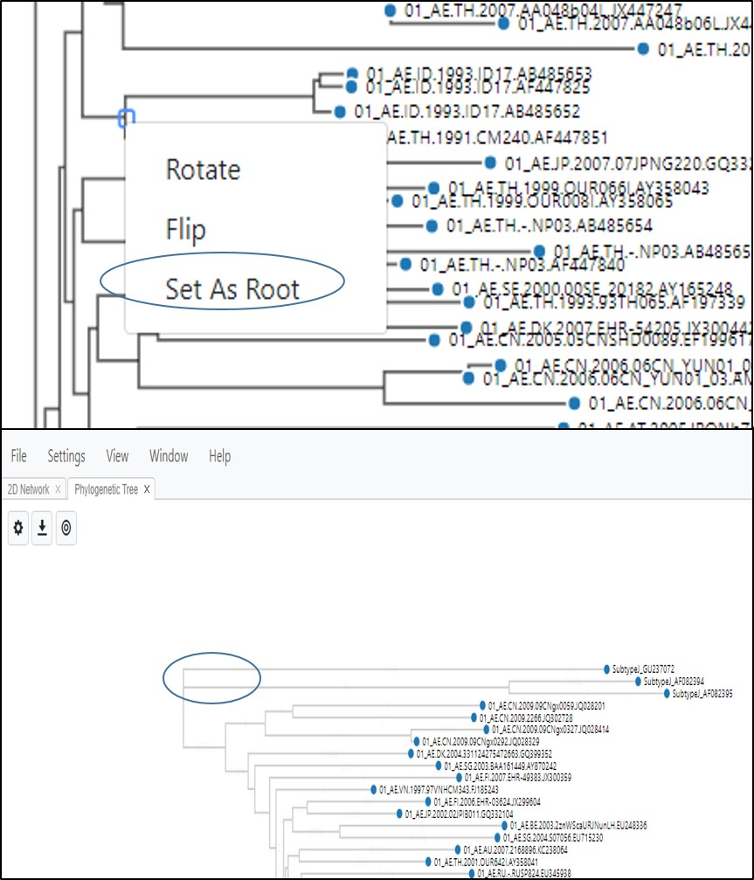

**Fig. 113.** Vista de árbol filogenético que muestra cómo redefinir la raíz del árbol en un nodo seleccionado.

**Solución de problemas**

Si tiene problemas para cargar un archivo de datos, si observa un comportamiento inusual o si MicrobeTrace se congela o se cuelga, es posible que deba borrar la memoria caché del navegador siguiendo los pasos a continuación.

En Chrome, abra las herramientas de desarrollador (Fig. 114) haciendo clic en los tres puntos verticales; seleccione **“More tools”** (Más herramientas) y luego **“Developer tools”** (Herramientas de desarrollador).

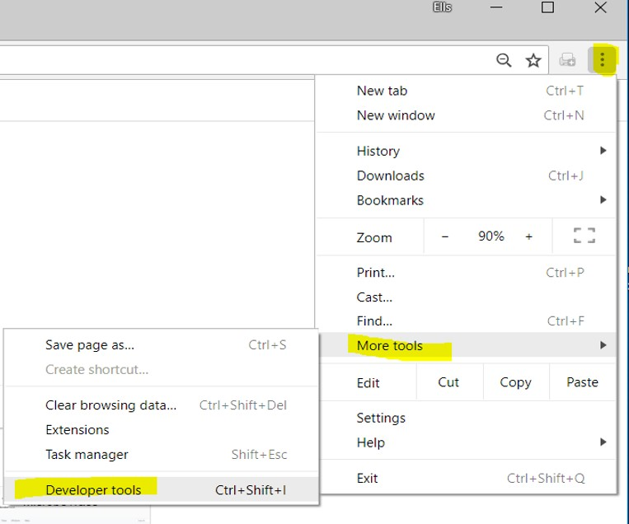

**Fig. 114.** Borrar la memoria caché del navegador en la ventana de herramientas de desarrollador

Seleccione **>>** (Fig. 115) y luego seleccione “Application” (Aplicación) en el menú desplegable resultante.

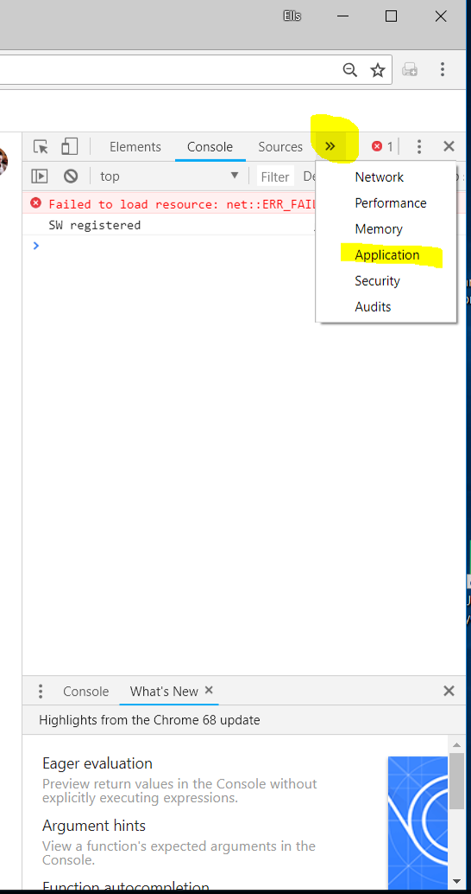

**Fig. 115.** Borrar la memoria caché del navegador mediante la opción “Application” (Aplicación)

Una vez que esté en la pestaña de aplicación, seleccione “Clear Storage” (Borrar almacenamiento) (Fig. 116)

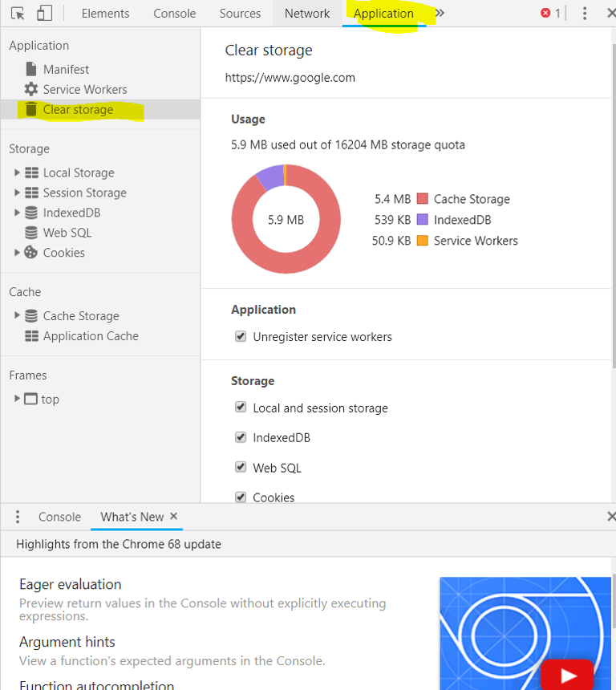

**Fig. 116.** Cómo borrar la memoria caché del navegador usando la opción “Clear Storage” (Borrar almacenamiento)

Por último, desplácese hasta la parte inferior de esta subpestaña y seleccione “Clear Site Data” (Borrar datos del sitio) (Fig. 117).

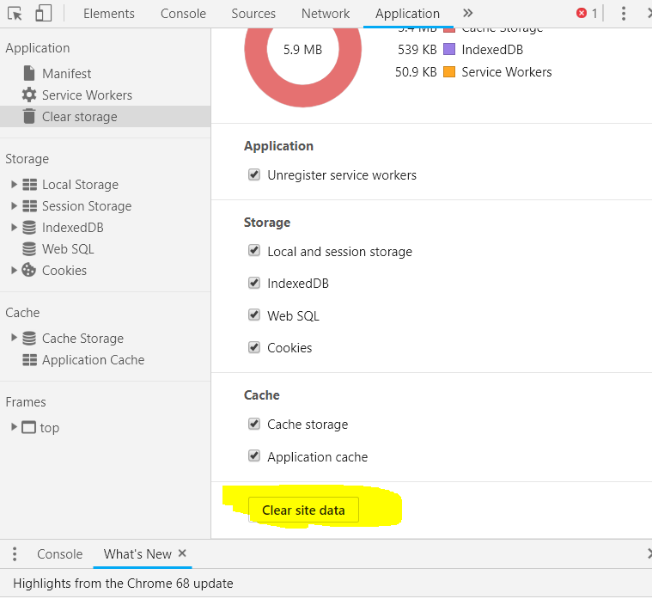

**Fig. 117.** Borrar la memoria caché del navegador para borrar los datos del sitio

Mediante esta serie de pasos, borrará la memoria caché. Si borrar la memoria caché del navegador no resuelve el problema, puede usar el sitio GitHub de MicrobeTrace para informar y rastrear cualquier problema de software. Para informar cualquier problema de MicrobeTrace, use el enlace para ir al sitio web de “nuevos problemas” de MicrobeTrace <https://github.com/CDCgov/MicrobeTRACE/issues/new>. El acceso a este sitio requiere que tenga una cuenta de GitHub. Si no tiene una cuenta de GitHub, se le pedirá que cree una. Las cuentas de GitHub son gratuitas y el acceso solo requiere una dirección de correo electrónico y una contraseña autogenerada.

En el sitio web de problemas de MicrobeTrace, se le pedirá un formulario que solicita un título y una descripción del problema (Fig. 118).

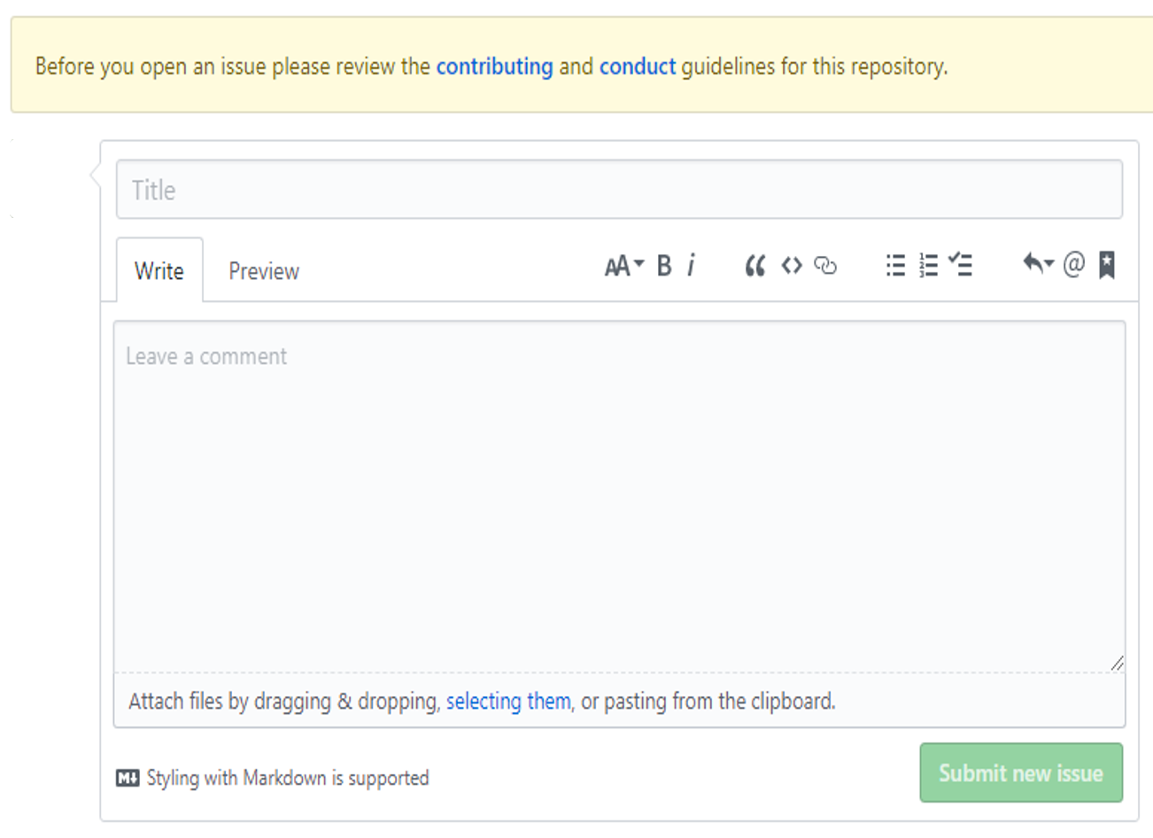

**Fig. 118**. Informar problemas al equipo de MicrobeTrace

En el título, incluya qué vista estaba usando en el programa de software. En la sección de comentarios, proporcione tantos detalles sobre el problema como sea posible, incluido el sistema operativo utilizado. También puede usar este formulario para informarnos cómo podemos mejorar el software.

Por ejemplo, el [Problema n.º 27](https://github.com/CDCgov/MicrobeTRACE/issues/27) se titula “La tabla de teclas de grupo no se desplaza más allá de la parte inferior de la página”. Si bien es claro cómo el error no cumple con las expectativas del usuario, el problema no describe qué es la “Tabla de teclas de grupo” o dónde se puede encontrar cuando se usa MicrobeTrace. Por el contrario, el [problema n.º 125](https://github.com/CDCgov/MicrobeTRACE/issues/125) “Opción de cambiar la matriz de distancia de TN93 a SNP” describe dónde se encontró el problema (en la matriz de distancia) y qué se desea (la opción de cambiar entre el modelo de sustitución de nucleótidos TN93 para el análisis y los SNP, que está disponible pero no se usa).

También puede enviar un correo electrónico para solicitar ayuda a un representante de asistencia al cliente de CDC MicrobeTrace a [microbetrace@cdc.gov](mailto:microbetrace@cdc.gov). Al redactar su correo electrónico, sea lo más minucioso posible, e incluya todas las acciones que realizó en el programa antes de encontrar el problema. Cuanto más detalle pueda proporcionar, mayor será la probabilidad de que podamos resolver el problema.

**Referencias**

1. Ellsworth M.Campbell, Anthony Boyles, Anupama Shankar, Jay Kim, Sergey Knyazev, William M. Switzer. MicrobeTrace: Re-tooling Molecular Epidemiology for Rapid Public Health Response, PLOS Computational Genomics. <https://doi.org/10.1371/journal.pcbi.1009300>
2. Kosakovsky Pond SL, Weaver S, Leigh Brown AJ, Wertheim JO. [HIV-TRACE (TRAnsmission Cluster Engine): a Tool for Large Scale Molecular Epidemiology of HIV-1 and Other Rapidly Evolving Pathogens.](https://www.ncbi.nlm.nih.gov/pubmed/29401317) *Mol Biol Evol.* 1 de julio de 2018;35(7).
3. Guy Yachdav, Sebastian Wilzbach, Benedikt Rauscher, Robert Sheridan, Ian Sillitoe, James Procter, Suzanna E. Lewis, Burkhard Rost, Tatyana Goldberg; MSAViewer: interactive JavaScript visualization of multiple sequence alignments, *Bioinformatics*, Volumen 32, Edición 22
4. Hightower GK, May SJ, Perez-Santiago J, Pacold ME, Wagner GA, Little SJ, et al. HIV-1 clade B pol evolution following primary infection. *PLoS ONE*. 2013; 8(6):e68188. doi: 10.1371/journal.pone.0068188.
5. Oster AM, France AM, Mermin J. Molecular Epidemiology and the Transformation of HIV Prevention. *JAMA.* 2018;319(16):1657–1658. doi:10.1001/jama.2018.
6. Barré-Sinoussi F, Abdool Karim SS, Albert J, Bekker LG, Beyrer C, Cahn P, Calmy A, Grinsztejn B, Grulich A, Kamarulzaman A, Kumarasamy N, Loutfy MR, El Filali KM, Mboup S, Montaner JS, Munderi P, Pokrovsky V, Vandamme AM, Young B, Godfrey-Faussett P. Expert consensus statement on the science of HIV in the context of criminal law. *J Int AIDS Soc*. 2018;21(7):e25161. doi: 10.1002/jia2.25161.

**Agradecimientos**

El equipo de MicrobeTrace está compuesto por Tony Boyles, Ellsworth Campbell, Anupama Shankar, Jay Kim, Evan Moscoso, Francis Ambrosio, Roxana Cintron, Sergey Kniazev y Bill Switzer. Agradecemos a los desarrolladores de HIV-TRACE por su trabajo pionero en la investigación de transmisión del VIH y el desarrollo de software, incluidos Joel Wertheim, Sergei Kosakovsky Pond y Steven Weaver. También agradecemos a los desarrolladores de todos los proyectos de código abierto de los que depende MicrobeTrace. Por último, agradecemos a los numerosos probadores beta por sus aportes. Agradecemos especialmente al equipo de epidemiología de la División de Eliminación de la Tuberculosis de los CDC (Sarah Talarico, Kathryn Winglee, Ben Silk) que nos dio aportes extremadamente valiosos que ayudaron en el desarrollo de muchas características nuevas y mejoradas. Estamos muy agradecidos por la Iniciativa de Detección Molecular Avanzada de los CDC y la División de Prevención del VIH por financiar el desarrollo de MicrobeTrace.